PENINGKATAN MINAT DAN KREATIVITAS BELAJAR
PESERTA DIDIK MELALUI PjBL PADA MATERI
PELUANG DENGAN PENDEKATAN
KONTEKSTUAL DI KELAS VIII

PROPOSAL SKRIPSI

OLEH
SUCI INDAH SARI
NPM 211114017



PROGRAM STUDI PENDIDIKAN MATEMATIKA
FAKULTAS KEGURUAN ILMU PENDIDIKAN
UNIVERSITAS MUSLIM NUSANTARA AL WASHLIYAH
MEDAN
2025
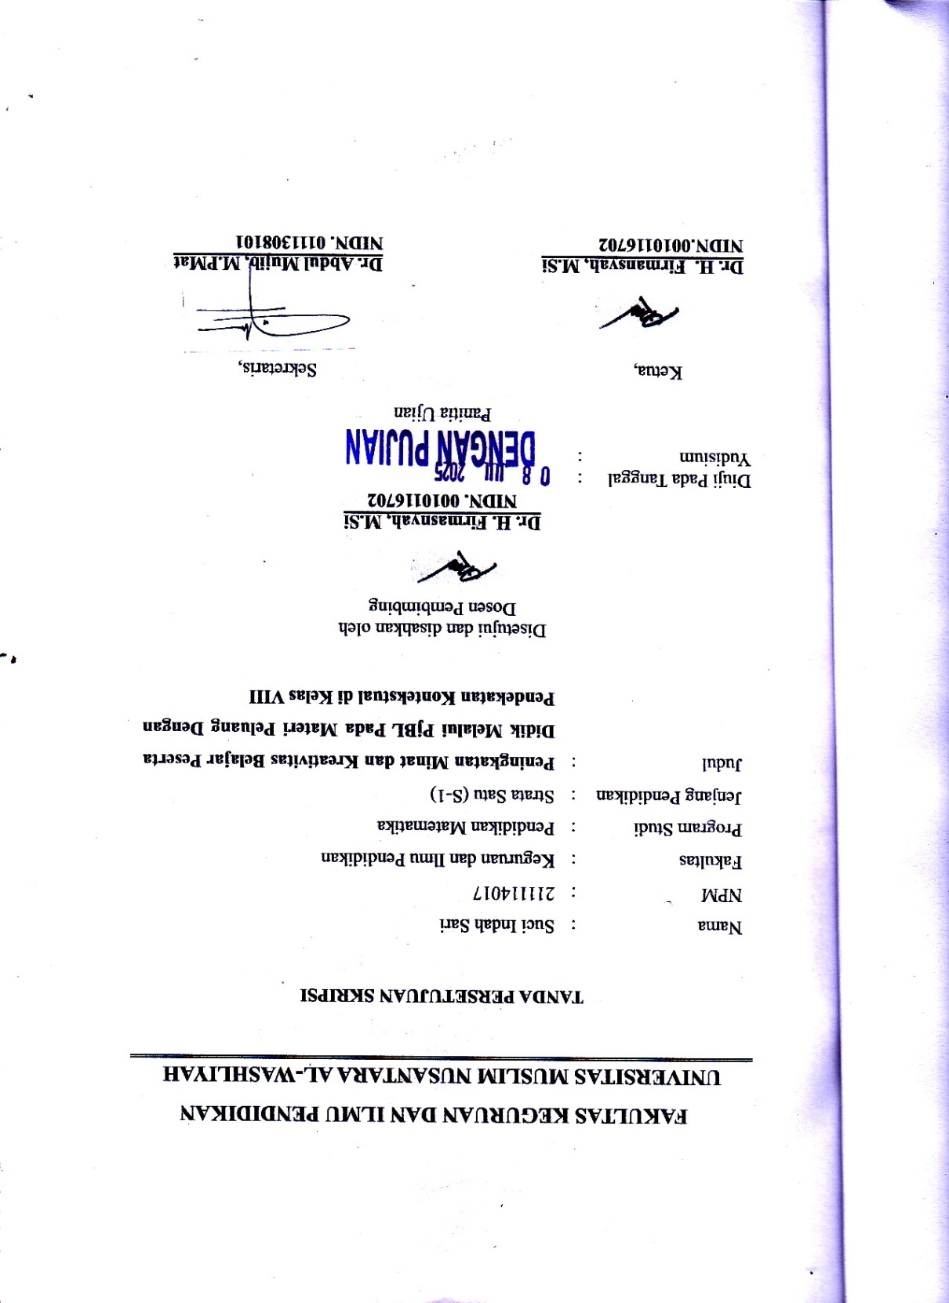
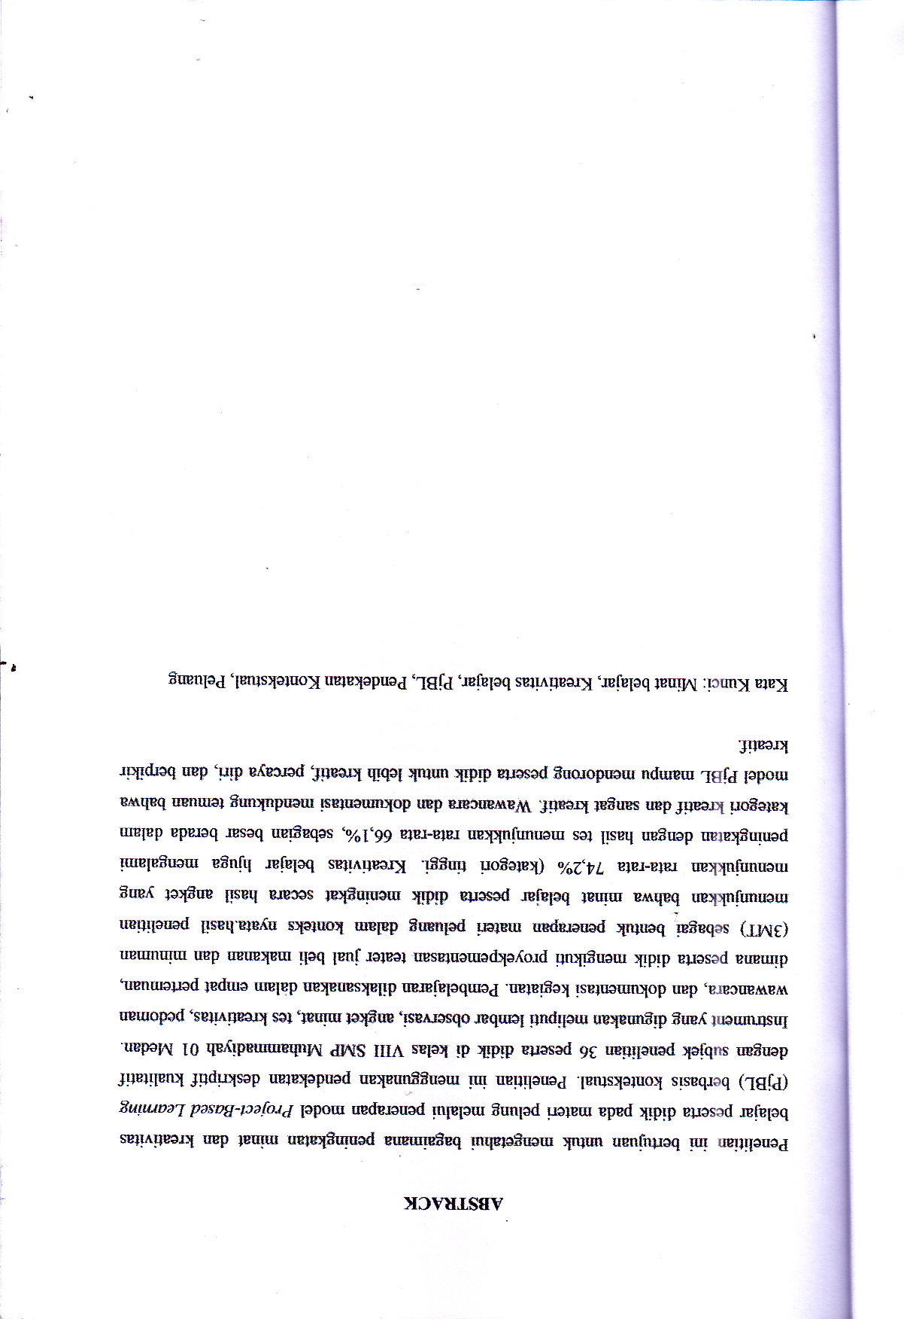
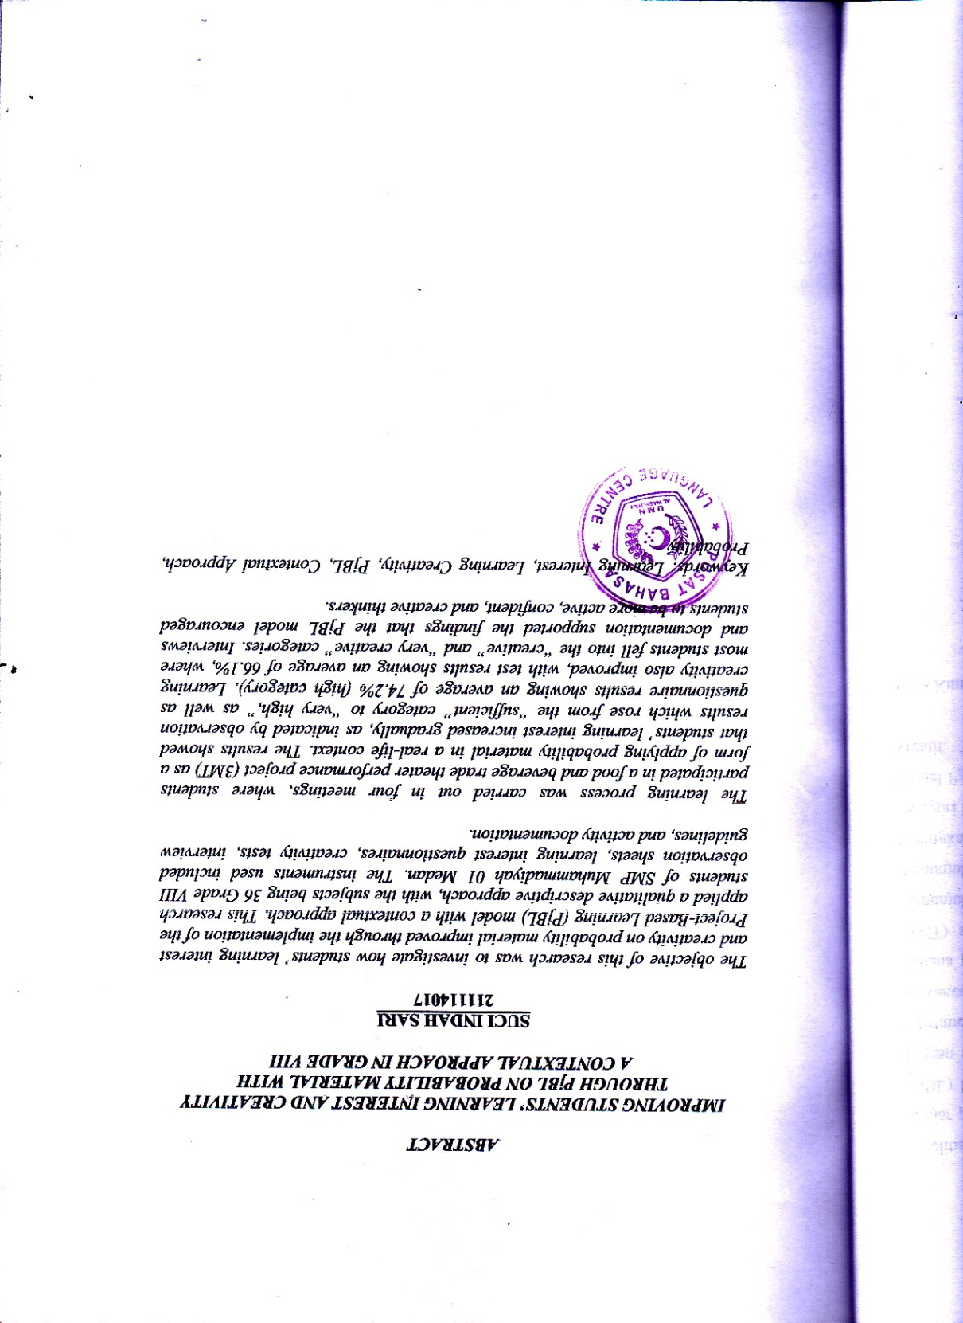

KATA PENGANTAR
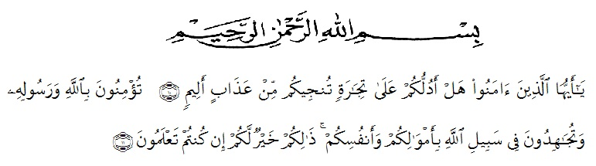
Artinya: “Hai orang-orang yang beriman, sukakah kamu aku tunjukkam suatu perniagaan yang dapat menyelamatkanmu dari azab yang pedih? (10). (Yaitu) kamu beriman kepada Allah dan Rasul-Nya dan berjihad di jalan Allah dengan harta dan jiwamu. Itulah yang lebih baik bagimu, jika kamu mengetahui. (11) (QS. Ash-Shaff: 10-11)”
Puji syukur saya samapaikan kehadirat Allah AWT atas segala nikmay dan karunia-Nya sehingga saya dapat menyelesaikan Skripsi yang berjudul “Peningkatan Minat dan Kreativitas Belajar Peserta Didik Melalui PjBL pada Matero Peluang Di Kelas VIII”. Penyusunan Skrispi ininmerupakan salah satu syarat untuk memperoleh gelar S1 Pendidikan Matematika di Universitas Muslim Nusantara Al-Washliyah Medan.
Penulis menyadari bahwa skripsi ini masih jauh dari kata sempurna dan perlu pengembangan serta kajian lebih lanjut. Untuk itu penulis dengan rasa senang hati dan tangan terbuka menerima kritikan dan saran yang tujuannya untuk membangun dan menyempurnakan skripsi ini. Saya menyadari bahwa keberhasilan dalam menyelesaikan skripsi ini tidak lepas dari bantuan, bimbingan dan dorongan berbagai pihak. Oleh karena itu saya menyampaikan terima kasih kepada:
- Bapak Dr. Firmansyah, M.Si, selaku Rektor Universitas Muslim Nusantaara Al-Washliyah Medan dan selaku Dosen Pembimbing saya yang terimakasih telah membimbing, mengarahkan dan memberikan ide-ide dan saran kepada penulis demi kesempurnaan skripsi ini.
- Bapak Dr. Abdul Mujib, M.PMat, selaku Dekan Fakultan Ilmu Pendidikan Universitas Muslim Nusantaara Al-Washliyah Medan.
- Ibu Ramadhani, S.Pdi., M.Pd, selaku Kepala Program Studi Pendidikan Matematika Universitas Muslim Nusantaara Al-Washliyah Medan.
- Ibu Amanda Syahri Nasution, S.Pd., M.Pd dan Ibu Siti Khoyriyah, S.Pd., M.Pd selaku Dosen Penguji saya yang telah memberikan ide-ide dan saran dalam penulisan skripsi menjadi lebih bagus.
- Ibu Rani selaku guru yang ada di sekolah SMP Muhammdiyah 08 Medan terimakasih telah menerima saya untuk membuat penelitian, sehingga saya bisa menyelesaikan skripsi ini berkat dukungan dan bantuan dari ibu.
- Teristimewa kepada Kedua Orang Tua saya yaitu bapak saya bernama Supandi dan Ibu saya bernama Juminah yang telah mendidik penuh dengan kasih sayang, dukungan doa-doa yang tak henti-hentinya dan tanpa mengenal lelah untuk memperjuangkan dan mensuport saya sehinga akhirnya penulis dapat menyelesaikan studinya.

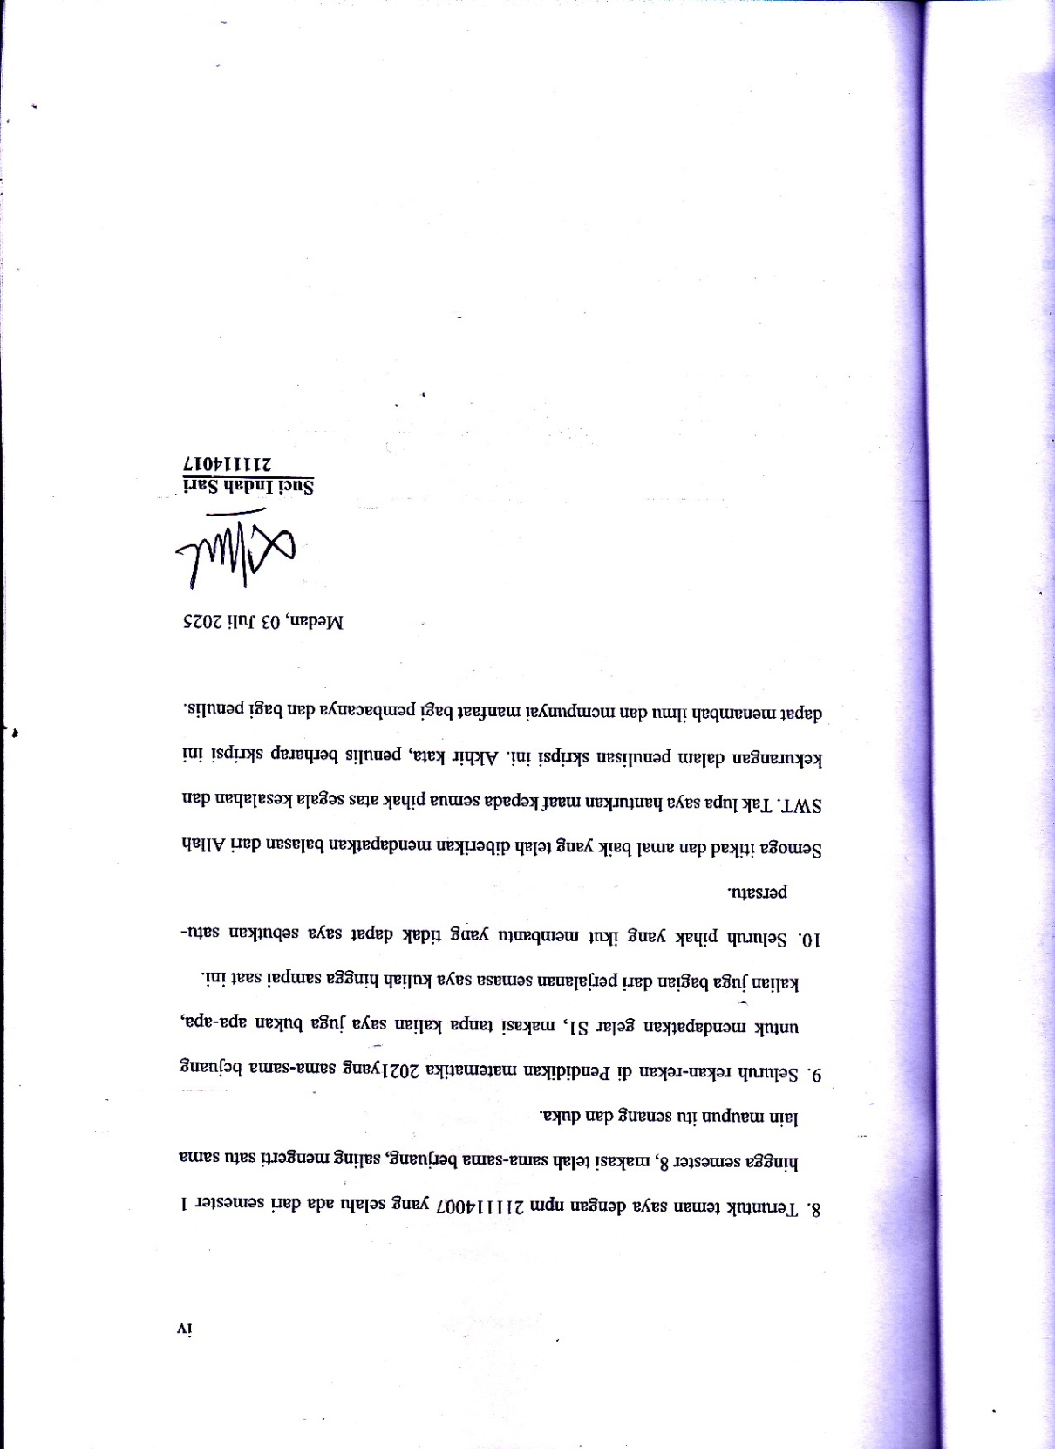

DAFTAR ISI
Halaman
KATA PENGANTAR ii
DAFTAR ISI v
DAFTAR TABEL viii
DAFTAR GAMBAR ix
DAFTAR LAMPIRAN x
BAB I PENDAHULUAN 1
1.1 Latar Belakang 1
1.2 Identifikasi Masalah 8
1.3 Batasan Masalah 8
1.4 Rumusan Masalah 9
1.5 Tujuan Penelitian 9
1.6 Manfaat Penelitian 10
1.7 Anggapan Dasar 11
BAB II TINJAUAN PUSTAKA 12
2.1 Minat Belajar 12
2.1.1 Pengertian Minat Belajar 12
2.1.2 Ciri-ciri Minat Belajar 13
2.1.3 Cara Meningkatkan Minat Belajar Peserta Didik 14
2.2 Kreativitas Peserta Didik 14
2.2.1 Pengertian Kreativitas Peserta Didik 14
2.2.2 Indikator Kreativitas Peserta Didik 15
2.2.3 Ciri-ciri Kreativitas 16
2.3 Model Pembelajaran Project-Based Learning (PjBL) 17
2.3.1 Pengertian Model Pembelajaran Project-Based Learning (PjBL) 17
2.3.2 Karakteristik Project-Based Learning (PjBL) 19
2.3.3 Langkah-langkah Project-Based Learning (PjBL) 19
2.3.4 Kelebihan Model Project-Based Learning (PjBL) 21
2.4 Pendekatan Kontekstual 22
2.4.1 Pengertian Pendekatan Kontekstual 22
2.4.2 Tujuan Pendekatan Kontekstual 22
2.5 Penelitian Relevan 23
2.6 Kerangka Berpikir 25
BAB III METODE PENELITIAN 27
3.1 Desaian Penelitian 27
3.2 Partisipan dan Tempat Penelitian 28
3.3 Instrumen Penelitian 28
3.3.1 Angket Minat 28
3.3.2 Tes Kreativitas 29
3.3.3 Lembar Observasi 29
3.3.4 Wawancara 30
3.3.5 Dokumentasi 31
3.4 Teknik Pengumpulan Data 31
3.3.1 Observasi 32
3.3.2 Wawancara 32
3.3.3 Angket Minat 32
3.3.4 Tes Kreativitas 33
3.3.5 Dokumentasi 33
3.5 Analisis Data 33
BAB IV HASIL PENELITIAN 35
4.1 Hasil Penelitian 35
4.1.1 Deskripsi Hasil Penelitian 35
4.1.2 Pelaksanaan Pembelajaran dengan Model PjBL 35
4.1.3 Hasil Pengumpulan Data 40
4.2 Pembahasan 50
4.2.1 Pembahasan Hasil Data Penelitian Observasi Minat dan Kreativitas 50
4.2.2 Pembahasan Hasil Data Penelitian Tes Kreativitas 53
4.2.3 Pembahasan Hasil Data Penelitian Angket Minat 55
4.2.4 Pembahasan Hasil Data Penelitian Wawancara 55
4.2.5 Pembahasan Hasil Data Penelitian Dokumentasi 56
BAB V KESIMPULAN DAN SARAN 57
5.1 Kesimpulan 57
5.2 Saran 58
DAFTAR PUSTAKA 60
LAMPIRAN 63

DAFTAR TABEL

Halaman
Tabel 2.1 Indikator Minat Belajar Matematika 13
Tabel 2.2 Indikator Kreativitas Peserta Didik 16
Tabel 3.1 Instrumen Kisi-kisi Minat 28
Tabel 3.2 Instrumen Kisi-kisi Tes Kreativitas 29
Tabel 3.3 Instrumen Kisi-kisi Lembar Observasi 30
Tabel 3.4 Instrumen Kisi-kisi Wawancara 30
Tabel 4.1 Distribusi dan Presentase Skor Hasil Belajar Matematika Peserta Didik Kelas VIII Unggul SMP Muhammadiyah 01 Medan Pertemuan 1 40
Tabel 4.2 Distribusi dan Presentase Skor Hasil Belajar Matematika Peserta Didik Kelas VIII Unggul SMP Muhammadiyah 01 Medan Pertemuan 2 40
Tabel 4.3 Distribusi dan Presentase Skor Hasil Belajar Matematika Peserta Didik Kelas VIII Unggul SMP Muhammadiyah 01 Medan Pertemuan 3 40
Tabel 4.4 Distribusi dan Presentase Skor Hasil Proyek 3MT Peserta Didik Kelas VIII Unggul SMP Muhammadiyah 01 Medan 41
Tabel 4.5 Distribusi dan Presentase Skor Hasil Tes Kreativitas Peserta Didik Kelas VIII Unggul SMP Muhammadiyah 01 Medan 41
Tabel 4.6 Distribusi dan Presentase Skor Hasil Angket Minat Peserta Didik Kelas VIII Unggul SMP Muhammadiyah 01 Medan 42
Tabel 4.7 Distribusi dan Presentase Skor Hasil Tes Observasi Peserta Didik Pertemuan Ke-1 Kelas VIII Unggul SMP Muhammadiyah 01 Medan 44
Tabel 4.8 Distribusi dan Presentase Skor Hasil Tes Observasi Peserta Didik Pertemuan Ke-2 Kelas VIII Unggul SMP Muhammadiyah 01 Medan 44
Tabel 4.9 Distribusi dan Presentase Skor Hasil Tes Observasi Peserta Didik Pertemuan Ke-3 Kelas VIII Unggul SMP Muhammadiyah 01 Medan 45
Tabel 4.10 Distribusi dan Presentase Skor Hasil Tes Observasi Peserta Didik Pertemuan Ke-4 Kelas VIII Unggul SMP Muhammadiyah 01 Medan 45

DAFTAR GAMBAR

Halaman
Gambar 1.1 Hasil Tes Minat Pythagoras 3
Gambar 1.2 Hasil Tes Soal Kreativitas 5
Gambar 4.1 Latihan Soal Pertemuan 1 36
Gambar 4.2 Latihan Soal Pertemuan 2 37
Gambar 4.3 Latihan Soal Pertemuan 3 38
Gambar 4.4 Lembar Tes Kreativitas dan Angket Minat 39
Gambar 4.5 Proses Pembelajaran Selama 4 Pertemuan 49

DAFTAR LAMPIRAN

Halaman
Lampiran 1 63
Lampiran 2
Lampiran 3
Lampiran 4
Lampiran 5

BAB I

PENDAHULUAN

Latar Belakang
Matematika merupakan ilmu yang akan selalu kita gunakan dalam kehidupan sehari-hari, sehingga secara tidak langsung kita mengenal matematika dan mengharuskan untuk belajar matematika. Dalam belajar matematika peserta didik cenderung mengantuk dan mudah bosan sehingga peserta didik tidak fokus untuk memperhatikan penyampaian materi, yang mengakibatkan minat belajar peserta didik menjadi rendah. Minat belajar merupakan salah satu aspek yang penting dalam belajar matematika, sehingga untuk meningkatkan minat belajar diperlukan proses pembelajaran yang bersifat interaktif untuk menghasilkan produk (hasil belajar) yang optimal. Keberhasilan kegiatan pembelajaran ditunjuk oleh peserta didik melalui aspek-aspek yang mencakup aspek efektif (sikap), aspek kognitif (pengetahuan), dan aspek psikomotorik (keterampilan). Diantara aspek-aspek tersebut, aspek yang paling mudah diketahui atau diukur adalah aspek kognitif karena aspek ini dapat ditunjukkan dengan hasil belajar siswa (Hilmi et al., 2018).
Mengingat pentingnya minat belajar peserta didik dalam matematika mengharuskan guru untuk menciptakan pembelajaran yang mampu meningkatkan minat peserta didik dalam belajar matematika, salah satu nya ialah kita harus menciptakan kemauan dalam diri perserta didik, contoh nya ialah kita harus ajak peserta didik ini untuk berpikir/konsentrasi, berpikir seperti memberikan mereka suatu masalah dalam bentuk soal yang bisa menciptakan ide kreatif mereka, misal diberikan soal sederhana saja tentang perkalian ditanyakan kepada guru berapa hasil dari $3×2$…? Nah disini peserta didik pasti akan berpikir, ada yang berpikir 3 nya di tambah secara 2 kali hasil nya 6, ada yang berpikir 2 nya ditambah 3 kali hasil nya juga 6, dari sinilah bisa kita ketahui bahwa peserta didik memiliki kemauan dalam proses pembelajaran, atau dengan contoh lain masi sama hal nya dengan soal perkalian berapa hasil dari $3×2$…? Disini peserta didik masi belum tau apa-apa konsep tentang perkalian, belum tau cara hitung nya bagaimana, disini kita ajak mereka menggunakan media pembelajaran yaitu dengan menggunakan media/proyek berupa ular tangga yang bisa mengajarkan mereka bagaimana menghitung hasil perkalian tersebut, setelah mereka sudah mengerti terjadilah minat perserta didik ini terhadap pembelajaran matematika.
Berdasarkan hasil obeservasi pertama saat memasuki kelas di SMP Muhammadiyah 01 Medan menunjukkan bahwa hasil belajar peserta didik kelas VIII belum mencapai optimal. Minat belajar siswa pada mata pelajaran Matematika masih kurang, ini ditandai dengan kecenderungan peserta didik yang bersifat pasif dan banyak siswa yang masih enggan mengerjakan tugas yang diberikan guru, misalkan pada saat guru sedang menjelaskan dan diberikan tugas ataupun pertanyaan, mereka acuh tak acuh, hanya ada beberapa, dan juga masih banyak siswa yang kurang aktif dalam bertanya dan mengeluarkan pendapat serta banyak siswa yang kurang semangat untuk belajar sehingga mereka tidak memperhatikan penjelasan guru. Ada beberapa faktor yang mempengaruhi minat belajar peserta didik berkurang yaitu guru dalam menggunakan metode yang masih tradisional dalam pembelajaran dikelas, antara lain, guru berceramah didepan kelas lalu memberikan tugas dan setelah selesai tugas tersebut dibahas bersama-sama. Menggunakan alat media itu pun hanya menggunakan infokus untuk menjawab soalan yang ada di layar. Setelah itu peneliti ingin membuktikkan lagi bahwa sanya peserta didik masih kurang terhadap minat belajar matematika dengan cara memberi tes soal. Tes soal yang diberikan tentang materi Pythagoras tujuan nya untuk mengulang kembali materi yang sudah mereka peljari apakah peserta didik masih ingat atau tidak materi yang pernah diajarkan. Berikut hasil tes soal nya:
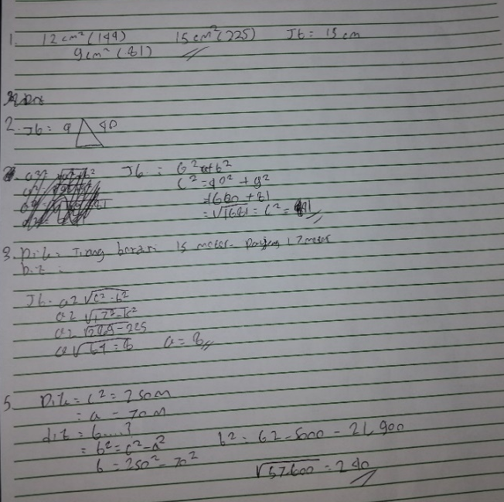

Gambar 1.1 Hasil Tes Soal Minat Pythagoras
Viona dalam (Lusiana, 2023) menjelaskan bahwa dengan adanya siswa yang kreatif secara matematis juga tentunya akan sangat memudahkan siswa kreatif dalam hal lainnya. Termasuk kreatif dalam mata pelajaran lainnya. Kemampuan ini merupakan salah satu tujuan yang harus dicapai dalam pembelajaran matematika di sekolah. Berpikir kreatif merupakan faktor penting dalam pembelajaran matematika. Dengan berpikir kreatif, siswa dapat menggali kemampuan dalam menggabungkan ide menjadi hal baru yang dapat memudahkan pemahamannya.
Kemampuan berpikir kreatif matematis adalah satu kemampuan dalam Matematika yang meliputi kelancaran, keluwesan, keaslian, dan keterincian (Masythoh & Nuriadin, 2021). Kemampuan berpikir kreatif merupakan kemampuan seseorang untuk melahirkan sesuatu yang baru, baik berupa gagasan maupun karya nyata yang relative berbeda dengan yang telah ada sebelumnya (Safrina, 2019).
Berdasarkan hasil observasi kedua di sekolah SMP Muhammdiyah 01 Medan masi rendahnya kemampuan berpikir kreatif matematis dilihat dari hasil tes bahwa kemampuan berpikir kreatif sebagian peserta didik masih rendah. Dari 25 peserta didik yang mengikuti tes, diketahui bahwa tidak banyak peserta didik yang memiliki kreativitas dalam menyelesaikan soal. Permasalahan yang kedua ialah pada proses pembelajaran berlansung guru kurang mampu mengoptimalkan pembelajarannya, ada peserta didik yang mengantuk saat pembelajaran dan lain sebagainya. Peserta didik di kelas menjadi kurang aktif dan kreatif. Hal ini terlihat pada peserta didik yang diamati tidak memiliki kemampuan berpikir kreatif, antara lain kurang aktif dalam mengemukakan pendapat, tidak banyak memberikan saran atau pertanyaan, dan tidak mampu menjawab pertanyaan yang diajukan oleh guru hanya ada beberapa orang saja yang mampu menjawab pertanyaan. Permasalahan lainnya adalah pada saat proses pembelajaran, guru tidak menggunakan media pembelajaran dengan tepat hanya memberikan berupa soal saja tanpa mengajak peserta didik untuk berpikir kreatif tentang materi yang akan diajarkan, sehingga peserta didik cenderung pasif dalam beraktivitas dalam mempelajari materi peluang. Kemudian peneliti ingin membuktikan lagi bahwa sanya peserta diidk masih rendah nya tentang berpikir kreatif, peneliti memberikan tes soal masi sama hal nya dengan materi Pythagoras, tujuan nya untuk mengulang kembali materi yang telah diajarkan, berikut hasil tes nya:
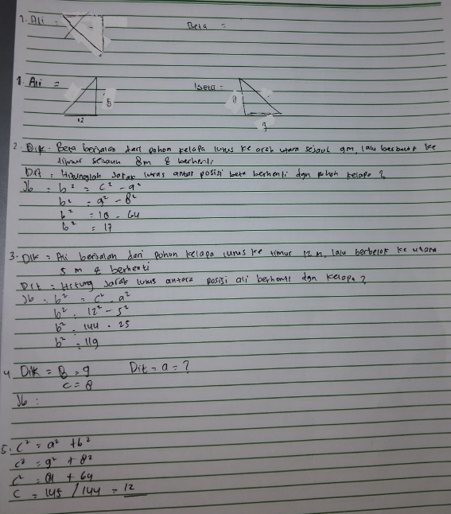

Gambar 1.2 Hasil Tes Soal Kreativitas

Untuk meningkatkan minat dan kreativitas peserta didik diperlukanlah model pembelajaran. Pemilihan model pembelajaran yang tepat sangatlah penting, karena menentukan minat belajar dan kreativitas siswa dalam pelaksanaan pembelajaran. Salah satu model pembelajaran yang efektif adalah model pembelajaran berbasis proyek dengan pendekatan kontekstual. Model ini merupakan metode pembelajaran yang dibangun berdasarkan aktivitas pembelajaran dan tugas nyata, memberikan siswa tantangan sehari-hari yang dapat diselesaikan secara berkelompok. Sebagai seorang guru, guru harus mengetahui bagaimana cara menerapkan model pembelajaran kepada peserta didik nya dengan baik. Model pembelajaran berbasis proyek ini tidak hanya berfokus pada hasil, namun lebih menekankan pada proses dimana peserta didik dapat memecahkan masalah dan pada akhirnya menghasilkan suatu produk. Dengan model ini, peserta didik memperoleh pengalaman berharga dengan berpartisipasi aktif dalam proyek mereka. Tentu saja hal ini lebih sulit dibandingkan hanya duduk diam dan mendengarkan penjelasan guru atau membaca buku lalu mengerjakan kuis atau ulangan. Kreativitas belajar peserta didik adalah kemampuan peserta didik untuk menciptakan sesuatu yang baru dalam pembelajarannya, sekaligus suatu keterampilan (Pokhrel, 2024).
Mengembangkan informasi yang diterima dari guru berupa pengetahuan dalam proses belajar mengajar, sehingga mereka sendiri dapat menciptakan hal-hal baru. Untuk meningkatkan kreativitas peserta didik diperlukan pemilihan model pembelajaran yang tepat. Salah satu model pembelajaran yang tepat untuk meningkatkan minat dan kreativitas peserta didik adalah project based learning, dimana peserta didik diajarkan memecahkan masalah dan membuat project di kelas.
Kreativitas peserta didik sangat perlu dikembangkan dalam bidang pendidikan, salah satu nya dalam mata pelajaran peluang, perlu adanya fokus pengajaran kepada peserta didik agar peserta didik mempunyai kemampuan menyelidiki dan memecahkan masalah untuk meningkatkan kreativitas dalam proses pembelajaran. Ada beberapa penyebab peserta didik kurang tertarik pada pembelajaran peluang dapat muncul dari cara penyampaian materi yang kurang menarik ke peserta didik oleh guru yakni kurang tepatnya model pembelajaran yang digunakan.
Oleh karena itu dalam kegiatan pembelajaran perlu diciptakan model kegiatan pembelajaran yang inovatif yang dapat mendatangkan kegembiraan dan mendorong anak untuk mengekspresikan minat dan kreativitas belajar peserta didik dapat meningkatkan, yaitu pembelajaran berbasis proyek. Ada dua faktor yang mempengaruhi berkembangnya kreativitas siswa, yaitu: Faktor internal yaitu faktor yang berasal atau ada dalam diri individu itu, antara lain keterbukaan, locus of control internal, kemampuan memainkan atau mengeksplorasi konsep dengan unsur, bentuk, konsep, dan bentukannya. kombinasi baru berdasarkan hal-hal yang sudah ada. Kedua adalah faktor eksternal, yaitu faktor yang berasal dari luar individu yang bersangkutan, antara lain keamanan dan kebebasan mental, ruang atau ruang bagi sudut pandang dan kepentingan yang berbeda, penghargaan terhadap orang-orang kreatif, waktu luang dan kesempatan yang cukup untuk menyendiri, motivasi untuk berprestasi (Safrina, 2019).
Dari permasalahan di atas, maka diperlukannya suatu model pembelajaran yang cocok untuk meningkatkan minat dan kreativitas peserta didik dalam kegiatan pembelajaran khususnya pembelajaran materi peluang. Salah satu model yang dapat mengatasi permasalahan diatas adalah model pembelajaran Project Based Learning merupakan suatu model atau metode pembelajaran inovatif yang menekankan pembelajaran kontekstual melalui aktivitas yang kompleks. Model pembelajaran ini sangat cocok untuk meningkatkan minat peserta didik dalam belajar sehingga meningkatkan kreativitas belajar peserta didik agar tidak merasa bosan. Model pembelajaran berbasis proyek ini dapat membuat suasana kelas menjadi menyenangkan dan peserta didik akan bersemangat dalam belajar karena model pembelajaran ini menunrut peserta didik untuk bekerja dalam kelompok dan menciptakan suatu project. Berdasakan hal tersebut peneliti tertarik melakukan penelitian dengan judul “Peningkatan Minat dan Kreativitas Belajar Peserta Didik Melalui PjBL Pada Materi Peluang Dengan Pendekatan Kontekstual di Kelas VIII”.

Identifikasi Masalah
Berdasarkan permasalahan yang ditemui pada saat pembelajaran matematika khususnya materi peluang dan potensi PJBL dengan pendekatan kontekstual dalam meningkatkan kreativitas dan minat belajar siswa, maka dapat diindentifikasi beberapa permasalahan sebagai berikut:
- Kurangnya minat peserta didik dalam pembelajaran matematika karena peserta didik berpikir matematika adalah pembelajaran yang membosankan.
- Kurangnya kreativitas peserta didik dalam pembelajaran karena tidak sering menggunakan media pembelajaran di kelas dan peserta didik terbiasa menjawab soal saja.
- Model pembelajaran yang masih kurang efektif, masi menggunakan model pembelajaran ceramah di depan kelas lalu memberikan tugas.
- Kuranya interaksi peserta didik di dalam kelas sehingga suasana didalam kelas tersebut cenderung pasif dan tidak aktif.
- Peserta didik memerlukan model pembelajran yang membuat mereka bisa aktif dalam proses pembelajaran.

Batasan Masalah
Berdasarkan dari identifikasi masalah diatas kita dapat menentukan batasan masalah nya sebagai berikut:
- Variabel penelitian adalah minat dan kreativitas belajar peserta didik.
- Penggunaan model pembelajaran Project Based Learning dengan pendekatan kontekstual.
- Proyek yang dikerjakan peserta didik adalah menjual makanan dan minuman dengan bermain teater atau disebut dengan (3MT).
- Materi penelitian adalah peluang.

Rumusan Masalah
Berdasarkan konteks, identifikasi masalah dan batasan masalah yang telah dibahas di atas, maka rumusan masalah penelitian ini adalah sebagai berikut.
- Bagaimana Minat Belajar peserta didik dalam pembelajaran matematika pada materi peluang dengan menerapkan model PjBL berbasis pendekatan kontekstual?
- Bagaimana kreativitas peserta didik dalam pembelajaran pada materi peluang dengan model PjBL?
- Bagaimana peningkatan minat dan kreativitas belajar peserta didik dalam pembelajaran matematika pada materi peluang dengan pendekatan kontekstual?

Tujuan Penelitian Penelitian
Tujuan penelitian ini adalah sebagai berikut:
- Mendeksripsikan kreativitas peserta didik dalam pembelajaran matematika pada materi peluang dengan model PjBL.
- Mendeksripsikan kreativitas peserta didik dalam pembelajaran pada materi peluang dengan model PjBL.
- Mendeksripsikan peningkatan minat dan kreativitas belajar peserta didik dalam pembelajaran matematika pada materi peluang dengan pendekatan kontekstual.

Manfaat Penelitian
Adapun manfaat yang diharapkan penulis dari penelitian ini adalah sebagai berikut:
- Manfaat Teoritis
- Berkontribusi terhadap pengembangan teori pembelajaran matematika yaitu penerapan model Project Based Learning (PjBL) dengan pendekatan kontekstual.
- Memuat referensi akademis tentang hubungan antara kreativitas, minat belajar dan model berbasis proyek.
- Manfaat Praktis
- Bagi Guru
- Memberikan model pembelajaran inovatif dan efektif untuk meningkatkan mutu pendidikan, khususnya materi peluang.
- Memberikan informasi langkah penerapan model pembelajaran PjBL.
- Membantu guru mengatasi permasalahan umum dalam pengajaran matematika, seperti kurangnya minat belajar siswa.

- Bagi Siswa
- Meningkatkan kemampuan berpikir kritis, kreatif, dan kolaboratif siswa.
- Meningkatkan minat belajar matematika, khususnya materi peluang.
- Mengembangkan pemahaman siswa tentang konsep peluang melalui kegiatan proyek terkait.
- Bagi Sekolah
Meningkatkan kualitas pembelajaran di sekolah dan mendukung upaya sekolah dalam mewujudkan profil pelajar Pancasila.
- Bagi Peneliti Lain
Menjadi referensi bagi peneliti lain yang ingin melakukan penelitian serupa dan memberikan inspirasi untuk pengembangan penelitian lebih lanjut.

Anggapan Dasar
Anggapan dasar dalam penelitian ini adalah Penerapan model Project-Based Learning (PJBL) dengan pendekatan kontekstual diasumsikan efektif dalam meningkatkan kreativitas dan minat belajar siswa kelas 8 SMP Muhammadiyah 01 Medan pada materi peluang karena memberikan pengalaman belajar yang aktif, relevan dengan kehidupan sehari-hari.

BAB II

TINJAUAN PUSTAKA

- Minat Belajar
- Pengertian Minat Belajar
Minat belajar merupakan keinginan yang ada dalam diri seseorang untuk belajar. Minat belajar seseorang tidak dapat dipaksakan, namun setidaknya sebagai pendidik mampu untuk mendorong peserta didik untuk menumbuh kembangkan minat belajar peserta didik dengan lebih baik (desniarti 2021).
Minat adalah kecenderungan tingkah laku umum seseorang untuk tertarik kepada sekelompok tertentu (Idarah., 2019). Minat juga sebagai suatu perumusan perhatian yang tidak disengaja yang terlahir dengan penuh kemauan dan tergantung dari bakat dan lingkungan (nugroho, 2019).
Minat adalah salah satu faktor yang mempengaruh dalam proses pembelajaran matematika (Ramadhani, 2020). Minat memiliki pengaruh yang sangat besar terhadap tindakan kita. Jika seseorang bersemangat, ia akan melakukan sesuatu dengan penuh semangat dan niat, namun sebaliknya, jika tidak dilandasi oleh semangat, ia akan ragu-ragu atau bahkan menjadi malas untuk meraih keberhasilan dalam melaksanakan suatu tugas atau kegiatan.
Minat belajar adalah kecenderungan perasaan seseorang dalam mengikuti proses pembelajaran yang dilakukan (Panjaitan & Panjaitan, 2023). Oleh karena itu, selama apa yang dilihat seseorang sudah pasti akan membangkitkan minatnya terkait apa yang dilihat mempunyai hubungan dengan kepentingannya sendiri. Hal ini menunjukkan bahwa minat merupakan kecenderungan jiwa seseorang (bisanya disertai dengan perasaan senang).
Faktor-faktor yang ada dalam diri peserta didik turut mempengaruhi keberhasilan proses belajar mengajar, selain dipengaruhi oleh faktor-faktor yang ada dalam diri guru. Tingkah laku peserta didik selama mengikuti proses belajar mengajar dapat menunjukkan bahwa peserta didik tersebut berminat untuk belajar atau sebaliknya tidak berminat untuk belajar. Kesejahteraan peserta didik ini sering kali diungkapkan dengan antusias.
    - Ciri-ciri Minat Belajar Peserta Didik
Ciri-ciri peserta didik yang memiliki minat belajar biasanya pada peserta didik tersebut terdapat perasaan senang untuk belajar, adanya partisipasi atau keterlibatan, dan sikap penuh perhatian (slameto). Hal ini selaras dengan bahwa peserta didik yang memiliki minat belajar ditandai dengan perhatian dan konsentrasi yang lebih besar, perasaan senang untuk belajar, dan adanya peningkatan kemauan untuk belajar (hidi & krapp).
Adapun beberapa indikator minat belajar yaitu sebagai berikut:
Tabel 2.1
Indikator Minat Belajar Matematika
No. | Aspek yang diamati | Indikator
1. | Perasaan Senang | - Siswa mengikuti pelajaran matematika  - Siswa aktif dalam pembelajaran matematika  - Mampu menyelesaikan soal-soal dengan rasa senang
2. | Konsentrasi | - Siswa mendegarkan dan memperhatikan penjelasan guru  - Siswa mendengarkan dan memperhatikan pendapat teman  - Siswa tidak ramai sendiri
3. | Kemauan | - Siswa selalu mengerjakan latihan soal-soal atau PR yang diberikan guru  - Siswa bertanya pada guru  - Siswa mengemukakan pendapat atau ide
(Idarah, 2019)
    - Cara Meningkatkan Minat Belajar Peserta Didik
Minat memiliki dampat signifikan pada proses belajar, dimaan peserta didik yang tertarik pada suatu mata pelajaran akan mendekatinya dengan tekun. Keterlibatan emosional peserta didik dalam proses belajar dapat berjalan lebih lancar saat didukung oleh minat. Karena itu, penting bagi guru untuk meransang minat peserta didik guna mempermudah pemahaman terhadap pelajaran. Upaya guru untuk membangkitkan minat siswa dalam belajar dapat dilakukan dengan menggunakan bahasa yang lancar, memilih metode pengajaran yang sesuai untuk mengaktifkan partisipasi siswa, menciptakan variasi, dan memilih alat bantu yang tepat Suryosubroto (1988:109), berikutnya ada dua prinsip mengenai minat, yaitu "untuk mengembangkan minnat terhadap suatu mata pelajaran, upayakan untuk mendapatkan informasi mengenai hal tersebut, utnuk memunculkan minat terhadap suatu mata pelajaran, jalankan aktivitas Untuk mengembangkan minat terhadap suatu mata pelajaran, usahakan untuk mendapatkan informasi mengenai hal tersebut; gunakan kegiatan yang terkait dengan subjek tersebut sebagai upaya untuk meningkatkan minat siswa terhadap mata pelajaran tersebut Roijaketers (1980).
  - Kreativitas Peserta Didik
    - Pengertian Kreativitas Peserta Didik
Kreativitas merupakan bidang penelitian yang kompleks dan telah memunculkan berbagai pendapat. Perdebatan tersebut bergantung pada bagaimana seseorang mendefinisikan kreativitas itu sendiri. Ada yang berpendapat bahwa kreativitas adalah cara hidup dan berpikir. Namun, ada pula yang mengaitkan kreativitas dengan ide-ide baru yang terkait dengan pemanfaatan ilmu pengetahuan, teknologi, dan masalah.
Kreativitas merupakan kemampuan untuk memikirkan ide-ide yang baru sehingga dapat melahirkan solusi dalam memecahkan masalah yang dihadapi (Pianda, Didi, 2020: 96). Kreativitas merupakan suatu ide atau pikiran manusia yang bersifat inovatif, kreatif, berdayaa guna, serta dapat dimengerti oleh banyak orang, sehingga dapat membentuk kreativitas yang baru. Kemampuan kreativitas ditandai dengan empat aspek kreativitas: kelancara (fluency), keluwesan (flexibility), keaslian (originality), dan elaborasi (elaboration) ( Fajri, et al., 2020; Nuryati, 2019).
Sementara itu, Fatmawati mengatakan bahwa kreativitas ini terkait dengan kemampuan berpikir untuk memunculkan ide-ide baru berupa karya pemikiran ataupun produk nyatayang memiliki kebermaknaan (Islami et al., 2022). Hal ini menunjukkan bahwa kreativitas merupakan kualitas manusia yang mampu menciptakan sesuatu yang baru berdasarkan tantangan yang dihadapinya.
    - Indikator Kreativitas Peserta didik
Kreativitas adalah kemampuan dalam menemukan hal yang baru yang sebelumnya tidak ada atau kemampuan untuk menyampaikan gagasan dalam mengatasi suatu masalah serta bisa menyampaikan cara yang baru dalam menyelesaikan suatu permasalahan menjadi solusi alternatife. Untuk mengukur kreativitas oeserta didik diperlukan indicator, adapun indikator kreativitas perserta didik sebagai berikut:
Tabel 2.2
Indikator Kreativitas Peserta Didik
No. | Aspek yang diamati | Indikator
1. | Kelancaran | - Mengahasilkan banyak ide  - Memberikan berbagai solusi untuk suatu masalah  - Menciptakan banyak variasi dari suatu karya
2. | Keluwesan | - Berpikir dari sundut pandang yang berbeda  - Menggunakan berbagai strategi untuk menyelesaikan masalah  - Mengubah ide atau renacanan sesuai kebutuhan
3. | Keaslian | - Menghasilkan ide atau karya yang unik  - Menemukan solusi yang inovatif  - Menciptakan produk atau karya
4. | Elaborasi | - Mengembangkan ide secara detail  - Menambah informasi  - Memperluas dan memperinci solusi
(Islami et al., 2018)
    - Ciri-ciri Kreativitas
Peserta didik yang memiliki kreativitas yang tinggi memiliki ciri, diantara nya adalah sebagai berikut (sari & fitri, 2019) :
- Selalu ingin tahu atau ingin tahu tentang sesuatu. Keinginan untuk pengalaman baru, keinginan untuk bertanya dan bereksperimen, minat pada sesuatu yang tidak diketahui (misteri), petualangan, kegembiraan, optimisme, niat harapan yang tinggi, minat yang tinggi, toleransi terhadap keberagaman dan kemauan untuk menerima perbedaan, kerja keras dan tidak pernah menyerah. energik/dinamis dan aktif, kritis dan berani untuk mengungkapkan pendapat.Memiliki harga diri dan rasa percaya diri yang tinggi akan menyebabkan individu lebih percaya diri dalam memperkaya informasi dan lebih inovatif, serta menghargai dan memanfaatkan peluang.
- Memiliki sifat mandiri. Sifat mandiri dikaitkan dengan keberanian mengambil risiko dan keberanian mencoba, tetapi salah satu ciri orang kreatif adalah harus bisa menyesuaikan diri.
- Mempunyai kepribadian asertif (berani mengemukakan pendapat). Hal ini terlihat dari sikap dan gaya kerja individu dalam menjalankan aktivitasnya yang cenderung berfokus pada tugas dan masalah (task-centered) dibandingkan egois. berorientasi pada diri sendiri). Secara karakter, rasa percaya diri sering kali terwujud dalam bentuk mengekspresikan pendapat dengan berani, memegang kendali, dan bersikap tegas.
- Berani mengambil risiko atau mencoba sesuatu. Menunjukkan sikap berani berarti ada kemauan pada diri sendiri, mempertahankan ide-ide yang berani dan menerima kesalahan, tidak terlalu takut, ragu-ragu atau ragu atau malu dikritik tidak menjadi acuan, , bahkan tidak terlalu takut untuk mengambil resiko. membuat kesalahan.
  - Model Pembelajaran Project Based Learning (PjBL)
    - Pengertian Model Pembelajaran Project Based Learning (PjBL)
Poject-Based Learning merupakan pendekatan pendidikan yang didasarkan pada prinsip-prinsip dasar konstruktivisme, pemecahan masalah, penyelidikan, dan pembelajaran reflektif terpadu, dengan penekanan pada elemen-elemen teoritis penyelidikan dan penerapannya. Dengan menggunakan pendekatan Pembelajaran berbasis proyek, siswa mengerjakan proyek secara individu atau berkelompok untuk membutat suatu produk.
Project Based Learning (PjBL) merupakan suatu model pembelajaran yang menggunakan tugas atau kegiatan sebagai inti pembelajaran. Project Based Learning tidak hanya bertujuan untuk mengembangkan keterampilan konseptual siswa, tetapi juga berfokus pada pembelajaran holistik. Selain aspek intelektual, siswa juga dapat mengalami aspek kognitif dan emosional. Melalui PjBL, siswa juga memperoleh pengetahuan, mempelajarinya secara pribadi dengan mengerjakan proyek (Wulandari et al., 2019).
Model pembelajaran berbasis proyek (PjBL) atau yang biasa disebut pembelajaran berbasis proyek merupakan kegiatan pemecahan masalah yang dapat digunakan sebagai salah satu model pembelajaran yang bertujuan untuk mewujudkan pengetahuan siswa dalam penerapannya (Nurasiah, 2023). Pembelajaran berbasis proyek (PjBL) merupakan salah satu strategi alternatif yang menekankan pada pembelajaran yang berpusat pada siswa dan menggunakan guru sebagai motivator dan fasilitator. Pembelajaran dengan menggunakan model ini memberikan kesempatan kepada siswa untuk bekerja secara mandiri, tetapi tetap berarti bahwa mereka belajar di bawah bimbingan guru. Oleh karena itu, penelitian ini dilakukan dalam konteks pembelajaran abad 21, khususnya peran pembelajaran berbasis proyek (PjBL) dalam meningkatkan pengetahuan siswa, di Indonesia untuk mengkaji lebih jauh mengenai masalah pembelajaran yang mengarah pada dan tentang posisi pembelajaran berbasis proyek (Sucipto, 2017).

    - Karakteristik Project Base Learning (PjBL)
Kegiatan dan proyek pembelajaran aktif yang terkait tidak semuanya disebut sebagai PjBL. Ada beberapa kriteria yang harus dipenuhi untuk dapat mendefinisikan pembelajaran sebagai bentuk Project-Based Learning (PjBL) diperlukan karakreristik adalah sebagai berikut (Rachmania, 2022):
- Peserta didik mengambil keputusan melalui suatu kerangka kerja
- Terdapat permasalahan dan tantangan yang dihadapi peserta didik
- Peserta didik menyusun strategi untuk mencari solusi atas permasalahan dan tantangan
- Peserta didik berkolaborasi untuk menciptakan sumber informasi, mengolah, dan menyelesaikan permasalahan
- Proses peninjuan berlansung terus-menerus
- Peserta didik sering melakukan refleksi terhadap proyek yang telah diselesaikan
- Mengevaluasi hasil akhir dari komponen pembelajaran
- Lingkungan pembelajaran sangat toleran terhadap kesalahan dan perubahan
    - Langkah-langkah Project Based Learning (PjBL)
Adapun langkah-langkah model Pembelajaran (PjBL) sebagaimana yang dikembangkan oleh (Jalaluddin, 2019) terdiri dari :
- Penentuan pertanyaan mendasar (start with the essential question): Pembelajaran dimulai dengan pertanyaan-pertanyaan dasar, pertanyaan yang dapat diajukan siswa untuk menyelesaikan proyek. Untuk mempersiapkan pertanyaan, topik yang sesuai dengan kenyataan nyata diambil dan penyelidikan mendetail dimulai.
- Proses perencanaan kegaitan (design a plan for the project): Perencanaan dibuat antara guru dan siswa. Oleh karena itu, siswa diharapkan merasa bertanggung jawab atas proyek tersebut. Aturan dan struktur permainan, pilihan tugas yang menjawab pertanyaan dasar, kombinasi berbagai strategi, tugas yang dilakukan bergantung pada perangkat dan sumber pengetahuan yang tersedia.
- Menyusun jadwal (create a schedule): Guru dan peserta didik bekerja sama untuk menyelesaikan proyek.
Kegiatan pada tahap ini meliputi:
- Mengembangkan rencana penyelesaian.
- Menetapkan tenggat waktu.
- Meminta siswa untuk merancang alternatif.
- Ketika siswa menempuh jalur yang tidak ada hubungannya dengan pekerjaan, mereka diikuti.
- Meminta siswa untuk menjelaskan (memperkirakan) bagaimana mereka memilih jangka waktu.
- Memonitor siswa dan kemajuan proyek (monitor the student and the progress of the project): Memantau pekerjaan siswa saat mereka menyelesaikan proyek. Penilaian dilakukan dengan memasukkan siswa ke dalam setiap kegiatan. Dengan kata lain, guru bertindak sebagai fasilitator kegiatan siswa.
- Penilaian hasil: Penilaian dilakukan untuk membantu guru mengukur hasil pembelajaran, berperan dalam menilai kemajuan setiap siswa, memberikan umpan balik tentang pemahaman siswa dan mendukung guru dalam mencapai pembelajaran tingkat lanjut.
- Mengevaluasi pengalaman (evaluate the experience): Di akhir kproses pembelajaran, guru dan siswa mendiskusikan kegiatan dan hasil proyek yang telah diselesaikan. Pada langkah ini, siswa diminta untuk mengungkapkan perasaan dan pengalaman mereka setelah menyelesaikan tugas. Guru dan siswa menyelenggarakan diskusi untuk meningkatkan kinerja dalam proses pembelajaran, untuk akhirnya mengidentifikasi hasil baru yang akan menyelesaikan masalah yang muncul di bagian pertama pelajaran.
    - Kelebihan Model Project Based Learning (PjBL)
Model pembelajaran Project-Based Learnimg (PjBL) memiliki kelebihan dan kekurangan diantaranya (Fajri & Wahyuni, 2015):
- Meningkatkan motivasi siswa untuk belajar, mendorong kemampuan mereka untuk melakukan pekerjaan penting dan kebutuhan mereka untuk dipahami.
- Tingkatkan keterampilan memecahkan masalah.
- Buat siswa aktif dan efektif dalam memecahkan masalah yang rumit.
- Tingkatkan kolaborasi.
- Dorong siswa untuk mengembangkan dan mempraktikkan keterampilan komunikasi.
  - Pendekatan Kontekstual
    - Pengertian Pendekatan Kontekstual
Pendekatan Kontekstual adalah sebuah strategi pembelajaran yang menekankan pada keterkaitan antara materi pelajaran dengan situasi dunia nyata yang dialami siswa. Dengan kata lain, pembelajaran tidak hanya berfokus pada teori di dalam kelas, tetapi juga menghubungkannya dengan pengalaman dan konteks kehidupan sehari-hari siswa (Saiful Bahri et al., n.d.)
Pendekatan kontekstual merupakan perpaduan banyak praktik pembelajaran yang baik dan beberapa pendekatan reformasi pendidikan yang dimaksudkan untuk memperkaya relevansi dan penggunaan fungsional pendidikan untuk semua siswa (Hidayat, Indriyani & Sukmawarti, 2023). Dalam kontekstual menempatkan siswa sebagai subjek belajar, siswa yang berperan aktif dalam proses pembelajaran dengan cara menemukan dan menggali sendiri pemahamannya terhadap materi pelajaran (Hizmi Wardani Pembentukan & Siswa, 2018).
    - Tujuan Pendekatan Kontekstual
Adapun tujuan utama dari pendekatan kontestual adalah (Hidayat, Indriyani & Sukmawarti, 2023)
- Meningkatkan motivasi belajar: siswa akan lebih termotivasi ketiak materi pelajaran relevan dengan kehidupan mereka.
- Memperdalam pemahaman konsep: siswa diajak untuk menganalisis, mengevaluasi, dan menyelesaikan masalah yang berkaitan dengan kehidupan nyata.
- Meningkatkan kemampuan berpikir kritis: siswa diajak untuk menganalisis, mengevaluasi, dan menyelesaiakan masalah yang berkaitan dengan kehidupan nyata.
- Membentuk karakter: pendekatan ini dapat membantu siswa mengembangkan sikap yang positif, seperti rasa ingin tahu, kerjasama, dan tanggung jawab.
  - Penelitian Relevan
Berdasarkan penelitian yang dilakukan oleh:
- (Sari & Fitri, 2019) dalam penelitiannya yang berjudul “Pengaruh Kreativitas dan Minat Belajar terhadap Hasil Belajar Matematika” Penelitian ini bertujuan menganalisis pengaruh kreativitas dan minat belajar terhadap hasil belajar matematika, baik secara individu maupun bersama-sama, serta mengetahui sejauh mana kedua faktor tersebut berkontribusi dalam meningkatkan pemahaman dan pencapaian akademik peserta didik. Selain itu, penelitian ini bertujuan memberikan rekomendasi strategi pembelajaran yang dapat meningkatkan kreativitas dan minat belajar guna mendukung hasil belajar yang lebih optimal dalam matematika.
- (Safrina, 2019) dalam penelitiannya yang berjudul “Keterampilan Dan Kemampuan Berpikir Kreatif Siswa Dengan Menggunakan Model Project Based Learning ( PjBL ) Pada Materi Sistem Ekskresi Di Mtsn 3 Bireuen” Penelitian ini bertujuan untuk mengevaluasi efektivitas model Project-Based Learning (PjBL) dalam meningkatkan motivasi belajar siswa, mengembangkan keterampilan pemecahan masalah, serta mendorong kolaborasi dan kemandirian dalam memahami konsep. Penelitian ini juga diharapkan dapat memberikan wawasan bagi pendidik dalam merancang strategi pembelajaran yang lebih inovatif dan kontekstual guna meningkatkan kualitas pendidikan di MTsN 3 Bireuen.
- (Hilmi, 2018) dalam penelitiannya yang berjudul “Meningkatkan Minat Belajar Siswa Dengan Menggunakan Model Pembelajaran Tipe Cooperative Integrated Reading And Composition Pada Mata Pelajaran Bahasa Indonesia Kelas IV” penelitian ini menevaluasi model CIRC dalam meningkatkan keterlibatan peserta didik dalam pembelajaran, pemahaman membaca, serta keterampilan menulis.
- (Mujib et al., 2023) dalam penelitiannya yang berjudul “Meningkatkan Minat dan Motivasi Belajar Matematika Dengan Model Problem Based Learning (PBL) Pada Peserta Didik Kelas IV SD Negeri Delegan 3 Prambanan” tujuan penelitian ini adalah untuk menganalisis efektivitas model PBL dalam meningkatkan keterlibatan aktif siswa dalam proses pembelajaran, mengembangkan kemampuan berpikir kritis dan pemecahan masalah, serta meningkatkan pemahaman konsep matematika secara lebih mendalam dan bermakna.
- (Sukmawarti Skala et al., 2024) dalam peneliannya yang berjudul “Pengembangan Lks Berbasis Kontekstual Pada Materi Skala Dan Perbandingan Di SD” tujuan penelitian ini adalah meningkatkan pemahaman konsep siswa. Selain itu, penelitian ini juga bertujuan untuk mengukur motivasi, minat belajar, serta keterlibatan aktif siswa dalam proses pembelajaran dengan menggunakan LKS yang dikembangkan, sehingga pembelajaran menjadi lebih bermakna dan relevan dengan kehidupan sehari-hari.
  - Kerangka Berpikir
Minat merupakan sesuatu yang penting bagi peserta didik dalam menjalankan proses pembelajaran. Dengan adanya minat proses pembelajaran dikelas akan membantu guru dalam penyampaian materi, karena didukung oleh peserta didik melalui rasa suka dan ketertarikannya terhadap mata pelajaran. Seperti dikatakan oleh ahli bahwa minat adalah suatu rasa lebih suka dan rasa keterikatan pada suatu hal atau aktivitas, tanpa ada yang menyuruh (Slameto, 2015).
Kreativitas juga menciptakan suasa yang kondusif sehingga membuat peserta didik merasa nyaman dan tertantang dalam belajar dengan membuat kombinasi-kombinasi baru dan menghubungkan ide-ide yang sebelumnya tidak dihubungkan sehingga memungkinkan untuk menemukan banyak jawaban terhadap suatu permasalahan dimana hal tersebut menjadi karya yang orisinil yang sebelumnya tidak ada.

Skema kerangka pemikiran dapat digambarkan sebagai berikut:
Kreativitas
Minat

Kontekstual
PjBL
1. Peserta didik meningkatkan Minatnya dalam belajar matematika
Peluang

2. Peserta didik meningkatkan Kreativitasnya dalam pengerjaan project matmatematika

3. Peserta didik dapat memahami materi peluang dalam kehidupan (Kontekstual)

BAB III

METODE PENELITIAN

  - Desaian Penelitian
Penelitian ini menggunakan metode kualitatif, metode ini dilakukan dengan cara turun ke lapangan lansung dengan teknik observasi, wawancara, dan dokumentasi untuk mengetahui permasalahan yang terjadi di suatu tempat. Peneliti menggunakan metode pendekatan naturalistik agar memahami suatu fenomena tertentu berdasarkan kondisi realistis atau natural setting yang rinci. Berdasarkan rangkaian teori tentang penelitian kualitatif, maka peneliti menggunakan metode penelitian deskriptif. Kaidah penelitian deskriptif kualitatif mencoba menafsirkan dan menuturkan data yang bersangkutan dengan situasi yang sedang terjadi, pertentangan antara dua kedaaan atau lebih, hubungan antar variabel, dan lain-lain.
Penelitian kualitatif memiliki ciri-ciri yaitu: 1) dilakukan pada kondisi yang alamiah, (sebagai lawannya adalah eksprimen), lansung ke sumber data dan peneliti adalah instrument kunsi, 2) peneliti kualitatif lebih bersifat deskriptif, 3) peneliti kualitatif menekankan pada proses dari pada produk atau outcome, 4) peneliti kualitatif melakukan analisis data secara induktif, 5) peneliti kualitatif lebih menekankan makna (data dibalik yang teramati) (Sugiono, 2011).
Di dalam kegiatan penelitian ini meliputi pengumpulan data, menganalisis data, menginterpretasi data, dan diakhiri dengan sebuah kesimpulan yang mengacu pada penganalisan data tersebut. Format desain deskriptif-kualitatif bisa banyak memiliki kesamaan dengan desain deksriptif-kuantitatif, karena itu desain deskriptif-kualitatif dapat disebut dengan kuasi kualitatatif atau desain semu.
  - Partisipan dan tempat penelitian
Partisipan dalam penelitian ini adalah peserta didik kelas VIII yang berjumlah 36. Penelitian ini dilakukan di SMP Muhammadiyah 01 Medan di jalan Utama No. 170, Kota Matsum II, Kec. Medan Area, Kota Medan, Sumatera Utara 20216.
  - Instrumen Penelitian
Instrumen penelitian merupakan alat bantu yang digunakan untuk mengumpulkan data atau mengukur subjek dari suatu varibel penelitian.
    - Angket Minat
Angket ini bertujuan untuk mengumpulkan informasi mengenai tingkat minat dalam mempelajari materi peluang melalui kegaitan PjBL dengan pendekatan kontekstual.
Tabel 3.1 Instrumen Kisi-kisi Minat
No. | Aspek yang diamati | Pernyataan
No. | Aspek yang diamati | Positif | Negatif
1. | Perasaan Senang | 1,2 | 3,4
1. | Perasaan Senang | 5,6 | 7.8
2. | Konsentrasi | 9,10 | 11,12
3. | Kemauan | 13,14 | 15,16
3. | Kemauan | 17,18 | 19,20
Jumlah Keseluruhan |  | 10 | 10

    - Tes Kreativitas
Tes Kreatiivtas ini tujuan nya adalah untuk mengukur kemampuan didik dalam mengembakankan ide, menyelesaikan masalah secara unik, dan membuat hubungan kontekstual dalam materi peluang.
Tabel 3.2 Instrumen Kisi-kisi Tes Kreativitas
No. | Indikator Kreativitas | Kompetisi Dasar | Materi | Bentuk Soal | Nomor Soal | Level Kognitif
1. | Kelancaran | 3.8 Menganalisis peluang kejadian peluang | Kombinasi | Esai | 1 | C4 (Menganalisis)
2. | Keluwesan | 4.8 Menyajikan data peluang dalam bentuk yang menarik | Penerapan peluang | Esai | 2 | C6 (Mencipta)
3. | Keaslian | 4.8 Menyajikan peluang dalam konteks kehidupan nyata | Peluang dalam kehidupan | Esai | 3 | C6 (Mencipta)
4. | Elaborasi | 3.8 menganalisis peluang kejadian sederhana | Eksperimen peluang | Esai | 4 | C5 (Mengevaluasi)
4. | Elaborasi | 3.8 Menganalisis peluang kejadian sederhana | Peluang dalam kehidupan | Esai | 5 | C5-C6 (Evaluasi & Cipta)

    - Lembar Observasi
Lembar observasi digunakan untuk mengamati secara lansung perilaku peserta didik selama proses pembelajaran berlansung. Observasi ini difokuskan pada dua aspek utama, yaitu minat dan kreativitas belajar. Indikator-indikator yang diamati disusun dalam bentuk kisi-kisi sebagai berikut:

Tabel 3.3 Instrumen Kisi-kisi Lembar Observasi
Aspek yang diamati | Indikator | Keterangan
Minat Belajar | 1. Antusiasme saat pembelajaran  2. Keaktifan bertanya atau menjawab  3. Fokus dan perhatian selama kegiatan | Dicatat dalam catatan lapangan
Kreativitas | 1. Kemampuan mengemukakan ide  2. Kemampuan menyelesaikan masalah dengan cara yang berbeda  3. Keaktifan dalam diskusi kelompok | Gunanya format naratif
    - Wawancara
Wawancara digunakan sebagai sebagai teknik pengumpulan data apabila ingin melakukan studi pendahuluan untuk menemukan permasalahan yang harus diteliti. Panduan wawancara disusun dalam bentuk kisi-kisi untuk menjaga relevansi pertanyaan terhadap fokus penelitian.
Tabel 3.4 Instrumen Kisi-kisi Wawancara
Aspek yang diamati | Indikator | Pertanyaan
Minat Belajar | Ketertarikan terhadap pembelajaran peluang | Bagaimana perasaan mu saat belajar peluang dengan proyek?
Minat Belajar | Keaktifan dalam proses pembelajaran | Apakah kamu merasa lebih aktif bertanya atau menjawab saat belajar dengan proyek?
Minat Belajar | Relevansi materi dengan kehidupan | Apakah menurut mu pembelajaran peluang dengan proyek ini terasa dekat dengan kehidupan sehari-hari?
Kreativitas | Ide atau gagasan unik yang muncul | Apakah kamu pernah mengusulkan ide unik saat mengerjakan proyek? bisa ceritakan?
Kreativitas | Kemampuan menyelesaikan masalah secara mandiri atau kelompok | Bagaimana kamu dan kelompok mu menyelesaikan tantangan dalam proyek ? apakah kamu punya cara sendiri?
Kreativitas | Rasa senang dalam berkreasi dan mencoba hal baru | Menurutmu, kegiatan proyek itu membuat kamu jadi lebih kreatif atau tidak?
Kesimpulan | Saran dan kesan umum | Apa pendaparmu tentang belajar matematika dengan cara proyek sperti ini? Ada saran atau harapan?
    - Dokumentasi
Dokumentasi digunakan untuk merekam bukti-bukti fisik kegiatan selama proses pembelajaran berlansung. Instrument dokumentasi berupa kamera dan catatan refleksi. Data dokumentasi yang dikumpulkan antara lain:
  - Foto Kegiatan Proyek
  - Hasil Kerja Perserta Didik (Produk Proyek)
  - Modul dan Lembar Kerja
  - Teknik Pengumpulan Data
Pengumpulan data dapat dilakukan dalam berbagai setting, berbagai sumber, dan berbagai cara. Bila dilihat dari segi cara atau teknik pengumpulan data, maka teknik pengumpulan data dapat dilakukan dengan observasi (pengamatan), wawancara, dokumentasi, dan angket (Sugiono, 2011). Adapun teknik pengumpulan data yang digunakan adalah sebagai berikut:
    - Observasi
Observasi adalah seluruh kegiatan yang dilihat dilapangan sesuai dengan masalah dan tujuan penelitiannya. Peneliti mengamati perilaku peserta didik terkait aspek minat dan kreativitas belajar, seperti keaktifan dalam berdiskusi, dan keberanian dalam mengemukakan ide.
Pentingnya observasi adalah kemampuan dalam menentukan faktor-faktor awal mula perilaku dan kemampuan untuk melukiskan akurat reaksi individu yang diamati dalam kondisi tertentu. Observasi dilakukan menggunakan lembar observasi yang telah disusun berdasarkan indikator-indikator dan kreativitas belajar. Observasi ini bersifat non-partisipasif, di mana peneliti tidak terlibat lansung dalam kegiatan belajar mengajar, tetapi hanya mencatat dan mengamati (Aziz & Zakir, 2022).
    - Wawancara
Wawancara adalah kegiatan yang digunakan sebagai teknik pengumpulan data apabila ingin melalukan studi pendahuluan untuk menemukan permasalahan yang harus diteliti. Tujuan dari wawancara adalah untuk menggali lebih dalam pandangan, perasaan, dan pengalaman peserta didik terhadap pembelajaran PjBL pada materi peluang. Wawancara ini juga bertujuan untuk memvalidasi temuan yang diperoleh dari hasil observasi (Dwi Kumalasari et al., 2023).
Pertanyaan wawancara disusun dalam bentuk kisi-kisi agar sesuai dengan fokus penelitian sehingga wawancara tetep fokus dan tetep fleksibel, namun tetap memberikan ruang bagi peserta didik untuk menjelaskan pengalaman mereka secara bebas.
    - Angket Minat
Angket digunakan sebagai instrument tambahan untuk meggali persepsi peserta didik terhadap pembelajaran matematika menggunakan model Project-Based Learning dengan pendekatan kontekstual. Angket diberikan kepada peserta didik untuk memperoleh gambaran persepsi mereka terhadap pembelajaran berbasis proyek yang telah dilaksanakan.
    - Tes Kreativitas
Tes kreativitas digunakan untuk melihat sejauh mana peserta didik dapat berpikir kreatif dalam menyelesaikan tugas proyek. Tes ini berbentul soal terbuka atau tantangan kontekstual yang memberi ruang untuk solusi yang bervariasi dan orisinal.
    - Dokumentasi
Dokumentasi adalah melakukan pengamatan atau memotret keadaan yang terjadi ditempat penelitian yaitu berkaitan dengan kegaiatan yang terjadi ditempat penelitian. Teknik dokumentasi digunakan untuk melengkapi data observasi dan wawancara. Dokumentasi yang dikumpulkan berupa:
- Foto Kegiatan Proyek Peserta Didik
- Hasil Karya Proyek (Produk)
- Modul atau Perangkat Pembelajaran
  - Analisis Data
Analisis data adalah proses mencari dan menyusun secara sistematis data yang diperoleh dari hasil wawancara, lembar observasi, dokumentasi, dan angket minat serta tes kreativitas dengan cara mengorganisasikan data kedalam kategori, menjabarkan, meyusun, kemuadi membuat kesimpulan.
Dalam penelitian ini, tahapan teknik analisis data yang digunakan adalah sebagai berikut:
- Reduksi Data
Pada tahap ini, data hasil observasi, wawancara, dokumentasi, dan angket minat serta tes kreativitas dirangkum dan difokuskan pada hal-hal yang berkaitan dengan fokus penelitian, yaitu minat dan kreativitas belajar peserta didik selama mengikuti pembelakaran berbasis proyek pada materi peluang. Peneliti memilih data yang relevan dan mengelimasi data yang tidak sesuai, kemudian mengelompokkan data berdasarkan kategori tertentu.
- Penyajian Data
Data yang telah direduksi kemudian disajikan dalam bentuk narasi deskriptif, tabel, atau kutipan wawancara yang memudahkan peneliti dalam memahami kondisi dilapangan. Penyajian data ini dilakukan agar hubungan antar konfirmasi dapat dilihat secara menyeluruh dan lebih mudah dianalisis.
- Penarikan Kesimpulan
Setelah data disajikan, peneliti menarik kesimpulan sementara kemudian di diverifikasi kembali dengan cara tringulasi, yaitu membandingkan dan mencocokan hasil observasi, wawancara, dokumentasi, dan angket minat serta tes kreativitas. Kesimpulan akhir mencermikan bagaimana pembelajaran PjBL dengan pendekatan kontekstual mempengaruhi minat dan kreativitas belajar peserta didik.

BAB IV

METODE PENELITIAN

  - Hasil Penelitian
    - Deskripsi Hasil Penelitian
Pada subbab ini peneliti membahas tentang pengolahan dan analisis data yang diperoleh melalui penelitian yang dilakukan, yakni dengan menggunakan metode dan instrumen yang peneliti tentukan pada bab sebelumnya. Adapun data-data tersebut peneliti dapatkan melalui observasi, angket minat, tes kreativitas, dan wawancara sebagai metode pokok dalam pengumpulan data.
Peneliti menggunakan dokumentasi sebagai metode yang mendukung untuk melengkapi data yang tidak peneliti dapatkan melalui observasi dan wawancara. Penelitian ini merupakan penelitian deskriptif kualitatif yang di hasilkan dari observasi, wawancara, dan dokumen analisis yang telah peneliti lakukan. Pelaksanaan kegiatan untuk meningkatkan minat dan kreativitas belajar peserta didik melalui PjBL pada materi peluang dengan pendekatan kontesktual di kelas VIII.
Penelitian ini dilaksanakan di SMP Muhammdiyah 01 Medan pada semester genap tahun pelajaran 2024/2025. Subjek penelitian ini adalah peserta didik kelas VIII Unggul yang berjumlah 36.
    - Pelaksanaan Pembelajaran dengan Model PjBL
Penelitian ini dilaksanakan dalam empat pertemuan sesuai dengan sintks PjBL model pembelajaran berbasis proyek (PjBL) yang dipadukan dengan pendekatan kontekstual. Adapun tahap-tahap nya disetiap pertemuan sebagai berikut:
- Pertemuan 1 (Identifikasi masalah dan pengumpulan data)
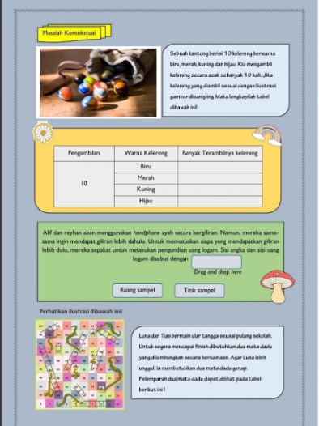
Peserta didik diajak memahami konsep dasar peluang dengan diberikan masalah kontekstual yaitu dengan 2 buah uang logam, kemudian mereka diberi sebuah pertanyaan setelah mereka diberikan masalah kontekstual tersebut. Setelah itu peserta didik berikan sebuah tes/latihan tentang konsep dasar peluang, soal bisa dilihat di gambar 4.1 sebagai berikut:
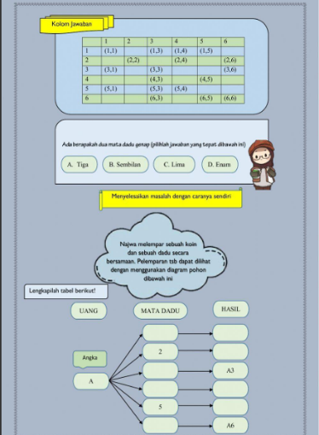
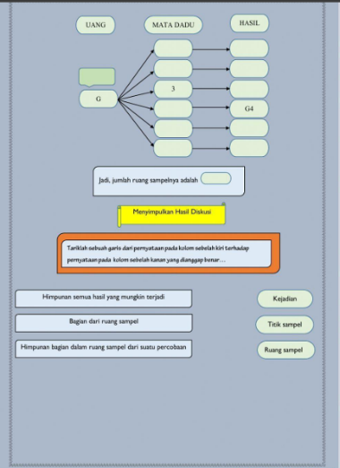
Gambar 4.1 Latihan Soal Pertemuan 1

- Pertemuan 2 (Perancangan dan Perencanaan Proyek)
Dipertemuan kedua ini sedikit mengulang materi tentang konsep dasar peluang, tujuan nya untuk apakah mereka masih ingat atau apakah mereka sudah paham tentang apa itu konsep dasar peluang (titik sampel dan ruang sampel). Kemudian peserta didik diberitahukan bahwa sanya di pertemuan selanjutnya mereka di ajak untuk membuat sebuah proyek, nama proyek nya yaitu 3MT (menjual makanan dan minuman teater) dengan membentuk tim yang terdiri dari 4 orang dalam 1 kelompok, peserta didik diberitahukan bahwa sanya dalam proyek ini mempunyai tugas nya masing-masing, yaitu ada yang berjualan sejumlah 4 kelompok, dan sisa nya jadi pembeli.
Peserta didik juga diberikan kesempatan untuk menyampaikan ide nya untuk proses pejualan ini, yaitu dengan memberi saran makanan dan minuman aoa saja yang akan diperjualan belikan nanti, sehingga mereka memtuskan makanan yang akan dunjual ialah oreo dan nabati, untuk minuman nya es teh rasa cincau dan esteh rasa madu. Setelah itu peserta didik diberikan sebuah tugas rumah yaitu membuah 2 soal essai beserta jawaban nya tentang materi dasar peluang yang dimana tugas nya perkelompok, soal yang telah dibuat oleh peserta didik bisa dilihat di gambar 4.3 sebagai berikut:
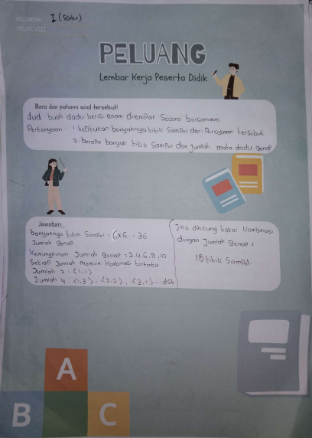
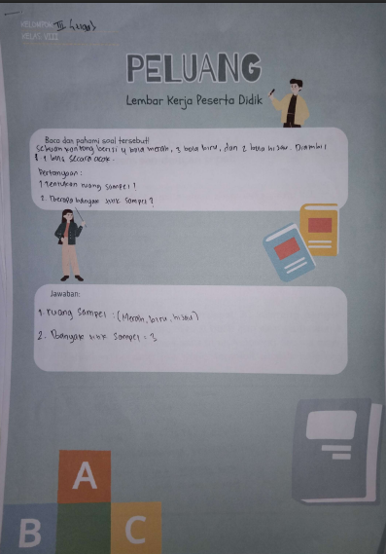
Gambar 4.2 Latihan Soal Pertemuan 2

- Pertemuan 3 (Pelaksanaan Proyek)
Pada pertemuan kali ini sebelum peserta didik memulai presentasi proyek 3MT nya, guru memberikan sebuah materi baru yaitu tentang peluang teoritik dan empirik dengan menampilkan sebuah video dari youtube kemudian diberikan sebuah soal tentang permasalahan tersebut, setelah itu mereka diberikan sebuah tes latihan untuk menguji apakah mereka memahami tentatang materi yang telah disampaikan, untuk soal latihan bisa dilihat di gambar 4.2 sebagai berikut:
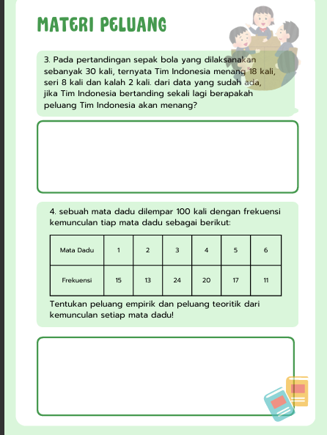
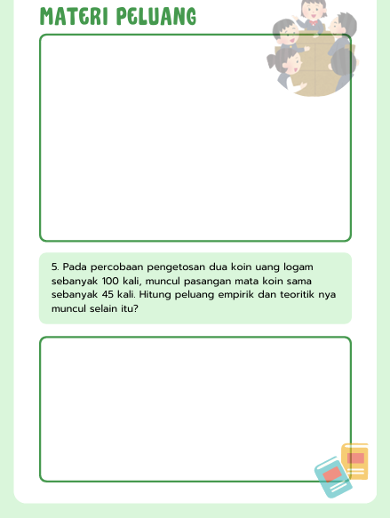
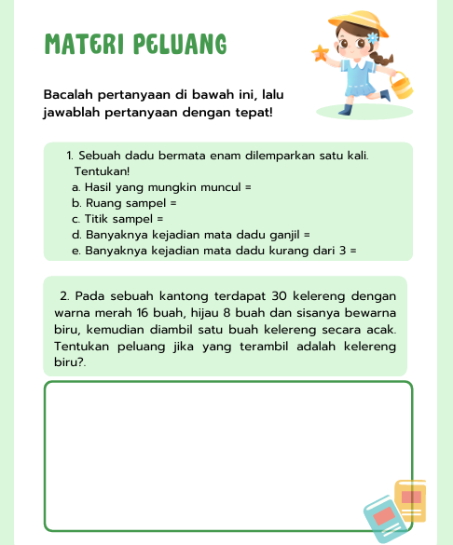
Gambar 4.3 Latihan Soal Pertemuan 3

Setelah latihan soal nya dibagikan barulah peserta didik memulai presentasi proyek 3MT nya. Untuk melihat proses presentasi proyek 3MT nya bisa dilihat di link berikut ini:
………………………..
- Pertemuan 4 (Refleksi dan pelaksanaan Instumen penelitian)
Pertemuan kali ini peserta didik sedikit mengulang materi yang disampaikan dipertemuan sebelum nya yaitu tentang peluang teoritik dan empirik, kemudian peserta didik diberikan lembar tes tentang kreativitas mereka tentang peluang, tujuan nya untuk memenuhi sintaks kreativitas yang ada. Setelah itu mereka diberikan lembar angket minat yang dimana tujuan nya selama proses pembelajaran berlansung apakah mereka minat terhadap materi peluang atau sebaliknya, dan diiringin dengan wawancara, untuk lembar tes kreativitas dan angket minat bisa dilihat di gambar 4.4 sebagai berikut:
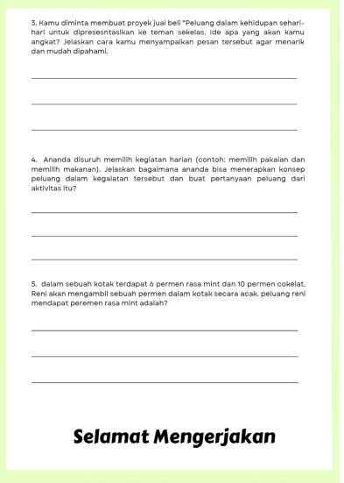
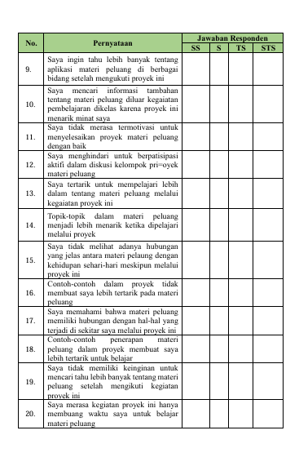
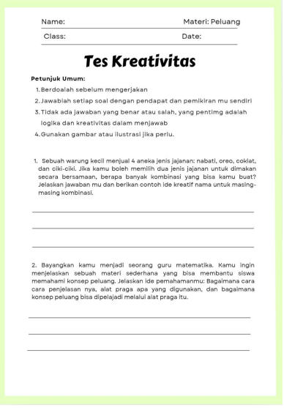
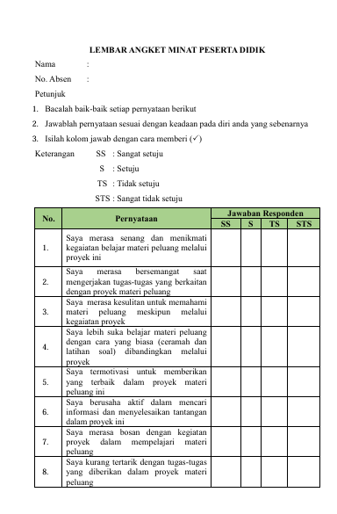
Gambar 4.4 Lembar Tes Kreativitas dan Angket Minat

    - Hasil Pengumpulan Data
  - Deskripsi Hasil Belajar Matematika Peserta Didik di Pertemuan 1
Berikut data hasil belajar matematika peserta didik kelas VIII Unggul SMP Muhammadiyah 01 Medan:
Tabel 4.1 Distribusi dan Presentase Skor Hasil Belajar Matematika Peserta Didik Kelas VIII Unggul SMP Muhammadiyah 01 Medan

Kriteria | Kategori | Frekuensi | Presentase (%)
$$80≤x≤89$$ | Tinggi | 3 | 81,6
$$70≤x≤79$$ | Sedang | 4 | 71,2
$$60≤x69$$ | Rendah | 2 | 65
Jumlah |  | 9
Jumlah Persentase |  |  | 72,6

  - Deskripsi Hasil Belajar Matematika Peserta Didik di Pertemuan 2
Tabel 4.2 Distribusi dan Presentase Skor Hasil belajar Matematika Peserta didik Kelas VIII Unggul SMP Muhammadiyah 01 Medan

Kriteria | Kategori | Frekuensi | Presentase (%)
$$80≤x≤89$$ | Tinggi | 5 | 76,6
$$70≤x≤79$$ | Sedang | 2 | 24,5
$$60≤x69$$ | Rendah | 2 | 10
Jumlah |  | 9
Rata-rata Persentase |  |  | 37

- Deskripsi Hasil Belajar Matematika Peserta didik di Pertemuan 3
Tabel 4.3 Distribusi dan Presentase Skor Hasil belajar Matematika Peserta didik Kelas VIII Unggul SMP Muhammadiyah 01 Medan

Kriteria | Kategori | Frekuensi | Persentase (%)
$$80≤x≤89$$ | Tinggi | 3 | 81,6
$$70≤x≤79$$ | Sedang | 4 | 71,2
$$60≤x69$$ | Rendah | 2 | 65
Jumlah |  | 9
Rata-rata Persentase |  |  | 72,6

- Deskripsi Hasil Proyek 3MT Peserta Didik
Tabel 4.4 Distribusi dan Presentase Skor Hasil Proyek 3MT Peserta didik Kelas VIII Unggul SMP Muhammadiyah 01 Medan

Kriteria | Kategori | Nama Barang | Frekuensi | Persentase (%)
$$35≤x≤40$$ | Sangat Diminati | Oreo | 11 | 37
$$≤34$$ | Cukup Diminati | Nabati | 10 | 34
$$20≤x ≤31$$ | Diminati | Esteh | 9 | 31
Jumlah |  |  | 30
Rata-rata Persentase |  |  |  | 34

- Deskripsi Hasil Tes Kreativitas Peserta Didik
Tes kreativitas diberikan kepada peserta didik setelah mereka mengikuti pembelajaran dengan model Project-Based Learning (PjBL) berbasis pendekatan kontekstual pada materi peluang. Bentuk tes berupa 5 soal esai terbuka, yang dirancang untuk mengukur aspek-aspek kreativitas seperti kelancaran ide, fleksibilitas berpikir, orisinalitas, perincian gagasan, dan kemampuan menyelesaikan masalah.
Masing-masing soal dinilai menggunakan rubrik penskoran 1–4, sehingga total skor maksimal adalah 20 poin per peserta didik. Hasil tes dianalisis dengan mengubah skor ke dalam bentuk persentase, dan dikategorikan ke dalam empat tingkat kreativitas, yaitu: Sangat Kreatif, Kreatif dan Cukup Kreatif, Berikut adalah skor hasil presentase dari tes kreativitas 5 soal essai.
Tabel 4.5 Distribusi dan Presentase Skor Hasil Tes Kreativitas Peserta didik Kelas VIII Unggul SMP Muhammadiyah 01 Medan

Kriteria | Kategori | Frekuensi | Persentase (%)
$$80≤x≤100$$ | Sangat Kreatif | 14 | 82,6
$$60≤x≤70$$ | Kreatif | 12 | 71,2
$$45≤x ≤55$$ | Cukup Kreatif | 10 | 44,5
Jumlah |  | 36
Rata-rata Persentase |  |  | 66,1

Berdasarkan hasil tes kreativitas peserta didik diperoleh data bahwa dari 36 peserta didik terdapat nilang sangat tinggi (sangat kreatif) yaitu 82,6%, sedang (kreatif) sebesar 71,2%, dan yang rendah (cukup kreatif) sebesar 44,5%.
- Deskripsi Hasil Angket Minat Peserta Didik
Lembar angket minat di bagikan setelah semua tes peserta didik selesai, yang dimana lembar angket ini berisi 20 butir pertanyaan, 10 butir pertanyaan positif dan 10 butir pertanyaan negatif. Isi dari lembar angket ini sesuai dengan indikator minat yang ada di mulai dari perasaan senang, perhatian, ketertarikan, keterlibatan dan kemauan belajar.
Masing-masing pertanyaan dinilai menggunakan rubrik penskoran, yang dimana memliki 4 aspek yaitu sangat setuju (SS),setuju (S), tidak setuju (TS), dan sangat tidak setuju (STS), masing-masing nilai nya di mulai dari 4,3,2,1, untuk pertanyaan positif, dan 1,2,3,4, untuk pertanyaan negatif. Sehingga total skor maksimal nya adalah 80 poin. Hasil tes dianalaisis denga mengubah skor ke dalam bentuk presentase dan dikategorikan ke dalam empat tingkat yaitu, Tinggi, Sedang, dan Rendah. Berikut adalah skor hasil presentse dari angket minat yang berisi 20 butir pertanyaan:
Tabel 4.5 Distribusi dan Presentase Skor Hasil Angket Minat Peserta didik Kelas VIII Unggul SMP Muhammadiyah 01 Medan

Kriteria | Kategori | Frekuensi | Presentase (%)
$$90≤x≤80$$ | Tinggi | 18 | 84,1
$$75≤x≤60$$ | Sedang | 12 | 74,5
$$55≤x45$$ | Rendah | 6 | 64
Jumlah |  | 36
Rata-rata Persentse |  |  | 74,2

Berdasarkan hasil pengolahan angket minat belajar yang terdiri dari 20 butir pertanyaan (10 positif dan 10 negatif), diketahui bahwa skor maksimal yang dapat diperoleh oleh setiap peserta didik adalah 80. Hasil perhitungan menunjukkan bahwa rata-rata skor angket minat belajar peserta didik setelah mengikuti pembelajaran adalah 77 dari skor maksimal 80, atau setara dengan 96,2% skor ini berada dalam kategori Tinggi.
Sebagian besar peserta didik menunjukkan sikap positif terhadap pembelajaran matematika melalui proyek teater, seperti antusia saat menyusun scenario, aktif dalam kerja kelompok, serta menunjukkan minat yang lebih tinggi dibandingkan pembelajaran sebelumnya. Ini menunjukkan bahwa model Project-Based Learning dengan pendekatan kontekstual mampu memfasilitasi tumbuh nya minat belajar yang lebih kuat karena mdel pembelajaran berbasis proyek ini lebih menyenangkan.
- Deskripsi Hasil Observasi Perserta Didik
Hasil observasi dilakukan oleh peneliti untuk mengukur minat dan kreativitas peserta didik pada materi peluang dilakukan secara 4 kali pertemuan. Observasi ini bertujuan untuk melihat keterlibatan aktif, keaktifan bertanya, penyampaian ide, serta kemampuan menyelesiakan tugas proyek pada peserta didik. Lembar observasi digunakan untuk menilai indikator minat dan kreativitas rubric dengan skor maksimal 20 per aspek. Berikut adalah hasil observasi peserta didik yang per temuan:
Tabel 4.6 Distribusi dan Presentase Skor Hasil Tes Observasi Peserta didik Pertemuan Ke-1 Kelas VIII Unggul SMP Muhammadiyah 01 Medan

Kriteria | Kategori | Frekuensi | Persentase (%)
$$80≤x≤100$$ | Tinggi | 0 | 0
$$60≤x≤70$$ | Sedang | 2 | 71,2
$$45≤x ≤55$$ | Rendah | 7 | 63,5
Jumlah |  | 9
Rata-rata Persentase |  |  | 44,9

Pada pertemuan pertama ini perserta didik masih diperkenalkan tentang materi dasar peluang yaitu titik sampel dan ruang sampel dan data yang diperoleh dari hasil observasi ialah sebesah 44,9% masih dikategorikan rendah sehingga dipertemuan ini peserta didik masih belum punya rasa minat dan kreativitas yang ada.
Tabel 4.7 Distribusi dan Presentase Skor Hasil Tes Observasi Peserta didik Pertemuan Ke-2 Kelas VIII Unggul SMP Muhammadiyah 01 Medan

Kriteria | Kategori | Frekuensi | Persentase (%)
$$80≤x≤100$$ | Tinggi | 0 | 0
$$60≤x≤70$$ | Sedang | 4 | 70,6
$$45≤x ≤55$$ | Rendah | 5 | 62
Jumlah |  | 9
Rata-rata Persentase |  |  | 44,2

Selanjutnya pada pertemuan kedua peserta didik mulai dikenali dengan adanya nya sebuah tugas proyek (3MT), selain dikenali tugas proyek peserta didik juga diberikan pengulangan materi pada pertemuan sebelum nya dan diberikan sebuah tugas kelompok yang berisi membuat 2 contoh tentang titik sampel dan runag sampel, sehingga diperoleh hasil data observasi yaitu dikategorikan rendah.

Tabel 4.8 Distribusi dan Presentase Skor Hasil Tes Observasi Peserta didik Pertemuan Ke-3 Kelas VIII Unggul SMP Muhammadiyah 01 Medan

Kriteria | Kategori | Frekuensi | Persentase (%)
$$80≤x≤100$$ | Tinggi | 2 | 83,7
$$60≤x≤70$$ | Sedang | 3 | 73,3
$$45≤x ≤55$$ | Rendah | 4 | 60,6
Jumlah |  | 9
Rata-rata Persentase |  |  | 72,5

Pada pertemuan ketiga disini peserta didik mulai mempresentasikan proyek (3MT) nya. Setelah presentasi selesai mereka diberikan materi baru yaitu tentang peluang empirik dan teoritik serta diberikan tugas kelompok. Hasil data observasi yang diperoleh pada pertemuan ketiga adalah berkategori sedang
Tabel 4.8 Distribusi dan Presentase Skor Hasil Tes Observasi Peserta didik Pertemuan Ke-4 Kelas VIII Unggul SMP Muhammadiyah 01 Medan

Kriteria | Kategori | Frekuensi | Persentase (%)
$$80≤x≤100$$ | Tinggi | 5 | 86
$$60≤x≤70$$ | Sedang | 3 | 78,3
$$45≤x ≤55$$ | Rendah | 1 | 60
Jumlah |  | 9
Rata-rata Persentase |  |  | 72,7

Pada pertemuan keempat kali ini peserta didik diberikan materi pengulangan pada materi sebelum nya dan mengumpulkan tugas yang ada serta laporan proyek (3MT) mereka, dan mereka diberikan soal tes kreativitas dan angket minat, sehingga hasil data observasi yang didapat ialah berkategori tinggi.
- Deskripsi Hasil Wawancara Peserta Didik
Hasil data wawancara dilakukan dibagian part akhir yang dimana semua tugas beserta angket nya setelah diselesaikan. Hasil data wawncara ini diambil 6 peserta didik yang dimana 2 peserta didik berkategori tinggi, 2 peserta didik berkategori sedang, dan 2 peserta didik berkategori rendah, berikut adalah hasil paparan dengan mengacu kepada indicator wawancara penelitian:
- Narasumber 1 dengan kategori tinggi (minat):
Keterangan:
P : Peneliti
N : Narasumber
P : Bagaimana perasaan kamu saat mengikuti kegaiatan proyek membuat teater penjualan makanan dam minuman?
N : Saya merasa senang dan tertarik, karena ini berbeda dari pelajaran biasanya. Saya bisa belajar sambil bermain teater dengan peran dan bekerja sama dengan teman
- Narasumber 2 dengan kategori tinggi (kreativitas):
Keterangan:
P : Peneliti
N : Narasumber
P : Ide apa yang kamu buat dalam proyek teater kelompok kamu?
N : Ide dari saya adalah membuat stand minuman sehat yang dikemas seperti warung kecil/kede. Saya juga mengusulkan ada promosi dalam dialog tearter.
Berdasarkan hasil wawancara di atas dengan kategori tinggi dapat diambil kesimpulan bahwa mereka merasa bahwa proyek teater ini sangat menyenangkan dan seru sehingga mereka merasa antusias terhadap proses pembelajaran yang telah dilakukan sehingga ada kemauan mereka untuk belajar peluang lebih lanjut.
- Narasumber 3 dengan kategori sedang (minat):
Keterangan:
P : Peneliti
N : Narasumber
P : Apakah kamu merasa lebih aktif bertanya atau menjawab saat belajar dengan proyek?
N : Waktu belajar dengan proyek, saya merasa sedikit lebih aktif dari biasanya, kadang saya bertanya ke teman atau guru kalau ada yang belum saya pahami, tapi dalam kegiatan ini saya jadi cukup berani ikut berpendapat.
- Narasumber 4 dengan kategori sedang (kreativitas):
Keterangan:
P : Peneliti
N : Narasumber
P : Menurut kamu, kegiatan proyek itu membuat kamu jadi lebih kreatif atau tidak?
N : menurut saya kegiatan ini cukup membuat saya jadi lebih kreatif, soalnya saya jadi berpikir bagaimaan cara menyelesaikan tugas dengan cara yang menarik dan saya bisa mencoba ide-ide baru di kegaitan proyek ini

Berdasarkan hasil wawancara diatas dengan kategori sedang, peserta didik menunjukkan respons yang cukup positif terhadap proses pembelajaran berbasis proyek. mereka merasa kegaiatan proyek ini mendorong mereka untuk berpikir kreatif dan mencoba ide-ide baru, meskipun ada rasa bingung atau ragu di awal. Selain itu, dalam hal keaktifan bertanya dan menjawab, peserta didik mulai menunjukkan peningkatan partisipasi, terutama dalam diskusi kelompok.
- Narasumber 5 dengan kategori rendah (minat):
Keterangan:
P : Peneliti
N : Narasumber
P : Bagaimana perasaan mu saat belajar peluang dengan proyek?
N : Perasaan saya saat mengikuti kegiatan proyek ini biasa saja, malah menurut saya sangat ribet dengan kegiatan-kegiatan proyek ini, lebih bagus kayak belajar biasa saja menjelaskan dan memberis tugas sudah selesai
- Narasumber 6 dengan kategori rendah (kreativitas):
Keterangan:
P : Peneliti
N : Narasumber
P : Apakah kamu pernah mengusulkan ide unik saat mengerjakan proyek? N : Tidak pernah, saya hanya mnegerjakan jika disuruh saja, karena saya tidak mengerti dan saya harus ngapai di proyek ini. Jadi saya tidak pernah mengusulkan suatu ide terhadap proses proyek ini

Berdasarkan hasil wawancara di atas dengan kategori rendah, peserta didik menunjukkan keterlibatan yang masih minim dalam pembelajaran berbasis proyek pada materi peluang. Mereka belum meunjukkan insiatif dalam mengusulkan suatu ide atau aktif dalam proses proyek. perasaan mereka selama mengikuti pembelajaran cenderung biasa saja.
Untuk melihat video wawancara secara lansung dapat melalui scan barcode berikut ini:
………………………………
- Deskripsi Hasil Dokumentasi
Sebagai pelengkap dari instrument penelitian, peneliti menggunakan dokumentasi berupa poto-poto kegaitan, lembar kerja, serta hasil proyek peserta didik selama proses pembelajaran berlansung. Berikut adalah dokumentasi penelitian melalui gambar-gambar berikut ini:
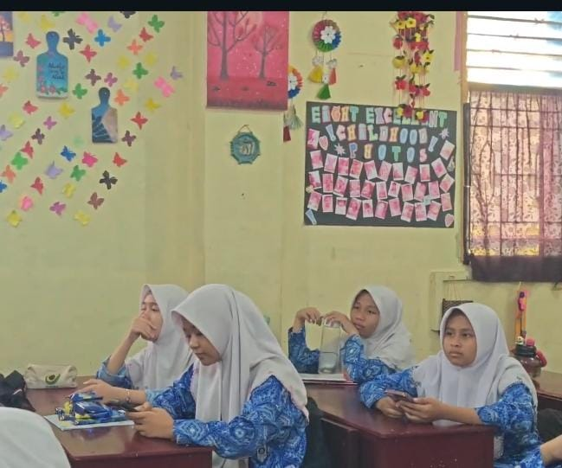
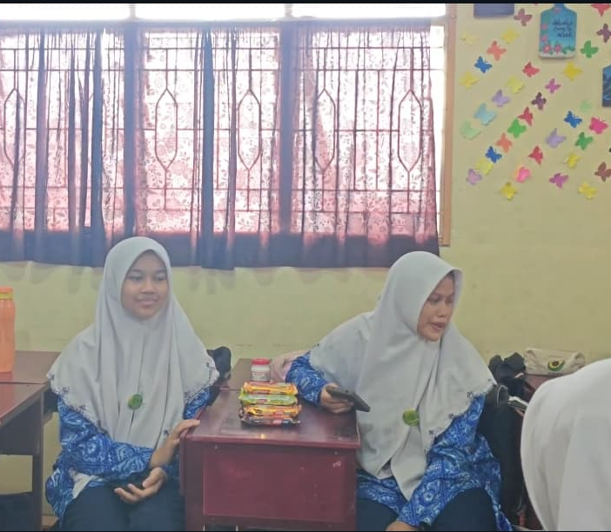
Gambar 4.3 Proses Pembelajaran Selama 4 Pertemuan
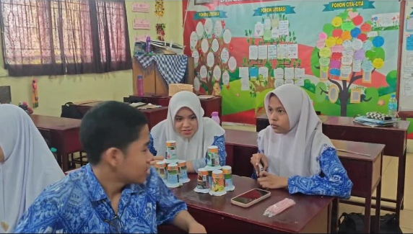
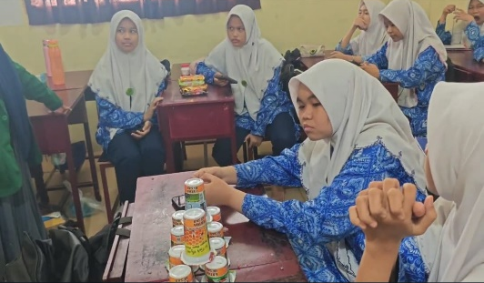
Kelompok 1 Kelompok 2
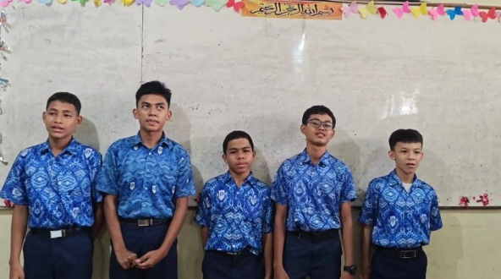
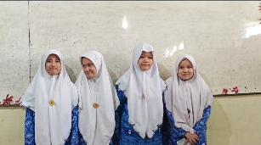
Kelompok 3 Kelompok 4
Kelompok 5 Kelompok 6

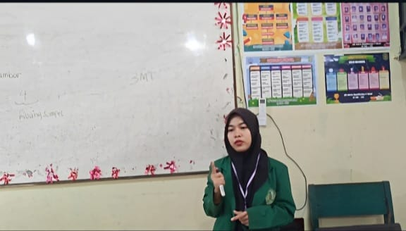
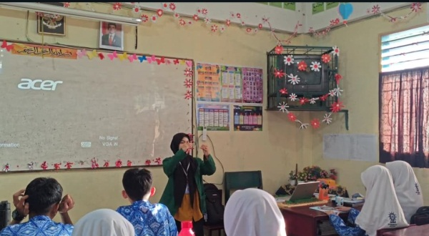
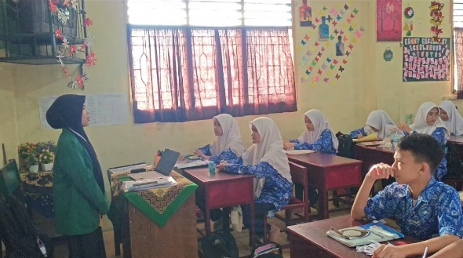
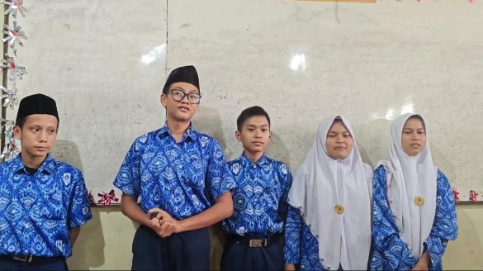
Kelompok 7 Proses Menerangkan Materi Peluang
Proses Menjelaskan Masalah kontektual Proses Menjelaskan 3MT
dengan 2 buah koin

  - Pembahasan
    - Pembahasan Hasil Data Penelitian Observasi Minat dan Kreativitas
Pada pertemuan pertama yang sudah kita ketahui bahwa sanya minat dan kreativtas peserta didik masih minim rendah yang sudah dibuktikkan oleh hasil data observasi pada tabel 4.6, disana dijelaskan rata-rata yang diperoleh adalah 44,9% yang dimana peserta didik belum ada kemauan atau pun punya rasa keinginan untuk belajar sehingga mereka belum bisa memberikan ide atau masukkan terhadap materi yang dipelajari khususnya pada materi peluang. Berikut data dalam bentuk diagram batang sebagai berikut:

Pada pertemuan kedua yang sudah kita lihat mungkin ada perubahan setelah dari pertemuan pertama bisa dilihat dari tabel observasi 4.7, dikarenakan pada pertemuan pertama peneliti sudah memberikan suatu masalah kontekstual tentang materi peluang dan memberikan tugas rumah sebagai alat pemahaman materi yang telah di ajarkan, namun pada pertemuan ini masih di kategorikan rendah. Berikut data dalam bentuk diagram batang sebagai berikut:

Pada pertemuan ketiga sudah dikategorikan sedang, dikarenakan dipertemuan ketiga ini peserta didik sudah diberikan sebuah proyek yang dimana di proyek tersebut mengajarkan suatu masalah kontekstual dengan cara berjualan, disana mereka bisa melihat peluang mana atau penjualan mana yang lebih laris dari penjualan yang lain nya, jadi peserta didik di pertemuan ini sudah mulai ada rasa minat kreativitas yang muncul setelah pembuatan proyek ini. Data bisa dilihat di tabel 48. Berikut data dalam bentuk diagram batang sebagai berikut:

Pada pertemuan ke-empat peserta didik sudah mulai ada rasa keinginan nya untuk belajar matematika terutama pada materi peluang, dengan hasil data hasil belajar mereka yang diperloeh mulai dari pertemuan satu, dua, dan ketiga sudah dapat dibukktikkan bahwa sanya adanya minat dan kreativitas pada peserta didik. Berikut data dalam bentuk diagram batang sebagai berikut:

Sehingga dapat disimpulkan bahwa sanya adanya perubahan yang menunjukkan keterlibatan dalam proyek dan kontektual membuat peserta didik merasa pembelajaran lebih menyenangkan dan tidak membosankan.
    - Pembahasan Hasil Data Penelitian Tes Kreativitas
Hasil tes kreativitas yang diberikan kepada peserta didik setelah mengikuti pembelajaran berbasis proyek (Poject-Based Learning) menunjukkan bahwa peserta didik memiliki kemampuan berpikir kreatif yang cukup baik. Tes ini terdiri dari lima soal esai yang mengukur lima aspek utama kreativitas: kelancaran, keluwesan, orisinalitas dan elaborasi. Skor maksimal yang diperoleh adalah 20 dan hasilnya dikonversikan ke dalam presentase untuk dikategorikan. Dari 36 peserta didik yang mengikuti tes, diperoleh hasil bahwa:
- 14 orang (38,8%) berada pada kategori sangat kreatif
- 12 orang (33,3%) berada pada kategori kreatif
- 10 orang (27,7%) berada pada kategori cukup kreatif
Rata-rata skor keseluruhan peserta didik adalah 13,2 dari 20 atau setara dengan 66,1%, yang termasuk dalam kategori cukup kreatif. Hal ini menunjukkan bahwa sebagian besar peserta didik mampu mengembangkan ide, menyampaikan gagasan orisinal, dan menyelesaikan tantangan dengan cara mereka sendiri dalam proses pembelajaran.
Peningkatan kreativitas ini sejalan dengan kegiatan yang telah dilaksanakan selama proses pembelajaran, melalui proyek (3MT) yang dimana mereka di ajak untuk berpikir makanan dan minuman apa saja yang akan mereka jual belikan dan bagaimana strategi mereka saat berdialog agar pada saat presentasi atau mejual belikkan makanan dan minuman tersebut laku atau laris terjual.
Disisi lain hasil observasi juga menunjukkan bajwa pada pertemuan ketiga dan ke-empat pesertqa didik menujukkan keberanian mencoba ide-ide baru dalam peyampaian konsep peluang. Adapun wawancara terhadap peserta didik dalam kategori sanga kreatif (tinggi) dan kreatif (sedang) menudukung data ini. Mereka mengungkapkan bahwa pembelajaran melalui proyek membuat mereka lebih kreatif dan bisa menyelesaikan tugas dengan cara yang menarik sehingga saya bisa mencoba ide-ide baru di kegiatan proyek ini. Hal ini membuktikan bahwa model PjBL berbasis pendekatan kontektsual memberikan pengalaman bermakna dan membuka eksplorasi peserta didik.
    - Pembahasan Hasil Data Penelitian Angket Minat
Hasil angket minat yang diberikan kepada peserta didik setelah mengikuti proses pembelajaran dan selesai menjawab hasil tes kreativitas (di akhir pembelajaran) menujukkan bahwa peserta didik memiliki minat yang sangat baik. Angket ini terdiri dari 20 pertanyaan yang dimana 10 pertanyaan positif dan 10 pertanyaan negatife. Berdasarkan pengolahan data dari 36 peserta didik, diperoleh hasil sebagai berikut:
- 18 peserta didik (84,1%) berada dalam kategori tinggi
- 12 peserta didik (74,5%) berada dalam kategori sedang
- 6 peserta didik (64%) berada dalam kategori rendah
Rata-rata skor keseluruhan peserta didik adalah 74,2%, yang termasuk dalam kategori tinggi. Hal ini menunjukkan bahwa sebagian besar peserta didik memiliki rasa kemauan adanya rasa senang dalam proses pembelajaran berbasis proyek. Untuk mendukung data ini adanya wawancara yang dilakukan kepada peserta didik yang berkategorikan tinggi dan sedang. Mereka mengungkapkan bahwa mereka merasa senang dan tertarik karena proses pembelajaran ini tidak biasanya mereka lakukan dan mereka sedikit lebih aktif dan cukup berani untuk berpendapat.
    - Pembahasan Hasil Data Penelitian Wawancara
Wawancara dilakukan sebagai pendalaman terhadap hasil angket, observasi, dan tes kreativitas. Wawancara ini ditunjukkan kepada 6 peserta didik yang dipilih berdasarkan kategori skor (tinggi, sedang, dan rendah), untuk mengetahui persepsi mereka tentang proses pembelajaran dengan model Project-Based Learning (PjBL) berbasis pendekatan kontekstual dalam minat dan kreativitas belajar peserta didik.
    - Pembahasan Hasil Data Penelitian Dokumentasi
Data dokumentasi dalam penelitian ini berupa foto kegiatan, hasil kerja proyek peserta didik, dan pementasan proyek serta kegaiatan proses pembelajaran yang dilakukan dalam 4 kali pertemuan dengan menggunakan model Project-Base Learning (PjBL) berbasis pendekatan kontekstual pada materi peluang. Dokumentasi ini digunakan untuk memperkuat dan memvalidasi data dari observasi, angket, tes kreativitas, serta wawancara dengan menunjukkan keterlibatan nyata peserta didik dalam setiap pertemuan pembelajaran.

BAB V
KESIMPULAN DAN SARAN

- Kesimpulan
Berdasarkan hasil penelitian yang telah dilaksanakan empat kali pertemuan pembelajaran matematika pada materi peluang dengan menerapkan model Project-Based Learning (PjBL) berbasis pendekatan kontekstual, maka dapat disimpulkan sebagai berikut:
- Minat belajar peserta didik mengalami peningkatan selama proses pembelajaran. Hal ini terlihat dari hasil observasi yang menunjukkan peningkatan skor minat dari kategori rendah pada pertemuan pertama menjadi sangat tinggi pada pertemuan ke-empat. Hasil angket minat belajar menunjukkan sebagian besar peserta didik memiliki minat tinggi terhadap pembelajaran, dengan rata-rata presentase mencapai 74,2%. Peserta didik merasa senang, tertarik, dan lebih semangat saat terlibat lansung dalam kegiatan proyek.
- Kreativitas belajar perserta didik juga meningkat, sebagaimana tercermin dalam hasil tes kreativitas, dimana 72,1% peserta didik berada dalam kategori kreatif. Peserta didik mampu menunjukkan kemampuan berpikir kreatif nya yang dimana di setiap indicator yang ada seperti kelancaran, keluwesan, orisinal, dan elaborasi terhadap proyek yang ada. Observasi dan dokumentasi mendukung bahwa peserta didik terlibat aktif dan kreatif selama pelaksanaan proyek.
- Model PjBL berbasis pendekatan kontekstual terbukti mampu memingkatakan minat dan kreativitas belajar peserta didik. Peningkatan ini terjadi secara bertahap dari pertemuan ke pertemuan, seiring dengan keterlibatan aktif peserta didik dalam merancang, melaksanakan, dan mempresentasikan proyek pembelajaran. Model ini memberikan pengalaman nyata, serta interaksi yang memperkuat pengalaman belajar peserta didik.

- Saran
Berdasarkan hasil penelitian dan temuan yang diperoleh, peneliti memberikan beberapa saran sebagai berikut:
  - Bagi guru
Guru dapat mempertimbangkan penggunaan model Project-Based Learning (PjBL) berbasis pendekatan kontekstual sebagai alternative pembelajaran yang mampu meningkatkan minat dan kreativitas belajar peserta didik, khusunya dalam mata pelajaran matematika.
  - Bagi peserta didik
Peserta didik dihlsnarapkan dapat lebih aktif dan percaya diri dalam mengikuti pembelajaran, terutama saat diberikan kesempatan untuk terlibat dalam proyek, kerja sama kelompok dan inisiatif ide agar kreativitas terus berkembang.

  - Bagi peneliti selanjutnya
Penelitian ini dapat dijadikan acuan untuk penelitian lebih lanjut, misalnya pada materi atau jenjang yang berbeda, atau dengan memadukan model PjBL dengan pendekatan lainnya. Penelitian lanjutan juga dapat memperluas instrumen penilaian dengan melibatkan aspek hasil belajar kognitif.

DAFTAR PUSTAKA
Aziz, A., & Zakir, S. (2022). Indonesian Research Journal on Education : Jurnal Ilmu Pendidikan. 2(3), 1030–1037.
Desniarti Ditinjau, P., Hasil, D., & Matematika, B. (n.d.). MODEL Pembelajaran Kontekstual Berbantuan Media Power Point Ditinjau Dari Hasil Belajar Matematika.
Dwi Kumalasari, O., Samsiyah, N., Pujiati, W., & Pilangkenceng, S. N. (2023). Implementasi Model Project Based Learning (Pjbl) Untuk Meningkatkan Hasil Belajar Matematika Materi Luas Dan Keliling Bangun Datar Kelas III SD N Pilangkenceng 01 Madiun. Pendas : Jurnal Ilmiah Pendidikan Dasar, 08, 5561–5573.

Fajri, N., & Wahyuni, D. (2015). Pengaruh Model Pembelajaran Berbasis Proyek Terhadap Kemampuan Berpikir Kreatif Siswa Nurul Fajri , Diana Wahyuni Makna pendidikan dalam Undang-undang Nomor 20 tahun 2003 tentang Sistem Pendidikan Nasional menyatakan bahwa pendidikan adalah usaha sadar da.

Hidayat, Indriyani, N. F., & Sukmawarti. (2023). Pengembangan Lkpd Berbasis Kontekstual Pada Pembelajaran Tematik Tema 3 Tugasku Sehari-Hari Di Kelas II Sd. Didaktik : Jurnal Ilmiah PGSD FKIP Universitas Mandiri ISSN, 9(5), 3353–3364.

Hilmi, R. Z., Hurriyati, R., & Lisnawati. (2018). Meningkatkan Minat Belajar Siswa Dengan Menggunakan Model Pembelajaran Tipe Cooperative Integrated Reading And Composition Pada Mata Pelajaran Bahasa Indonesia Kelas IV. 3(2), 91–102.

History, A. (2023). The Relevance of the Project-Based Learning (PjBL) Learning Model with Kurikulum Merdeka Belajar. 7.

Hizmi Wardani Pembentukan, D. A. N., & Siswa, K. (2018). Sosialisasi Pendekatan Pembelajaran Kontekstual ( Ctl ) Dalam Meningkatkan.

Islami, F. N., Putri, G. D., & Nurdwiandari, P. (2018). Kemampuan Fluency, Flexibility, Orginality, Dan Self Confidence Siswa Smp. JPMI (Jurnal Pembelajaran Matematika Inovatif), 1(3), 249. https://doi.org/10.22460/jpmi.v1i3.p249-258

Islami, F. N., Putri, G. D., & Nurdwiandari, P. (2022). Kreativitas dan Intelegensi Fatmawati. Jurnal Pendidikan Dan Konseling, 4(5), 189. https://journal.universitaspahlawan.ac.id/index.php/jpdk/article/view/6562

Jalaluddin, 2019. (2019). Pengaruh Model Pembelajaran Problem Based Learning (Pbl) Terhadap Prestasi Belajar Matematika Peserta Didik Pada Materi Spldv Kelas Viii Smp Negeri 1 Matakali. 1(September).

LUSIANA, V. (2023). Penerapan Problem Based Learning Berbantuan Aplikasi Geogebra Untuk Meningkatkan Berfikir Kreatif Matematis Siswa. TEACHING : Jurnal Inovasi Keguruan Dan Ilmu Pendidikan, 3(1), 1–13. https://doi.org/10.51878/teaching.v3i1.2168

Masythoh, D. N., & Nuriadin, I. (2021). Analisis Kemampuan Berpikir Kreatif Matematis Peserta Didik Ditinjau Dari Gender Dalam Pembelajaran Daring Pada Masa Covid-19 Di SMK. Jurnal Cendekia : Jurnal Pendidikan Matematika, 5(2), 1750–1756. https://doi.org/10.31004/cendekia.v5i2.724

Mujib, A., Arief, A., Nilas, G., & Utomo, P. (2023). Meningkatkan Minat dan Motivasi Belajar Matematika Dengan Model Problem Based Learning (PBL) Pada Peserta Didik Kelas IV SD Negeri Delegan 3 Prambanan. 2(2), 2023.

P., A. A. (2019). Pengembangan Minat Belajar Dalam Pembelajaran. Idaarah: Jurnal Manajemen Pendidikan, 3(2), 205. https://doi.org/10.24252/idaarah.v3i2.10012

Panjaitan, K. I. P., & Panjaitan, D. J. (2023). Pengaruh Kecemasan Matematika Terhadap Minat Belajar Siswa Tingkat SMA / Sederajat Pada Masa Pandemi di Kota Madya Medan. Jurnal MathEducation Nusantara, 6(1), 78. https://doi.org/10.54314/jmn.v6i1.286

Pianda, Didi, R. (2020). Peningkatan Kreativitas Siswa Dalam Pembelajaran Matematika Dengan Google Classroom Sebagai Kelas Digital Berbantuan Aplikasi Geogebra. Al Khawarizmi: Jurnal Pendidikan Dan Pembelajaran Matematika, 4(2), 93–111.

Pokhrel, S. (2024). Peningkatan Kreativitas Siswa Melalui Model Project Based Learning Pada Mata Pelajaran Pai Di Kelas Vii Smp Kharisma Bangsa School Of Global Educatio. In Αγαη (Vol. 15, Issue 1).

Rachmania, M. (2022). Penerapan Model Project Based Learning Pendidikan Kewarganegaraan Untuk Meningkatkan Akhlak Skripsi ini diajukan kepada Fakultas Ilmu Tarbiyah dan Keguruan untuk Memenuhi Syarat Mencapai Gelar Sarjana Pendidikan ( S . Pd .).

Ramadhani. (n.d.). Kemampuan Penalaran Konsep. 1.

Safrina, D. (2019). Keterampilan Dan Kemampuan Berpikir Kreatif Siswa Dengan Menggunakan Model Project Based Learning ( PjBL ) Pada Materi Sistem Ekskresi Di Mtsn 3 Bireuen. 93.
Sari, S. R., & Fitri, N. M. (2019). Pengaruh Kreativitas dan Minat Belajar terhadap Hasil Belajar Matematika. JURNAL SILOGISME : Kajian Ilmu Matematika Dan Pembelajarannya, 2(2), 74–83.

Sucipto, H. (2017). Penerapan Model Project Based Learning untuk Meningkatkan Minat dan Hasil Belajar IPS. 1(1), 77–86.

Sugiono. (2011). Vika Restu Pebriani, 2015 Pengembangan Program Layanan Pendidikan Inklusif Di Sekolah X Bandung Universitas Pendidikan Indonesia | repository.upi.edu | perpustakaan.upi.edu. 2011.

Sukmawarti Skala, M., Perbandingan, D. A. N., & Sd, D. I. (2024). Pengembangan Lks Berbasis Kontekstual Pada Materi Skala Dan Perbandingan di SD. 09.

Wulandari, N., Koeswanti, H. D., & Giarti, S. (2019). Penerapan Model Project Based Learning Berbantuan Media Pop Up Book Untuk Meningkatkan Kemampuan Berpikir Kreatif Siswa Kelas V. 19–23.

LAMPIRAN

Lampiran 1

LAMPIRAN

Lampiran 1 Skenario Pelaksanaan Menjual Makanan dan Minuman dalam Bentuk Teater (3MT)
Kegiatan | Deskripsi kegiatan
Pendahuluan | Proyek ini bertujuan untuk mengintegrasikan model pembelajaran PjBL dengan model pembelajaran PjBL dalam materi peluang melalui 3MT. Proyek ini melibatkan peserta  didik SMP Muhammadiyah 01 Medan Kelas VIII
Tujuan Pembelajaran | a. Identifikasi Tujuan Pembelajaran  - Melalui pendekatan kontekstual dan model Project- Based Learning (PjBL), peserta didik mampu memahami Titik Sampel, Ruang Sampel, Dan Peluang Suatu Kejadian.  - Melalui pendekatan kontekstual dan model Project- Based Learning (PjBL), peserta didik mampu menyelesaiakan masalah yang berkaitan dengan Titik Sampel, Ruang Sampel, dan Peluang Suatu Kejadian.
Tahap 1: Pertanyaan Mendasar | Kegiatan Inti  - Peserta didik memperhatikan benda yang ditunjukkan guru (2 buah uang koin)  - Peserta didik menyebutkan nama benda yang ditunjukan oleh guru  - Peserta didik menyebutkan di dalam uang koin tersebut terdapat angka dan gambar  - Peserta didik memperhatikan ketika guru melemparkan 2 buah uang koin tersebut  - Peserta didik menyebutkan tenyata yang keluar ialah gambar atau angka  - Peserta didik memperhatikan video pembelajaan mengenai ruang sampel dan titik sampel  Tahap Penentuan Pertanyaan Mendasar  - Peserta didik memperhatikan pertanyaan dari guru “Pada 2 buah koin tersebut manakah yang disebut dengan ruang sampel? dan saat 2 koin ini dilemparkan manakan yang disebut dengan titik sampel?”  - Peserta didik menjawab pertanyaan guru sesuai dengan  idenya masing-masing dengan bimbingan guru.

Kegiatan | Deskripsi kegiatan
Tahap 2: Menyusun Perenacanaan Proyek | - Peserta didik dibentuk ke dalam kelompok yang berjumlah 9 kelompok yang terdiri dari 4 orang dalam 1 kelompok dan dikordinir oleh seorang ketua  - Peserta didik memperhatikan penjelasan dari guru mengenai proyek “Menjual Makanan Dan Minuman Dengan Bermain Teater (3MT)”  - Peserta didik mendengarkan apa yang telah disampaikan oleh guru yaitu yang berjualan itu terdiri dari 4 kelompok  dan sisanya jadi pembeli
Tahap 3: Menyusun Jadwal | - Peserta didik secara berkelompok menentukan waktu maksimal dalam penyelesaian proyek, yaitu 2 hari (2 pertemuan)  - Pertemuan 1 untuk mengumpulkan data makanan atau minuman apa saja yang akan dijual  - Pertemuan 2 untuk melakukan presentasi/jual beli produk yang telah disediakan
Tahap 4: Memantau Peserta didik dan Kemanjuan Proyek | - Memilih makanan dan minuman  - Peserta didik sedang berdiskusi makanan apa yang cocok yang ingin diperjual belikan  - Persiapan Presentasi  - Peserta didik menyiapkan barang-barang yang ingin di jual belikan  - Guru memonitoring aktivitas peserta didik selama  mempresentasikan hasil proyek
Tahap 5: Penialaian Hasil | a. Presentasi Hasil Proyek  - Setiap kelompok mempresentasikan hasil karya nya  - Kelompok lain sebagai pembeli  - Peserta didik melakukan teater dalam memperjual belikan makanan dan minuman
Tahap 6: Evaluasi | - Peserta didik dibimbing guru mengevaluasi kinerja salam pembuatan proyek  - Peserta didik meyampaikan perasaannya setelah memberikan ide dalam suatu proyek
Penutup | Projek 3MT ini mengajarkan peserta didik untuk mengembangkan minat dan kreativitas mereka dalam materi peluang dengan pendekatan kontekstual

Tabel 4.3 Rekapitulasi Hasil Lporan Proyek 3MT Peserta Didik
Nama Barang | Jumlah | Peluang | Presentase
Oreo | 11 | 11/29 = 0,37 | 37%
Nabati | 10 | 10/29 0,34 | 34%
Esteh Cincau | 9 | 9/29 = 0,31 | 31%
Esteh Madu | 9 | 9/29 = 0,31 | 31%
Keterangan:
Peluang (P) = Jumlah peserta didik yang memilih barang x 100%
Total peserta didik yang disurvei

Nama Observer/Kelompok :
Hari/Tanggal :
Kelas VIII
Materi : Peluang
Model Pembelajaran : Project-Based Learning Pendekatan : Kontekstual

Petunjuk Pengisian:
Beri tanda centang (√) pada kolom YA atau TIDAK dan diberi catatan penting jika ada hal menarik yang perlu dicatat. Gunakan catatan lapangan untuk menggambarkan situasi yang tidak bisa diwakili oleh angka.
- Aspek Minat Belajar

No | Indikator | Terpenuhi |  | Skala  Penilaian |  |  |  | Keterangan
No | Indikator | Ya | Tidak | 1 | 2 | 3 | 4 | Keterangan
1. | Peserta didik terlihat antusias saat kegiatan dimulai
2. | Aktif bertanya atau menjawab saat diskusi
3. | Fokus memperhatikan penjelasan guru
4. | Terlibat secara aktif dalam tugas proyek
5. | Menunjukkan semangat dalam  menyelesaiakan tugas

- Aspek Kreativitas Belajar

No | Indikator | Terpenuhi |  | Skala  Penilaian |  |  |  | Keterangan
No | Indikator | Ya | Tidak | 1 | 2 | 3 | 4 | Keterangan
1. | Mengemukakan ide orisinal atau unik  dalam proyek
2. | Menyelesaikan masalah dengan cara yang berbeda
3. | Mengembangkan  gagasan secara runtut dan mendalam
4. | Berani mencoba hal baru selama kegiatan proyek
5. | Bekerja sama aktif dalam kelompok dengan ide-ide kreatif

Kriteria penilaian:
Skor 1: kurang (tergolong tidak paham) Skor 2: cukup (tergolong cukup paham) Skor 3: baik (tergolong paham)
Skor 4: sangat baik (tergolong sangat paham)
Perhitungan:
Skor total hasil observasi = Skor maksimum =
Persentase = 𝒋𝒖𝒎𝒍𝒂𝒉 𝒔𝒌𝒐𝒓 𝒉𝒂𝒔𝒊𝒍 𝒐𝒃𝒔𝒆𝒓𝒗𝒂𝒔𝒊 𝒙𝟏𝟎𝟎% =
𝒔𝒌𝒐𝒓 𝒎𝒂𝒌𝒔𝒊𝒎𝒂𝒍
Kriteria persentase:
- Tinggi : 86-100% 3. Rendah : 55-69%
- Sedang : 70-85%

Lampiran 4 Lembar Perhtungan Lembar Observasi

Tabel 4.3 Rekapitulasi Hasil Observasi Minat dan Kreativitas Belajar Peserta Didik (per-kelompok)
Pertemuan 1
Nama Kelompok | Skor Minat (Max: 20) | Skor Kreativitas  (Max: 20) | Total Skor | Presentase | Kategori
Kelompok 1 | 15 | 13 | 28 | 70 | Sedang
Kelompok 2 | 15 | 14 | 29 | 72,5 | Sedang
Kelompok 3 | 14 | 13 | 27 | 67,5 | Rendah
Kelompok 4 | 13 | 13 | 26 | 65 | Rendah
Kelompok 5 | 15 | 13 | 28 | 70 | Sedang
Kelompok 6 | 11 | 10 | 21 | 52,5 | Rendah
Kelompok 7 | 15 | 13 | 28 | 70 | Sedang
Kelompok 8 | 13 | 12 | 26 | 65 | Rendah
Kelompok 9 | 13 | 11 | 24 | 60 | Rendah

Pertemuan 2
Nama Kelompok | Skor Minat (Max: 20) | Skor Kreativitas  (Max: 20) | Total Skor | Presentase | Kategori
Kelompok 1 | 15 | 12 | 27 | 67,5 | Rendah
Kelompok 2 | 14 | 13 | 27 | 67,5 | Rendah
Kelompok 3 | 14 | 14 | 28 | 70 | Sedang
Kelompok 4 | 13 | 13 | 26 | 65 | Rendah
Kelompok 5 | 14 | 13 | 27 | 67,5 | Rendah
Kelompok 6 | 11 | 10 | 21 | 52,5 | Rendah
Kelompok 7 | 14 | 15 | 29 | 72,5 | Sedang
Kelompok 8 | 13 | 13 | 26 | 65 | Rendah
Kelompok 9 | 13 | 11 | 24 | 60 | Rendah

Pertemuan 3
Nama Kelompok | Skor Minat (Max: 20) | Skor Kreativitas  (Max: 20) | Total Skor | Presentase | Kategori
Kelompok 1 | 17 | 14 | 31 | 77,5 | Sedang
Kelompok 2 | 15 | 14 | 29 | 72,5 | Sedang
Kelompok 3 | 16 | 16 | 32 | 80 | Tinggi
Kelompok 4 | 13 | 13 | 26 | 65 | Rendah
Kelompok 5 | 15 | 13 | 28 | 70 | Sedang
Kelompok 6 | 11 | 10 | 21 | 52,5 | Rendah
Kelompok 7 | 18 | 17 | 35 | 87,5 | Tinggi
Kelompok 8 | 13 | 13 | 26 | 65 | Rendah
Kelompok 9 | 13 | 11 | 24 | 60 | Rendah

Pertemuan 4
Nama Kelompok | Skor Minat (Max: 20) | Skor Kreativitas  (Max: 20) | Total Skor | Presentase | Kategori
Kelompok 1 | 18 | 15 | 33 | 82,5 | Tinggi
Kelompok 2 | 19 | 17 | 36 | 90 | Tinggi
Kelompok 3 | 18 | 17 | 35 | 87,5 | Tinggi
Kelompok 4 | 15 | 15 | 30 | 75 | Sedang
Kelompok 5 | 15 | 16 | 31 | 77,5 | Sedang
Kelompok 6 | 17 | 16 | 33 | 82,5 | Tinggi
Kelompok 7 | 18 | 17 | 35 | 87,5 | Tinggi
Kelompok 8 | 16 | 14 | 30 | 75 | Sedang
Kelompok 9 | 13 | 11 | 24 | 60 | Rendah

Lampiran 5 Lembar Tes Kreativitas Pesserta Didik
Nama :

Kelas :

Materi :

Tanggal/Hari :

Petunjuk Umum:
- Berdoalah sebelum mengerjakan
- Jawablah setiap soal dengan pendapat dan pemikiran mu sendiri
- Tidak ada jawaban yang benar atau salah, yang penting adalah logika dan kreativitas dalam menjawab
- Gunakan gambar ilustrasi jika perlu

Pertanyaan:
- Sebuah warung kecil menjual 4 aneka jenis jajanan: nabati, oreo, coklat, dan ciki-ciki. Jika kamu boleh memilih dua jenis jajanan untuk dimakan secara bersamaan, berapa banyak kombinasi yang bisa kamu buat? Jelaskan jawaban mu dan berikan contoh ide kreatif nama untuk masing-masing kombinasi?
- Bayangkan kamu menjadi seorang guru matematika. Kami ingin menjelaskan sebuah materi sederhana yang bisa membantu siswa memahami konsep peluang. Jelaskan ide pehamanmu: Bagaimana cara penjelasan nya, alat peraga apa yang digunakan, dan bagaimana konsep peluang bisa dipelajari melalui alat praga itu.

- Kamu diminta membuat proyek jual beli “Peluang dalam kehidupan sehari-hari untuk dipresentasikan ke teman sekelas”. Ide apa yang akan kamu angkat? Jelaskan cara kamu menyampaikan pesan tersebut agar menarik dan mudah dipahami.
- Ananda disuruh memilih kegaiatan harian (contoh: memilih pakaian dan memilih makanan). Jelaskan bagaimana ananda bisa menerapkan konsep peluang dalam kegiatan tersebut dan buat pertanyaan peluang dari aktivitas itu?
- Dalam sebuah kotak terdapat 6 permen rasa mint dan 10 permen rasa cokelat.
Reni akan mengambil sebuah permen dalam kotak secara acak, peluang reni mendapat permen rasa mint adalah?

Lampiran 6 Lembar Hasil Tes Kreativitas
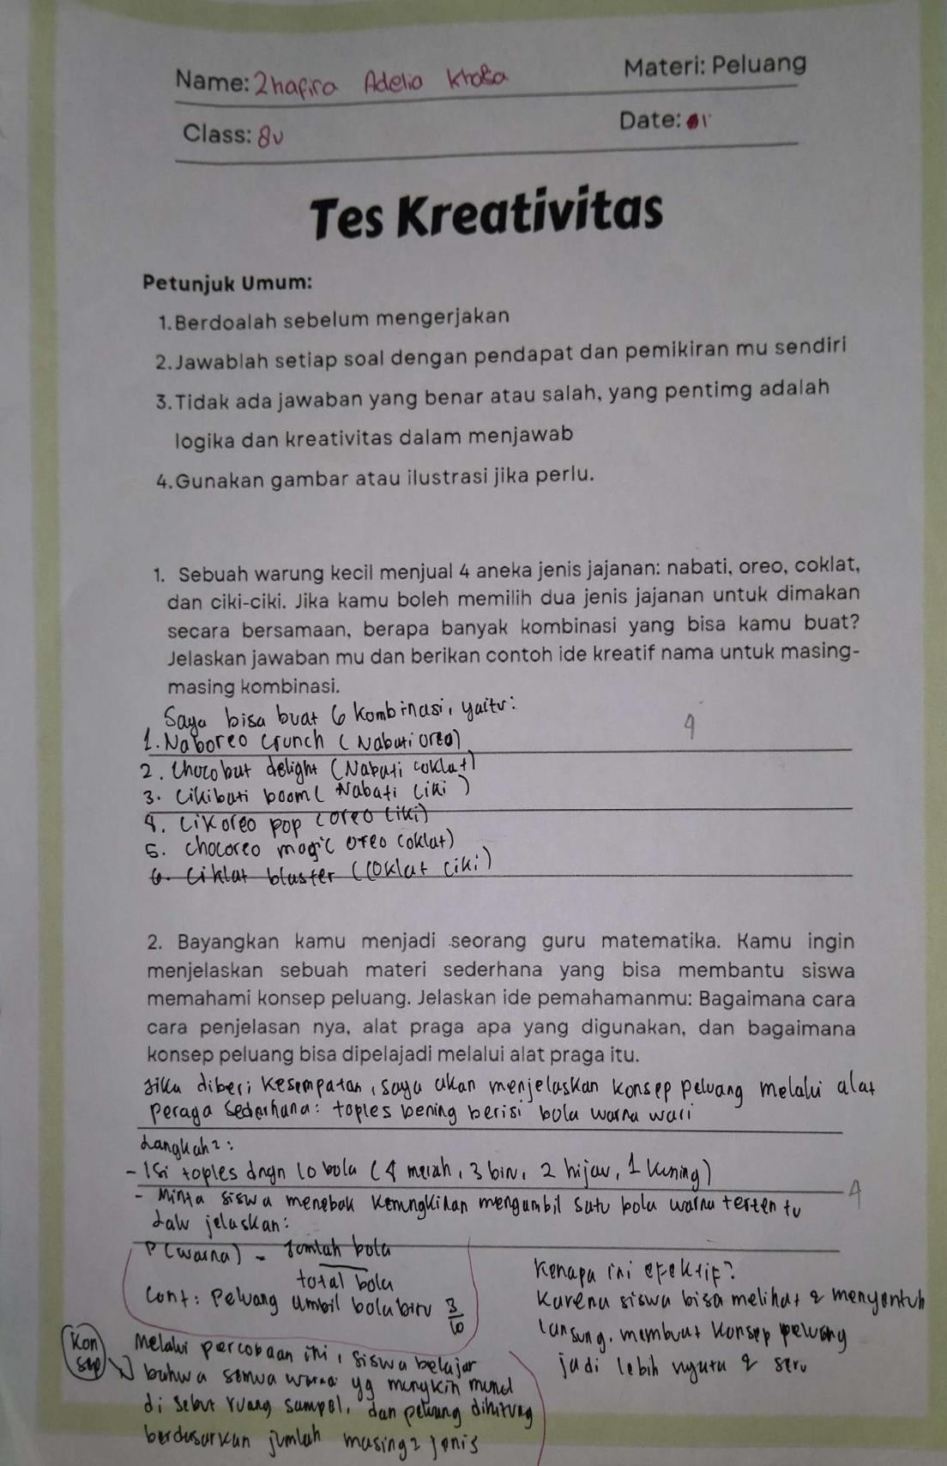

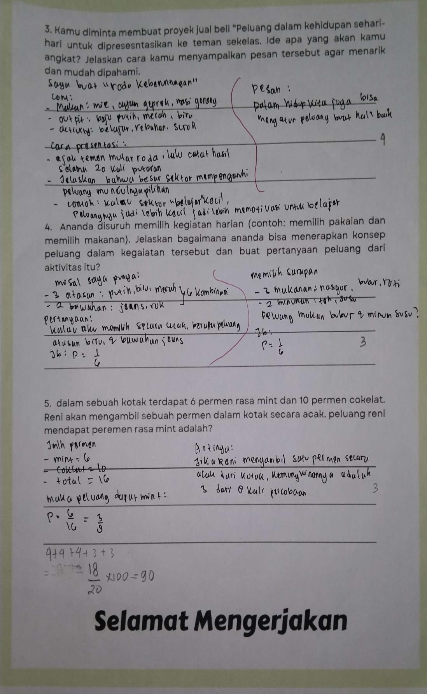

Lampiran 7 Lembar Perhitungan Tes Kreativitas

Tabel 4.1 Rekapitulasi Hasil Tes Kreativitas Peserta Didik
No. | Kode Siswa | Skor Maksimal | Indikator |  |  |  | Skor Diperoleh | Presentase | Kategori
No. | Kode Siswa | Skor Maksimal | 1 | 2 | 3 | 4 | Skor Diperoleh | Presentase | Kategori
1. | A01 | 20 | 0 | 2 | 12 | 0 | 14 | 70 | Cukup Kreatif
2. | A02 | 20 | 0 | 6 | 6 | 0 | 12 | 60 | Kreatif
3. | A03 | 20 | 0 | 2 | 12 | 0 | 14 | 70 | Cukup Kreatif
4. | A04 | 20 | 0 | 4 | 9 | 0 | 13 | 65 | Cukup Kreatif
5. | A05 | 20 | 0 | 0 | 15 | 0 | 15 | 75 | Cukup Kreatif
6. | A06 | 20 | 0 | 8 | 3 | 0 | 11 | 55 | Kreatif
7. | A07 | 20 | 0 | 0 | 12 | 4 | 16 | 80 | Sangat Kreatif
8. | A08 | 20 | 0 | 0 | 15 | 0 | 15 | 75 | Cukup Kreatif
9. | A09 | 20 | 0 | 0 | 15 | 0 | 15 | 75 | Cukup Kreatif
10. | A10 | 20 | 0 | 2 | 12 | 0 | 14 | 70 | Cukup Kreatif
11. | A11 | 20 | 0 | 0 | 9 | 8 | 17 | 85 | Sangat Kreatif
12. | A12 | 20 | 0 | 4 | 9 | 0 | 13 | 65 | Cukup Kreatif
13. | A13 | 20 | 0 | 0 | 9 | 8 | 17 | 85 | Sangat Kreatif
14. | A14 | 20 | 0 | 0 | 12 | 4 | 16 | 80 | Sangat Kreatif
15. | A15 | 20 | 0 | 0 | 12 | 4 | 16 | 80 | Sangat Kreatif
16. | A16 | 20 | 0 | 8 | 3 | 0 | 11 | 55 | Kreatif
17. | A17 | 20 | 0 | 0 | 12 | 4 | 16 | 80 | Sangat Kreatif
18. | A18 | 20 | 0 | 6 | 6 | 0 | 12 | 60 | Kreatif
19. | A19 | 20 | 0 | 8 | 3 | 0 | 11 | 55 | Kreatif
20. | A20 | 20 | 0 | 2 | 12 | 0 | 14 | 70 | Cukup Kreatif
21 | A21 | 20 | 0 | 0 | 15 | 0 | 15 | 75 | Cukup Kreatif
22. | A22 | 20 | 0 | 0 | 12 | 4 | 16 | 80 | Sangat Kreatif
23. | A23 | 20 | 0 | 0 | 12 | 4 | 16 | 80 | Sangat Kreatif
24. | A24 | 20 | 1 | 8 | 0 | 0 | 9 | 45 | Kreatif
25. | A25 | 20 | 0 | 0 | 9 | 8 | 17 | 85 | Sangat Kreatif
26. | A26 | 20 | 0 | 2 | 12 | 0 | 14 | 70 | Cukup Kreatif
27. | A27 | 20 | 0 | 0 | 15 | 0 | 15 | 75 | Cukup Kreatif
28. | A28 | 20 | 0 | 8 | 3 | 0 | 11 | 55 | Kreatif
29. | A29 | 20 | 0 | 8 | 3 | 0 | 11 | 55 | Kreatif

30. | A30 | 20 | 0 | 6 | 6 | 0 | 12 | 60 | Kreatif
31. | A31 | 20 | 0 | 0 | 12 | 4 | 16 | 80 | Sangat Kreatif
32. | A32 | 20 | 0 | 0 | 9 | 8 | 17 | 85 | Sangat Kreatif
33. | A33 | 20 | 0 | 0 | 9 | 8 | 17 | 85 | Sangat Kreatif
34. | A34 | 20 | 0 | 6 | 6 | 0 | 12 | 60 | Kreatif
35. | A35 | 20 | 0 | 0 | 6 | 12 | 18 | 90 | Sangat Kreatif
36 | A36 | 20 | 0 | 0 | 12 | 4 | 16 | 80 | Sangat Kreatif

Lampiran 8 Lembar Angket Minat Peserta Didik
Nama :
No. Absen :
Petunjuk
- Bacalah baik-baik setiap pernyataan berikut
- Jawablah pernyataan sesuai dengan keadaan pada diri anda yang sebenarnya
- Isilah kolom jawab dengan cara memberi (🗸) Keterangan SS : Sangat setuju
S : Setuju
TS : Tidak setuju
STS : Sangat tidak setuju

No. | Pernyataan | Jawaban Responden
No. | Pernyataan | SS | S | TS | STS
1. | Saya merasa senang dan menikmati kegaiatan belajar materi peluang melalui proyek ini
2. | Saya merasa bersemangat saat  mengerjakan tugas-tugas yang berkaitan dengan proyek materi peluang
3. | Saya merasa kesulitan untuk memahami  materi peluang meskipun melalui kegaiatan proyek
4. | Saya lebih suka belajar materi peluang dengan cara yang biasa (ceramah dan latihan soal) dibandingkan melalui  proyek
5. | Saya termotivasi untuk memberikan  yang terbaik dalam proyek materi peluang ini
6. | Saya berusaha aktif dalam mencari  informasi dan menyelesaikan tantangan dalam proyek ini
7. | Saya merasa bosan dengan kegiatan proyek dalam mempelajari materi  peluang
8. | Saya kurang tertarik dengan tugas-tugas  yang diberikan dalam proyek materi peluang

No. | Pernyataan | Jawaban Responden
No. | Pernyataan | SS | S | TS | STS
9. | Saya ingin tahu lebih banyak tentang aplikasi materi peluang di berbagai bidang setelah mengukuti proyek ini
10. | Saya mencari informasi tambahan tentang materi peluang diluar kegaiatan  pembelajaran dikelas karena proyek ini menarik minat saya
11. | Saya tidak merasa termotivasi untuk  menyelesaikan proyek materi peluang dengan baik
12. | Saya menghindari untuk berpatisipasi aktifi dalam diskusi kelompok pri=oyek  materi peluang
13. | Saya tertarik untuk mempelajari lebih dalam tentang materi peluang melalui kegaiatan proyek ini
14. | Topik-topik dalam materi peluang menjadi lebih menarik ketika dipelajari melalui proyek
15. | Saya tidak melihat adanya hubungan yang jelas antara materi pelaung dengan  kehidupan sehari-hari meskipun melalui proyek ini
16. | Contoh-contoh dalam proyek tidak  membuat saya lebih tertarik pada materi peluang
17. | Saya memahami bahwa materi peluang memiliki hubungan dengan hal-hal yang  terjadi di sekitar saya melalui proyek ini
18. | Contoh-contoh penerapan materi peluang dalam proyek membuat saya  lebih tertarik untuk belajar
19. | Saya tidak memiliki keinginan untuk mencari tahu lebih banyak tentang materi  peluang setelah mengikuti kegiatan proyek ini
20. | Saya merasa kegiatan proyek ini hanya membuang waktu saya untuk belajar  materi peluang

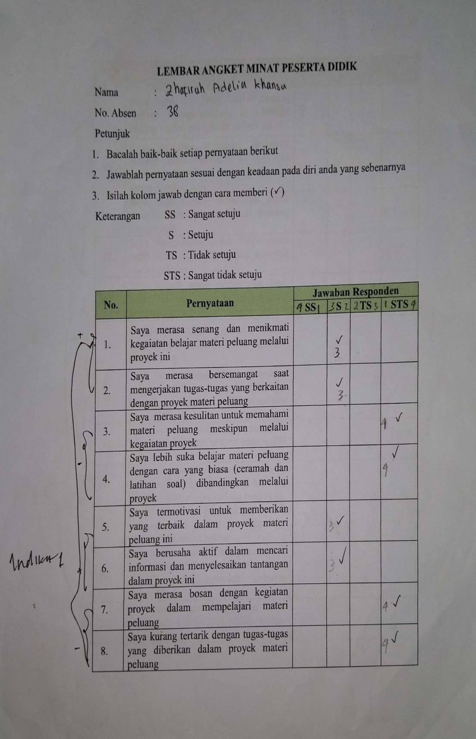

Tabel 4.2 Rekapitulasi Hasil Angket Minat Peserta Didik
Kode Siswa | Indikator |  |  |  | Skor Positif | Indikator |  |  |  | Skor Negatif | Total Skor | % | Kategori
Kode Siswa | 1 | 2 | 3 | 4 | Skor Positif | 1 | 2 | 3 | 4
A01 | 1 | 4 | 6 | 20 | 31 | 0 | 8 | 9 | 12 | 29 | 60 | 75 | Tinggi
A02 | 0 | 10 | 9 | 8 | 27 | 0 | 12 | 9 | 8 | 27 | 54 | 67,5 | Sedang
A03 | 0 | 2 | 18 | 12 | 32 | 0 | 0 | 21 | 12 | 33 | 65 | 81,2 | Tinggi
A04 | 0 | 4 | 12 | 16 | 32 | 0 | 12 | 12 | 0 | 24 | 56 | 70 | Sedang
A05 | 0 | 0 | 0 | 40 | 40 | 0 | 12 | 12 | 0 | 24 | 64 | 80 | Tinggi
A06 | 0 | 0 | 6 | 32 | 38 | 0 | 0 | 3 | 36 | 39 | 77 | 96,2 | Tinggi
A07 | 0 | 0 | 27 | 4 | 31 | 0 | 4 | 21 | 4 | 29 | 60 | 75 | Tinggi
A08 | 1 | 16 | 0 | 4 | 21 | 0 | 10 | 27 | 4 | 26 | 47 | 58,7 | Rendah
A09 | 0 | 0 | 27 | 4 | 31 | 0 | 4 | 21 | 4 | 29 | 60 | 75 | Sedang
A10 | 0 | 0 | 0 | 40 | 40 | 0 | 4 | 12 | 12 | 32 | 72 | 90 | Tinggi
A11 | 0 | 0 | 3 | 36 | 39 | 0 | 8 | 9 | 12 | 29 | 68 | 85 | Tinggi
A12 | 0 | 6 | 18 | 4 | 28 | 0 | 10 | 15 | 0 | 25 | 53 | 66,2 | Rendah
A13 | 0 | 0 | 27 | 4 | 31 | 0 | 6 | 15 | 8 | 29 | 60 | 75 | Tinggi
A14 | 0 | 0 | 0 | 40 | 40 | 1 | 8 | 15 | 0 | 24 | 64 | 80 | Tinggi
A15 | 0 | 0 | 6 | 32 | 38 | 0 | 4 | 9 | 20 | 33 | 71 | 88,7 | Tinggi
A16 | 0 | 0 | 9 | 27 | 37 | 0 | 10 | 6 | 12 | 28 | 52 | 65 | Sedang
A17 | 0 | 0 | 0 | 40 | 40 | 1 | 10 | 9 | 4 | 24 | 64 | 80 | Tinggi
A18 | 0 | 2 | 18 | 12 | 32 | 1 | 10 | 9 | 4 | 24 | 56 | 70 | Sedang
A19 | 0 | 6 | 18 | 4 | 28 | 1 | 6 | 18 | 0 | 25 | 53 | 66,2 | Sedang
A20 | 0 | 2 | 12 | 20 | 34 | 0 | 6 | 15 | 8 | 29 | 63 | 78,7 | Sedang
A21 | 0 | 4 | 15 | 12 | 31 | 1 | 4 | 15 | 8 | 28 | 59 | 73,7 | Sedang
A22 | 0 | 0 | 0 | 40 | 40 | 1 | 10 | 9 | 4 | 24 | 64 | 80 | Tinggi
A23 | 0 | 0 | 3 | 36 | 39 | 0 | 10 | 9 | 8 | 27 | 66 | 82,5 | Tinggi
A24 | 0 | 0 | 0 | 40 | 40 | 2 | 0 | 0 | 32 | 34 | 74 | 92,5 | Tinggi
A25 | 0 | 2 | 21 | 8 | 31 | 0 | 6 | 15 | 8 | 29 | 60 | 75 | Tinggi
A26 | 0 | 2 | 21 | 8 | 31 | 0 | 6 | 15 | 8 | 29 | 60 | 75 | Tinggi
A27 | 0 | 0 | 0 | 40 | 40 | 1 | 10 | 9 | 4 | 24 | 64 | 80 | Tinggi
A28 | 0 | 4 | 15 | 12 | 31 | 0 | 6 | 15 | 8 | 29 | 60 | 75 | Tinggi

A29 | 0 | 14 | 6 | 4 | 24 | 2 | 6 | 9 | 8 | 25 | 49 | 61,2 | Rendah
A30 | 0 | 0 | 18 | 16 | 34 | 0 | 2 | 15 | 16 | 33 | 67 | 83,7 | Tinggi
A31 | 0 | 0 | 3 | 36 | 39 | 0 | 10 | 9 | 8 | 27 | 66 | 82,5 | Tinggi
A32 | 0 | 0 | 0 | 40 | 40 | 1 | 10 | 9 | 4 | 24 | 64 | 80 | Tinggi
A33 | 0 | 0 | 9 | 28 | 37 | 0 | 4 | 18 | 8 | 30 | 67 | 83,7 | Tinggi
A34 | 0 | 0 | 18 | 16 | 34 | 0 | 6 | 15 | 8 | 29 | 63 | 78,7 | Tinggi
A35 | 0 | 0 | 27 | 4 | 31 | 0 | 0 | 6 | 32 | 38 | 69 | 86,2 | Tinggi
A36 | 0 | 0 | 3 | 36 | 39 | 0 | 8 | 15 | 4 | 27 | 66 | 82,5 | Tinggi

Lampiran 11 Pedoman Wawancara Peserta Didik
Nama :
Hari/Tanggal :
Kelas VIII
Materi : Peluang
Data yang dibutuhkan : Minat dan Kreativitas Belajar Peserta Didik dalam
pembelajaran Peluang Melalui Model PjBL Kontekstual
No. | Indikator Penelitian | Indikator soal | Pertanyaan
1. | Minat Belajar | Peserta didik mampu menunjukkan antusiasme, rasa ingin tahu, dan ketertarikan selama proses pembelajaran berlansung | - Bagaimana perasaan kamu saat mengikuti kegiatan proyek membuat teater penjualan makanan dan minuman?
1. | Minat Belajar | Peserta didik terlibat dalam diskusi dan tugas kelompok | - Apa yang kamu lakukan ketika kelompokmu berdiskusi?  - Apakah kamu merasa senang bekerja dalam  kelompok proyek seperti ini?
2 | Kreativitas Belajar | Peserta didik mampu menunjukkan ide-ide baru dalam merancang proyek | - Apa ide kamu dalam proyek teater yang kamu buat?  - Apakah kamu bebas menyampaikan ide?
2 | Kreativitas Belajar | Peserta didik mampu membua prooduk proyek yang orisional dan sesuai tujuan | - Apa hasil kelompokmu?  - Apakah hasilnya sesuai yang kamu rancang sebelumnya?

No. | Indikator Penelitian | Indikator soal | Pertanyaan
3. | Pemahaman Konsep Peluang | Peserta didik dapat menjelaskan kembali atau menerapkan konsep peluang melalui proyek | - Bagaimana kamu  memahami peluang dalam proyek teater ini?  - Menurutmu, apa hubungan antar peluang dan penjualan dalam teater tersebut?

Lampiran 12 Lembar Validasi Perangkat
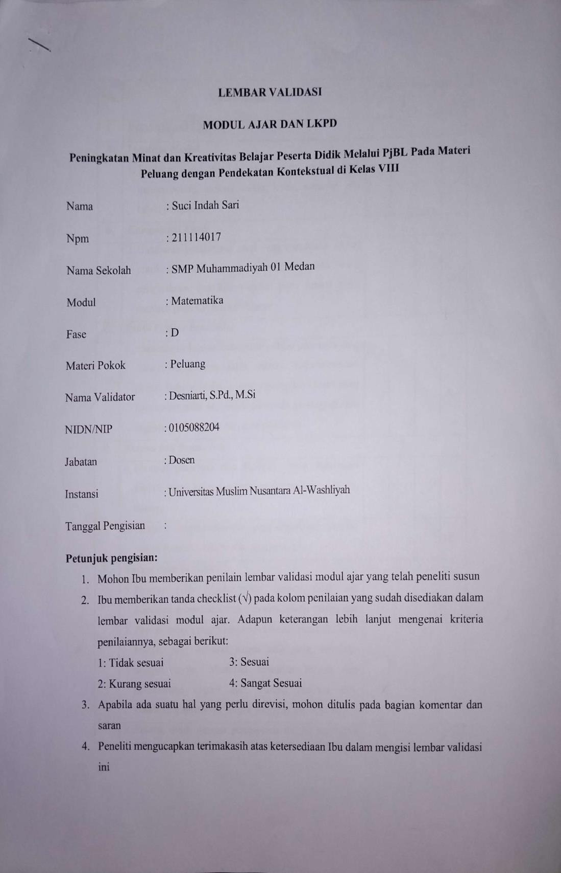

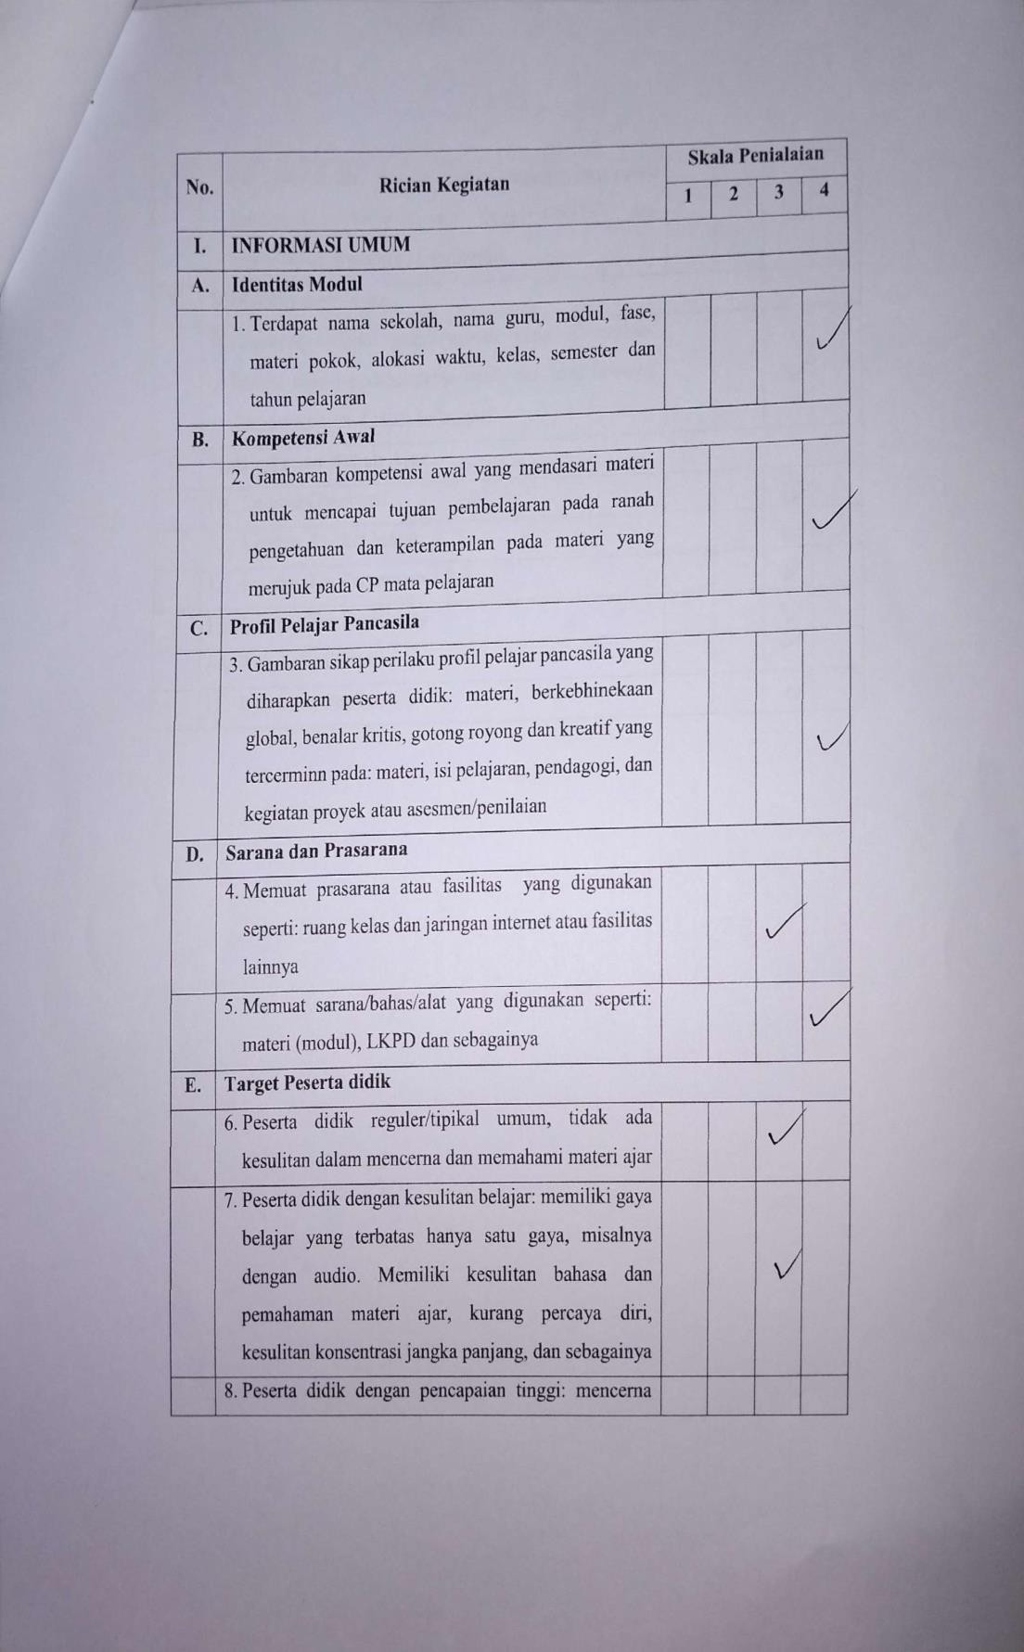

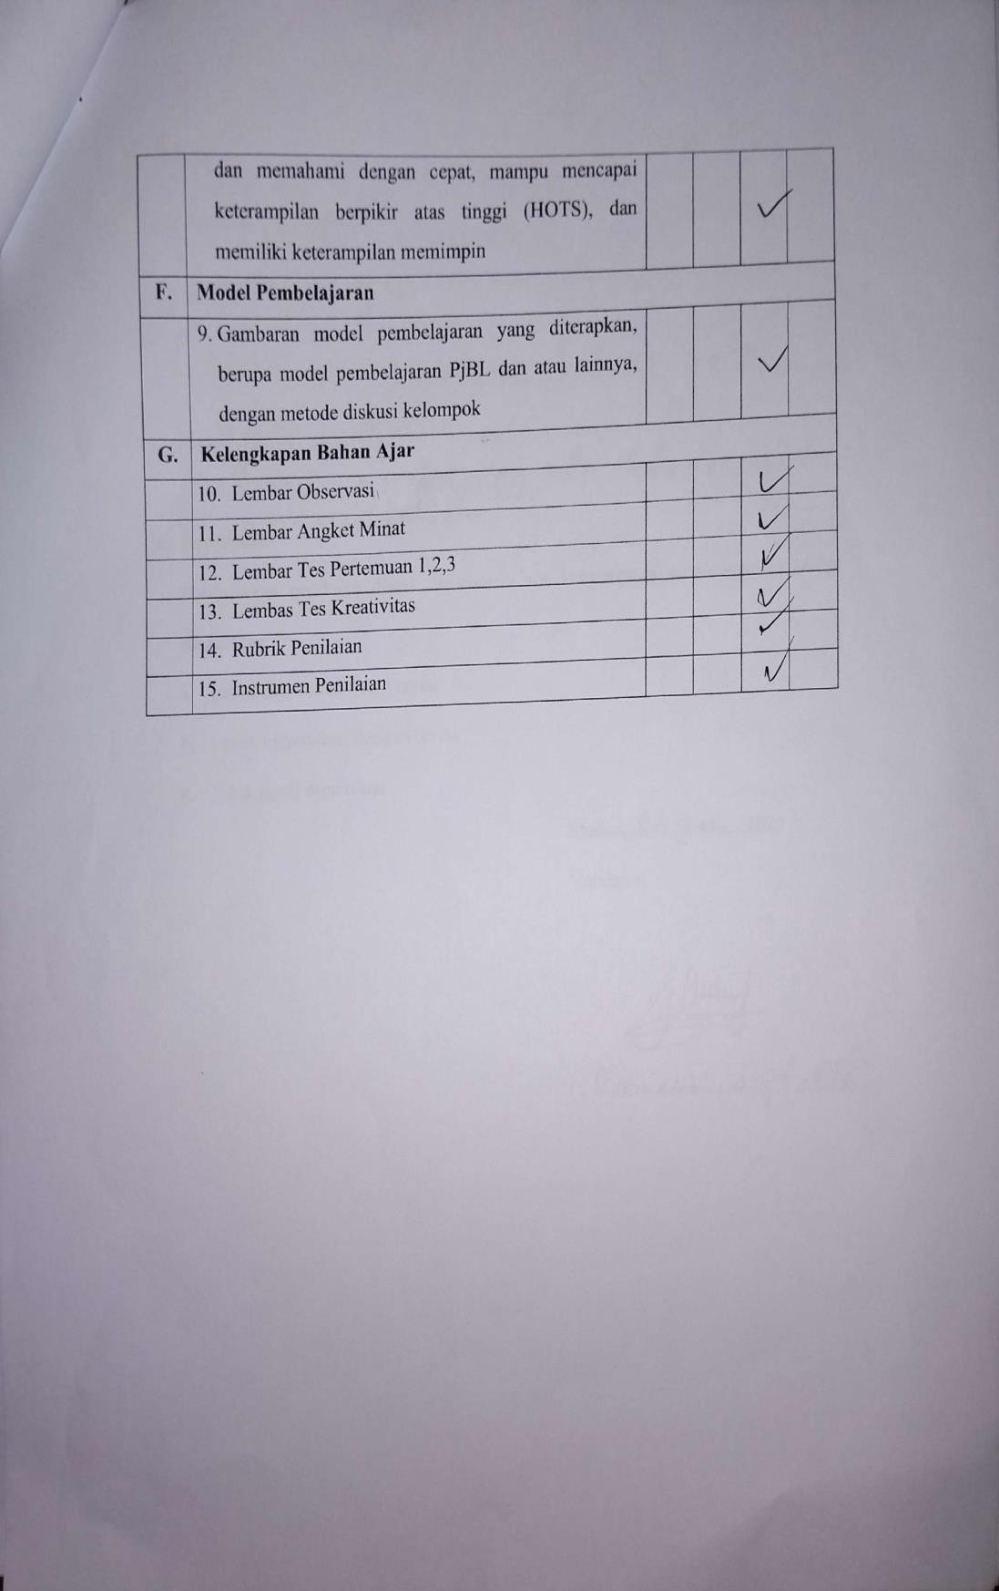

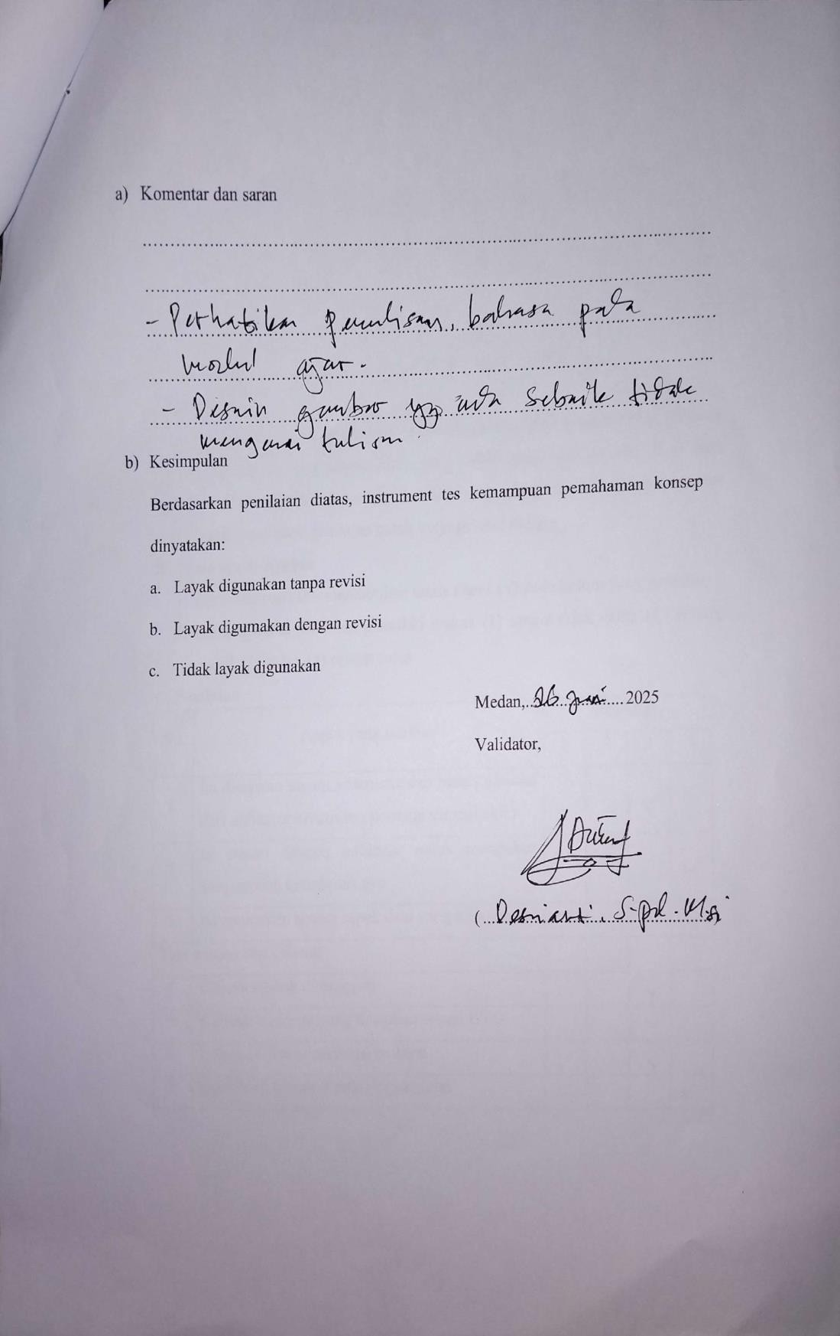

Lampiran 13 Lembar Validasi Instrument
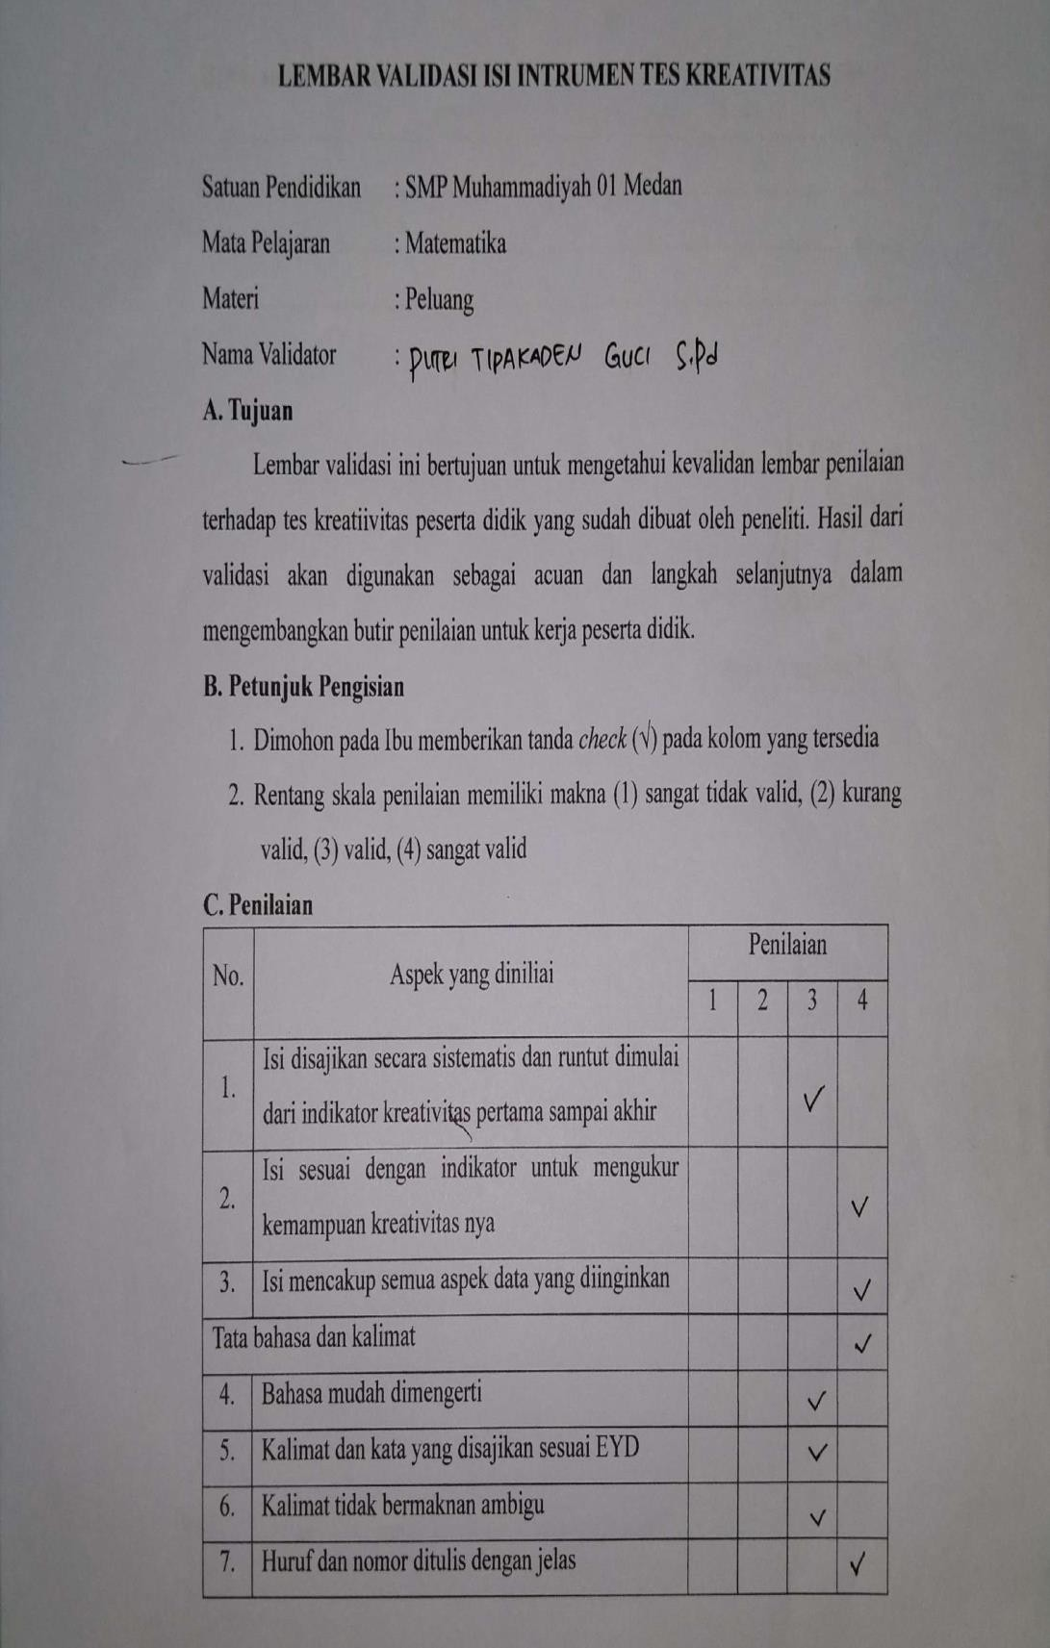

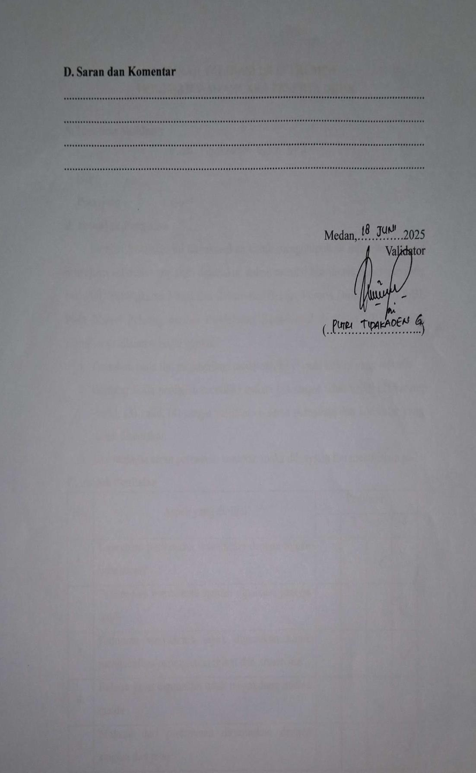

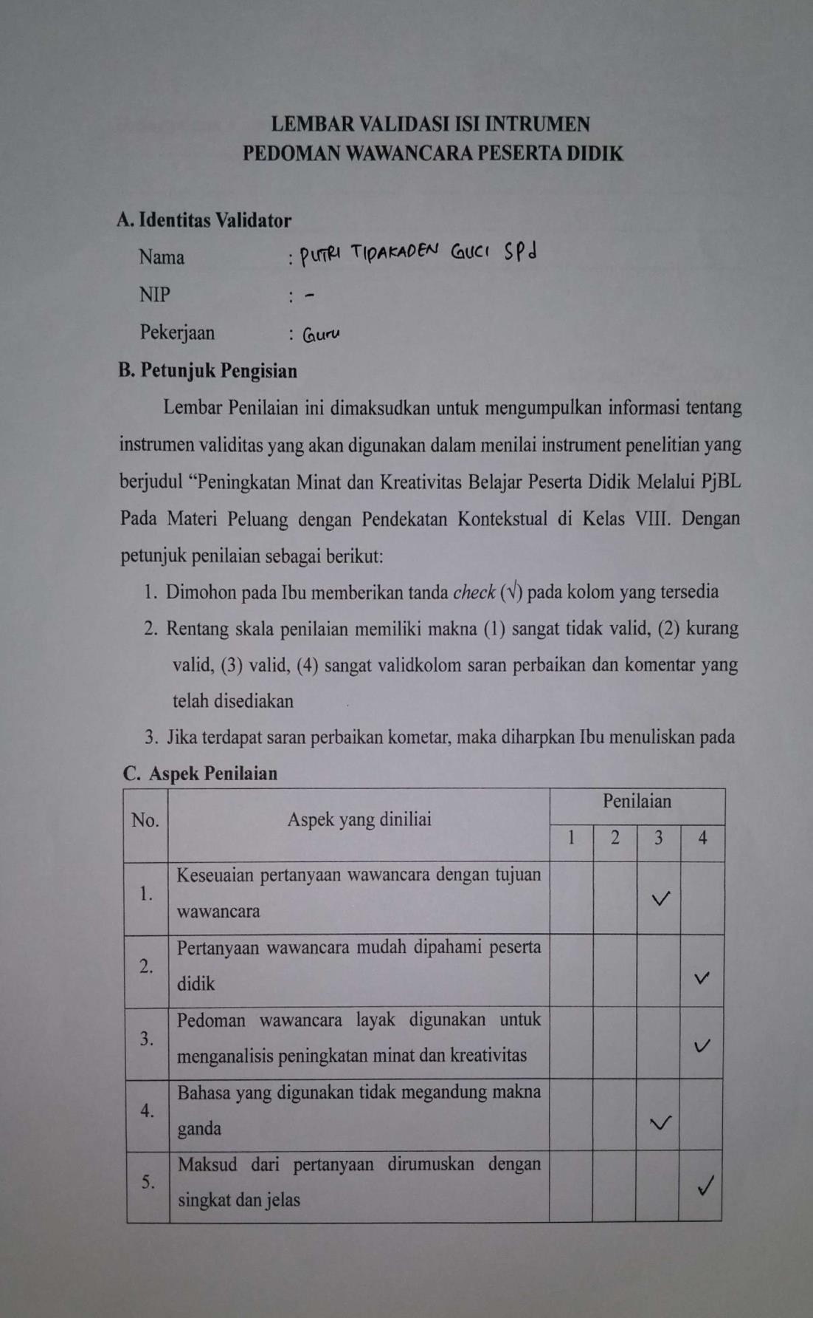

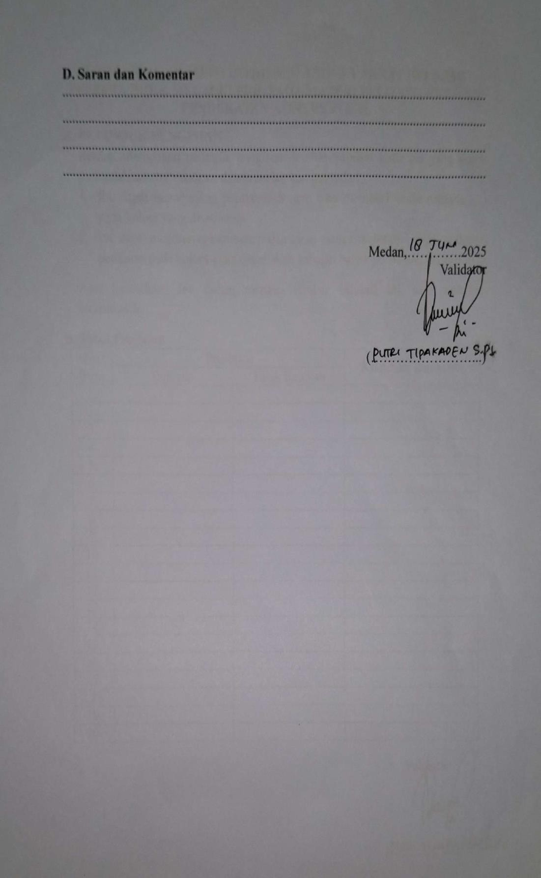

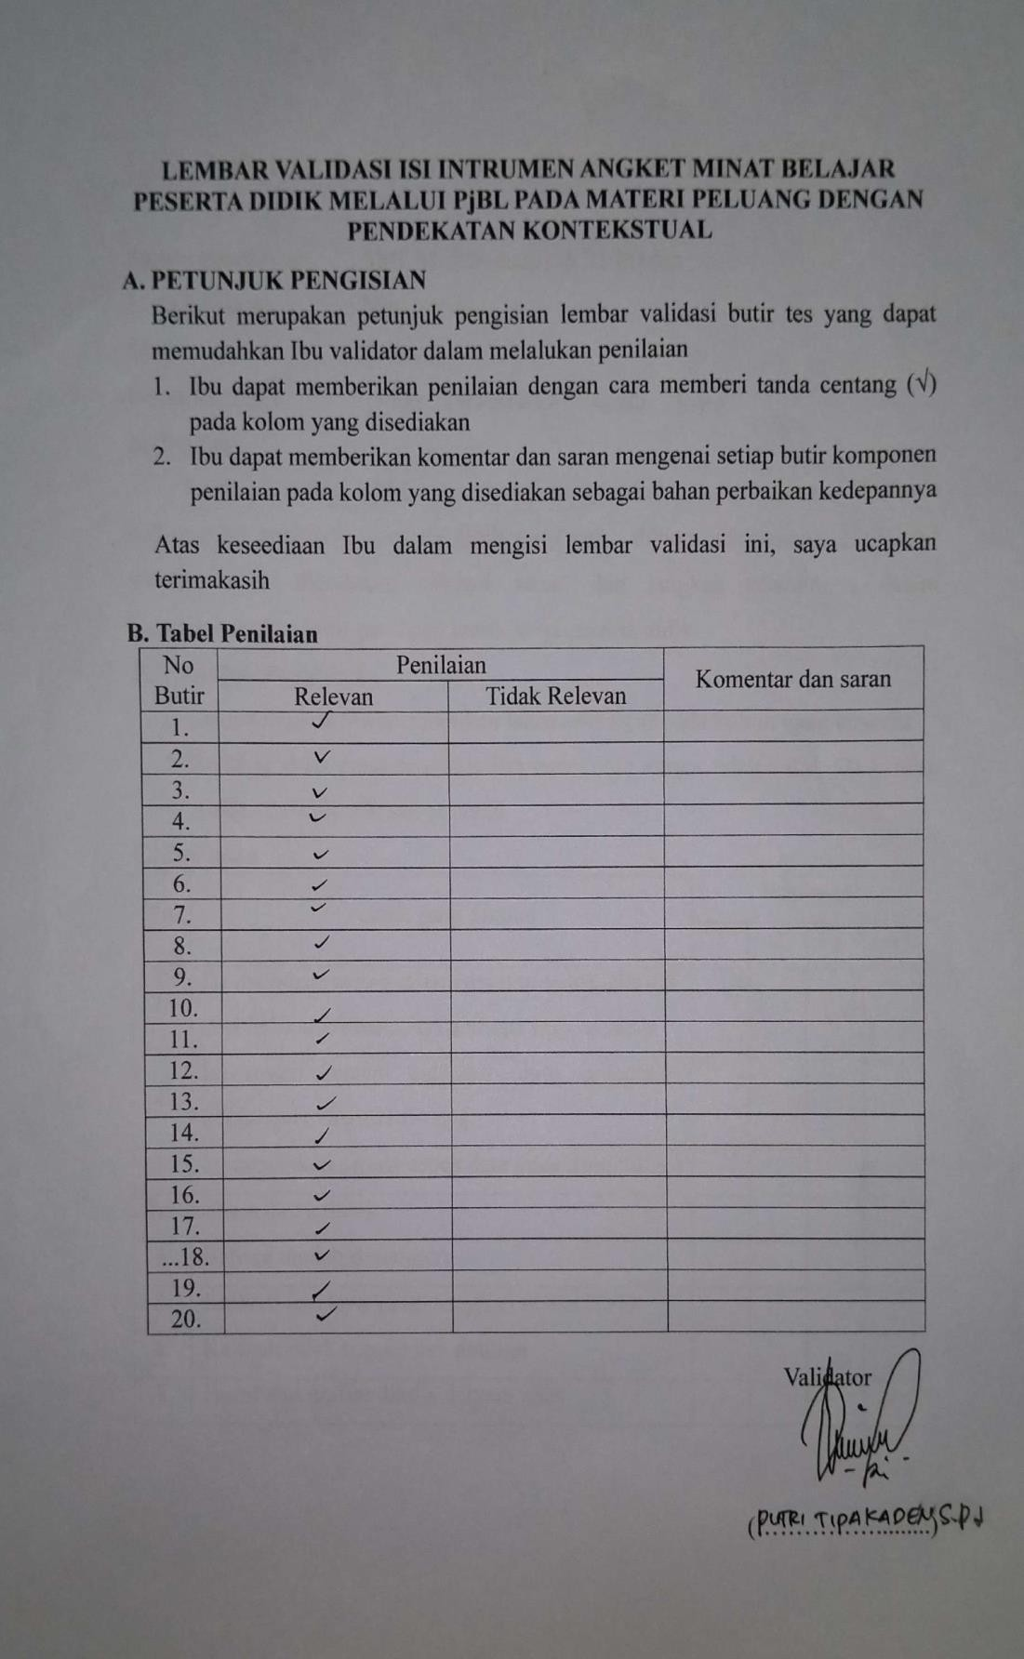

Lampiran 14 Modul Ajar
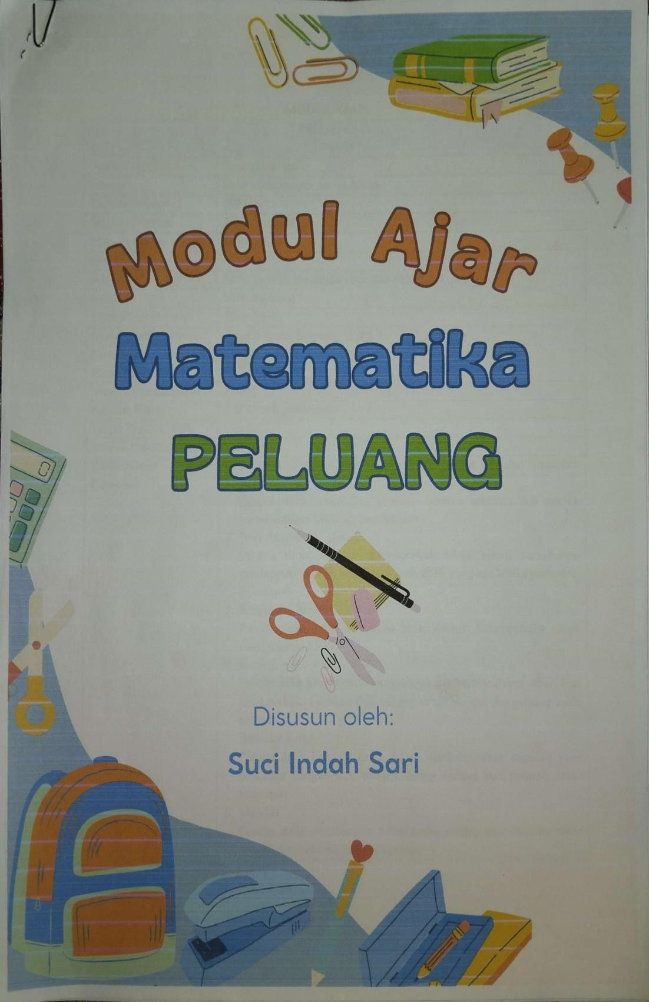

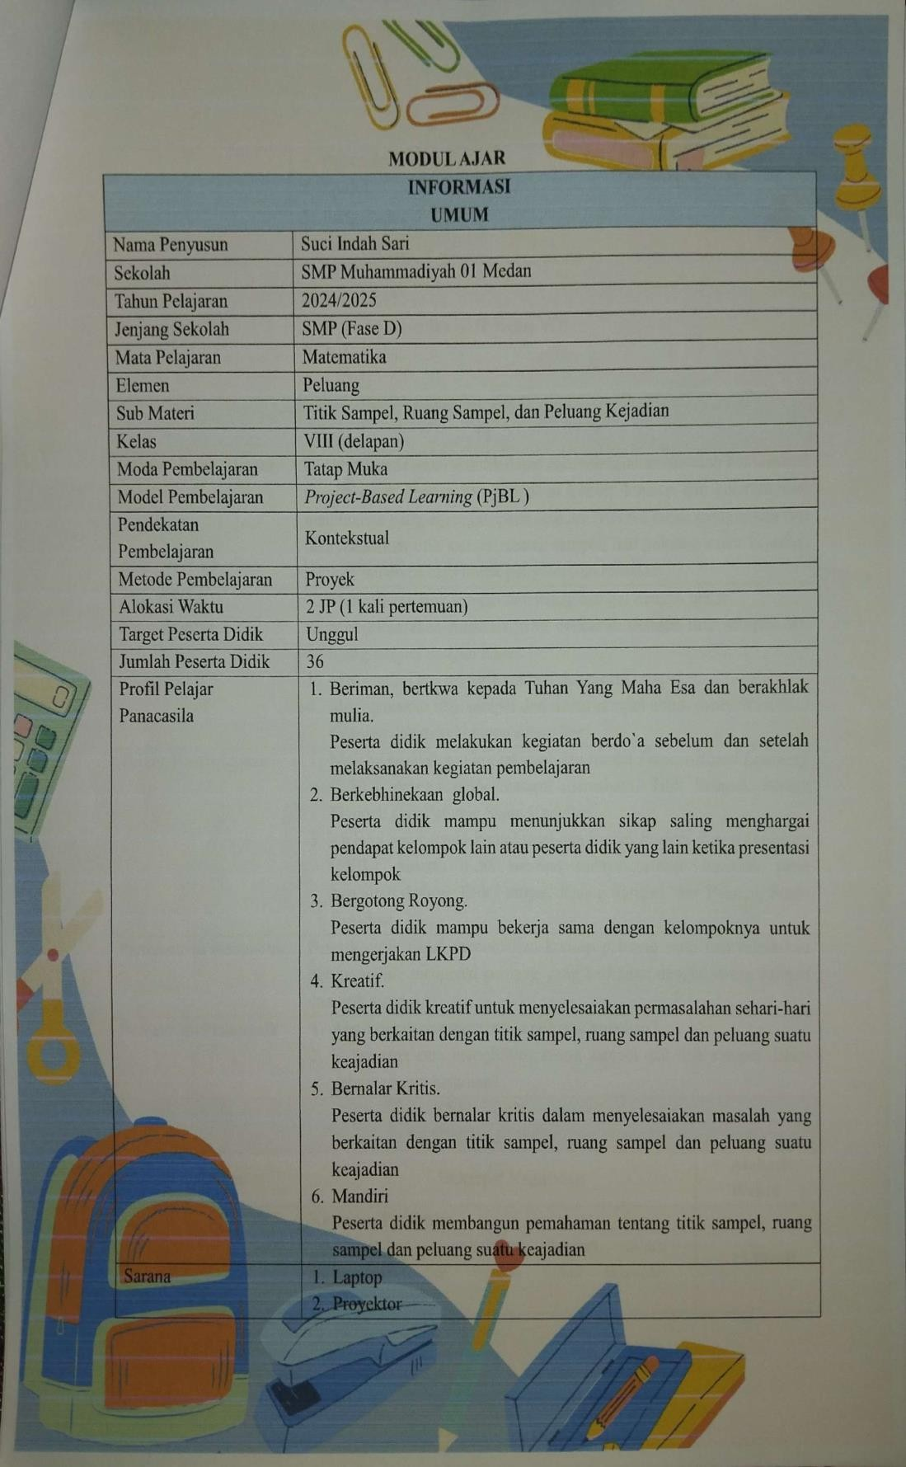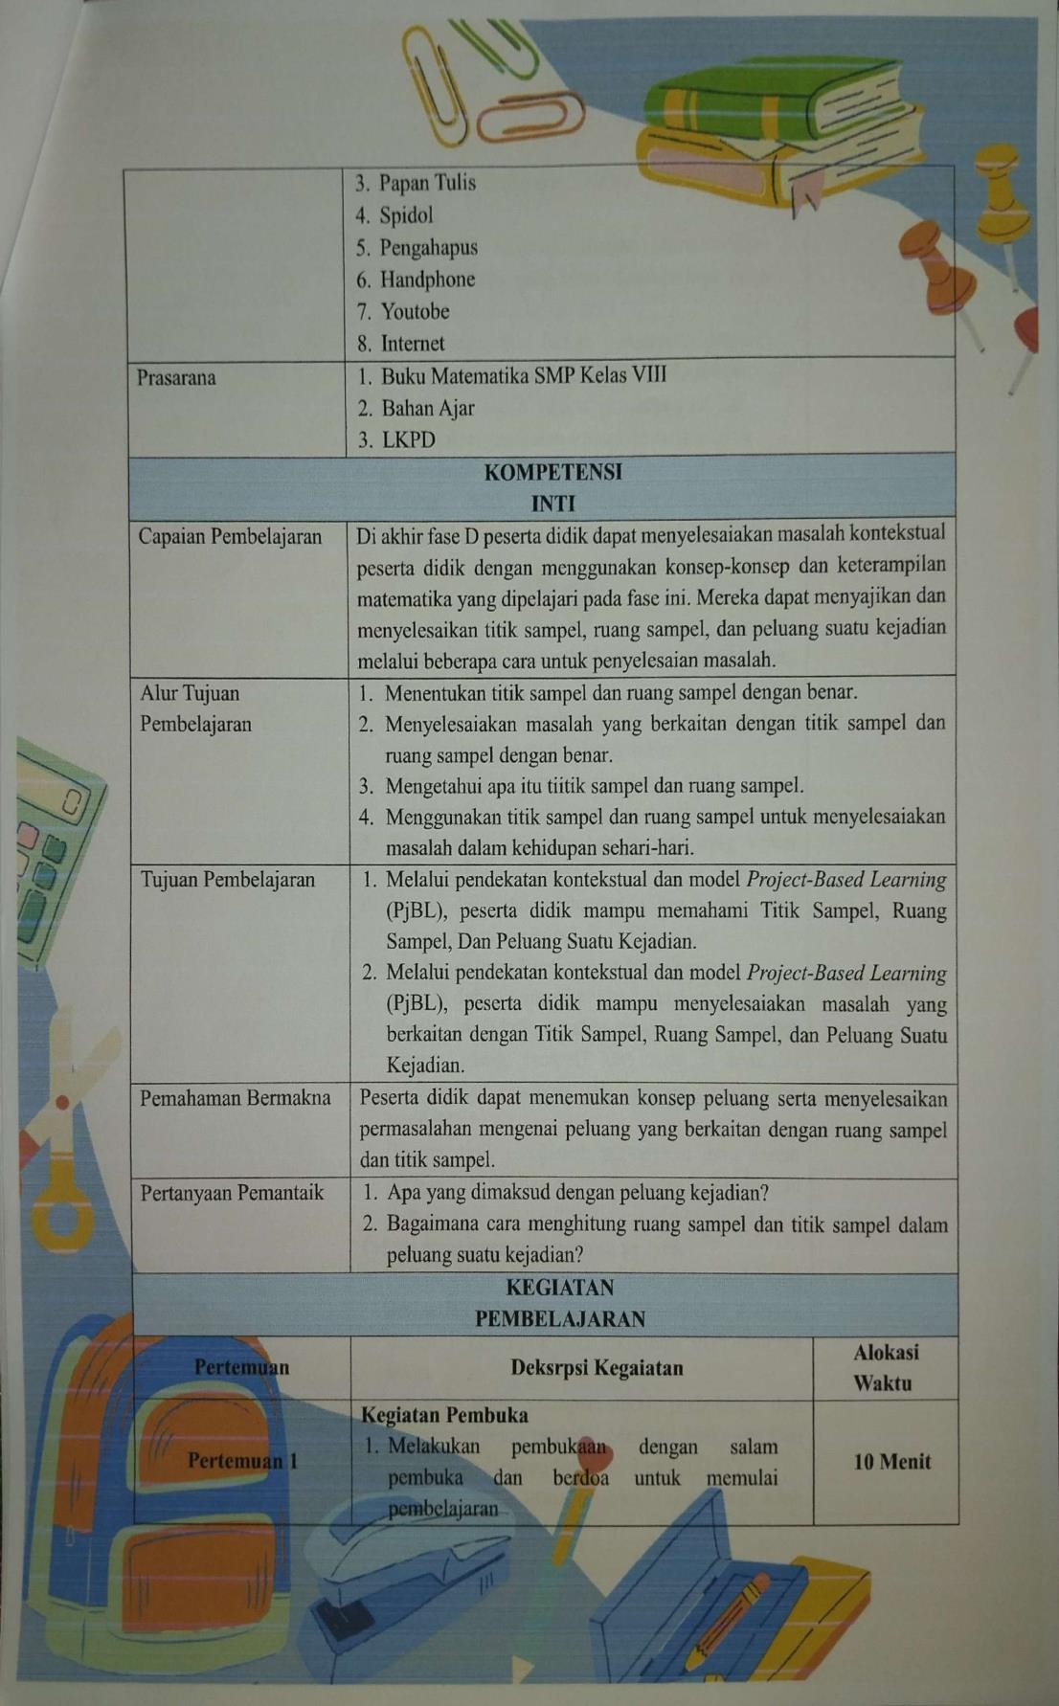

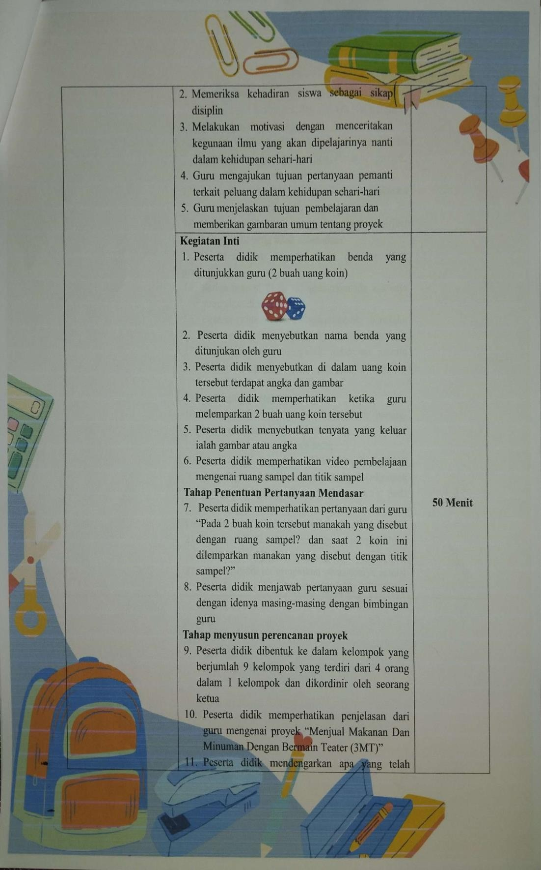

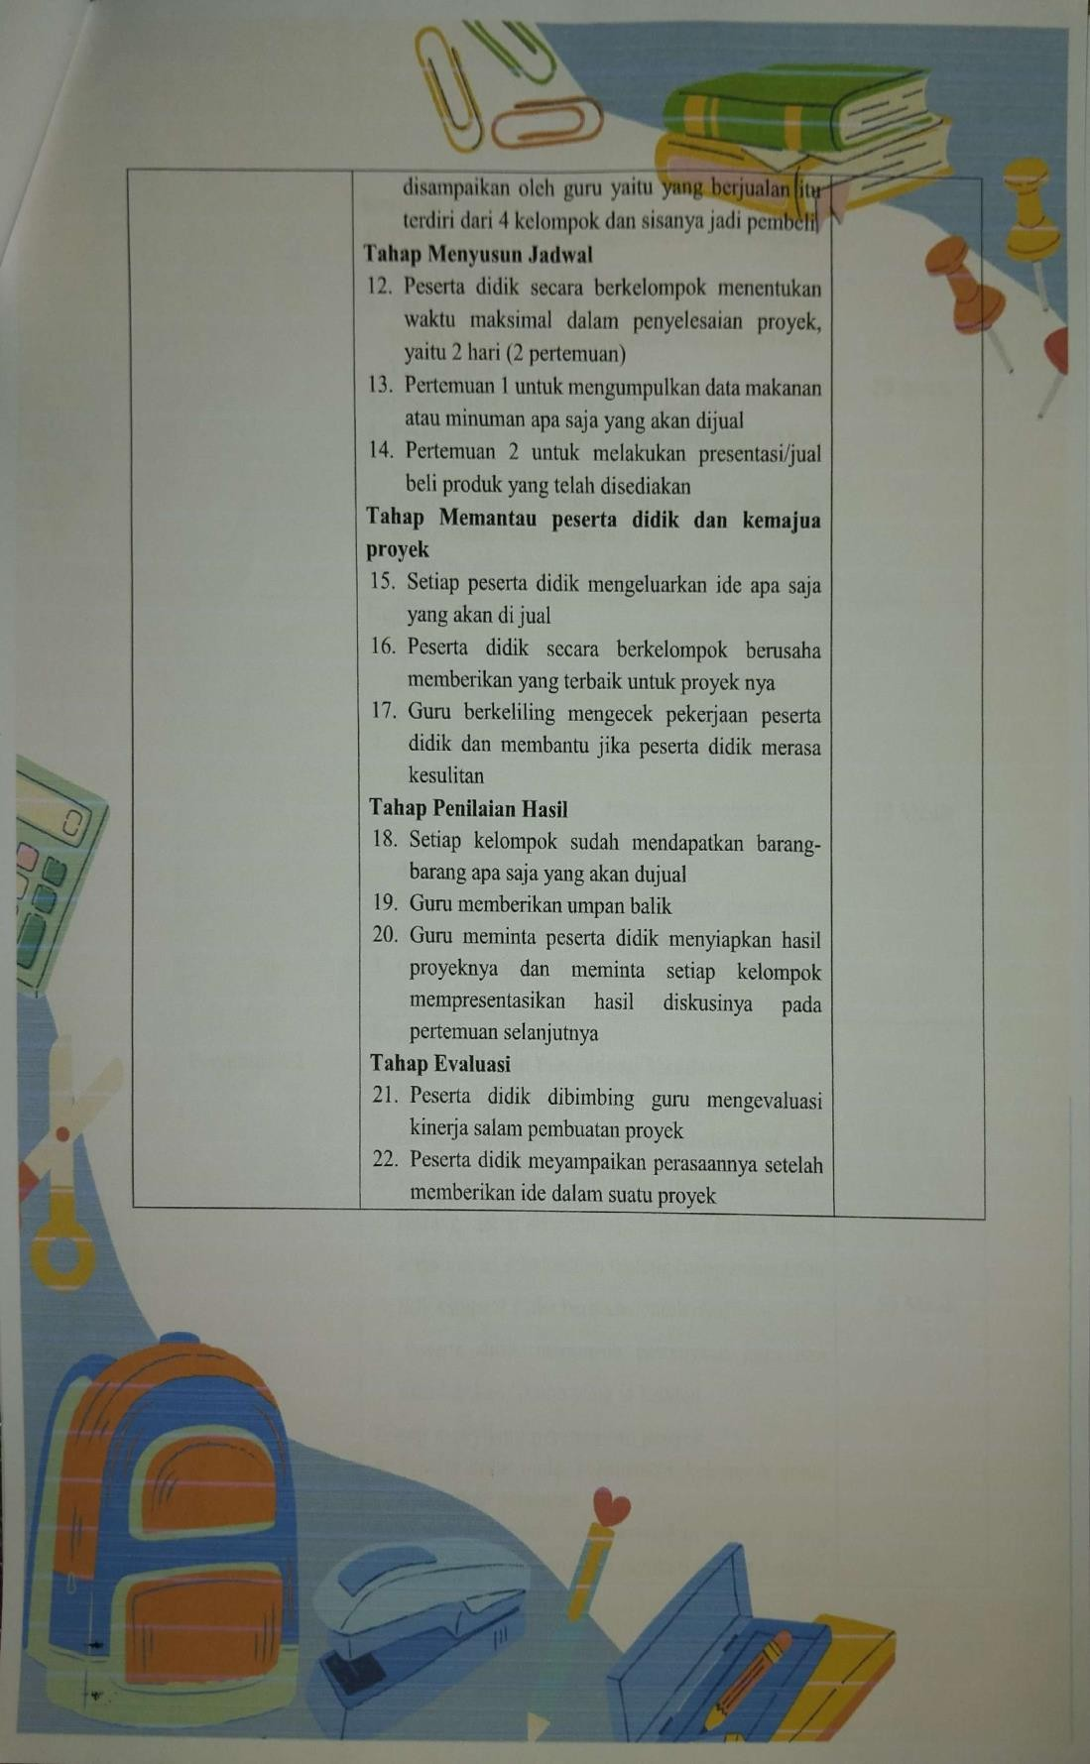

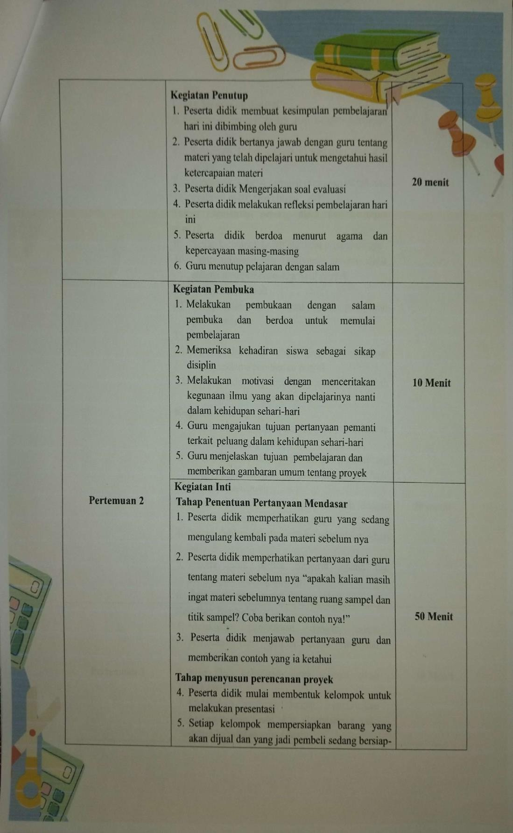

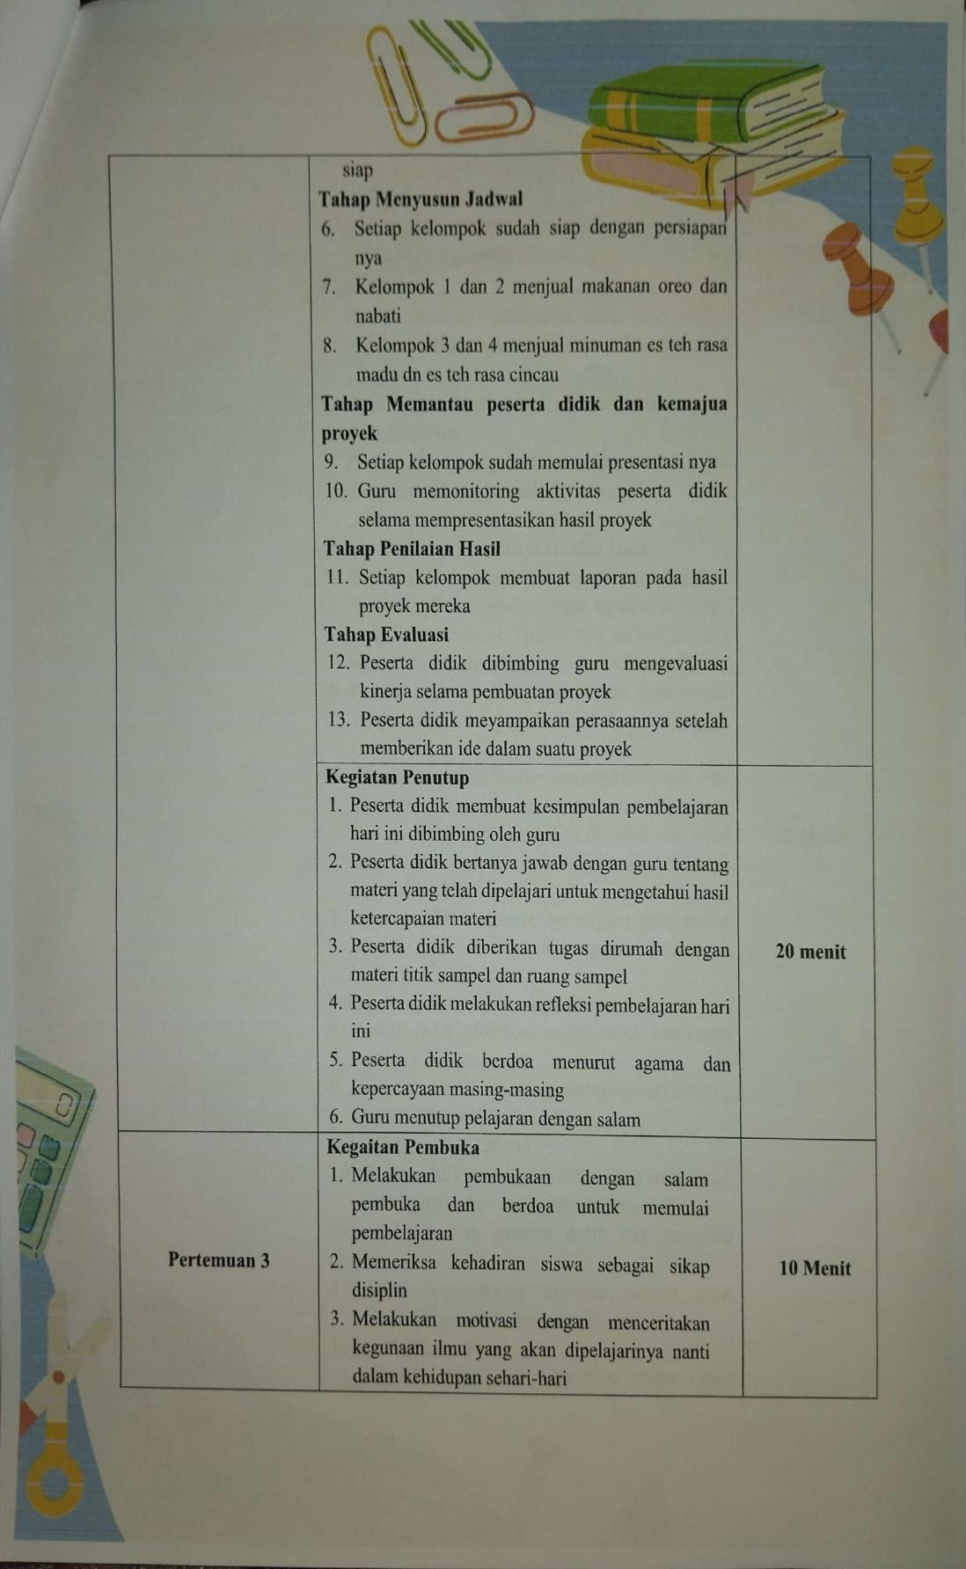

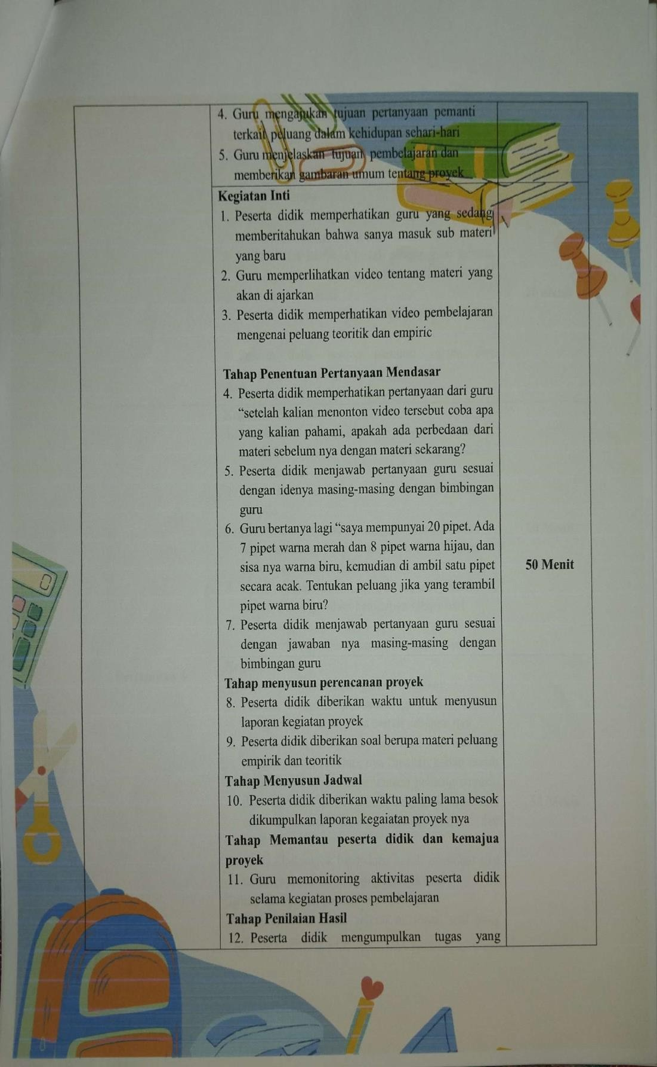

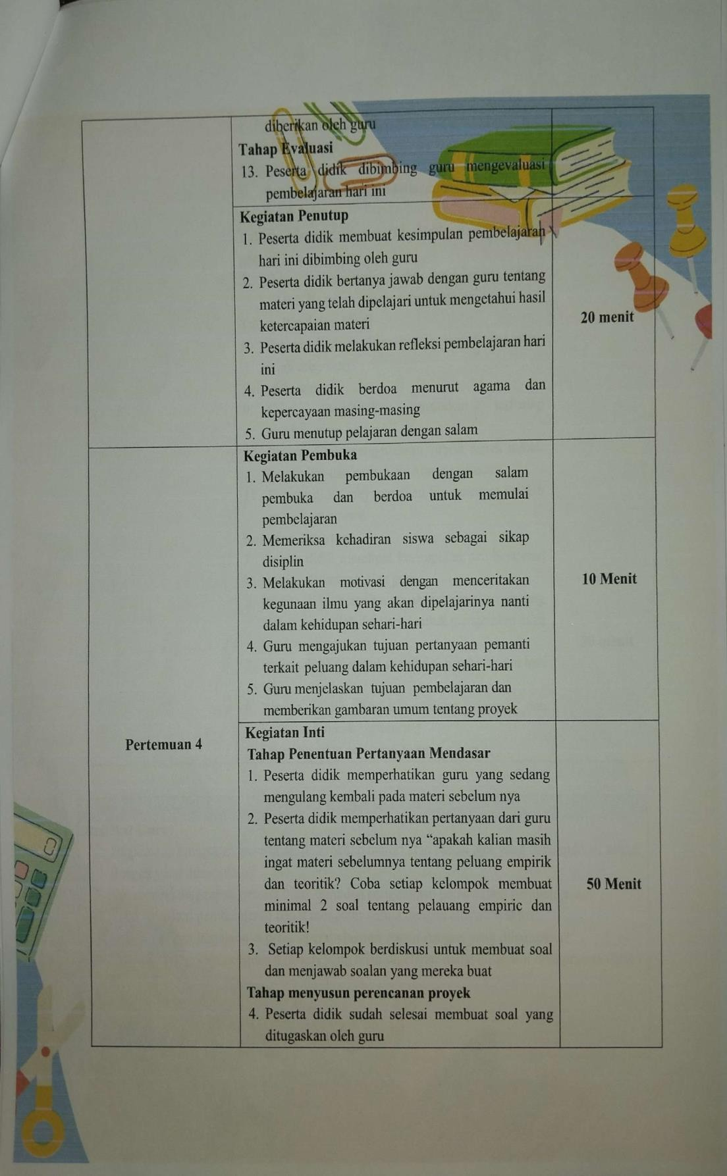

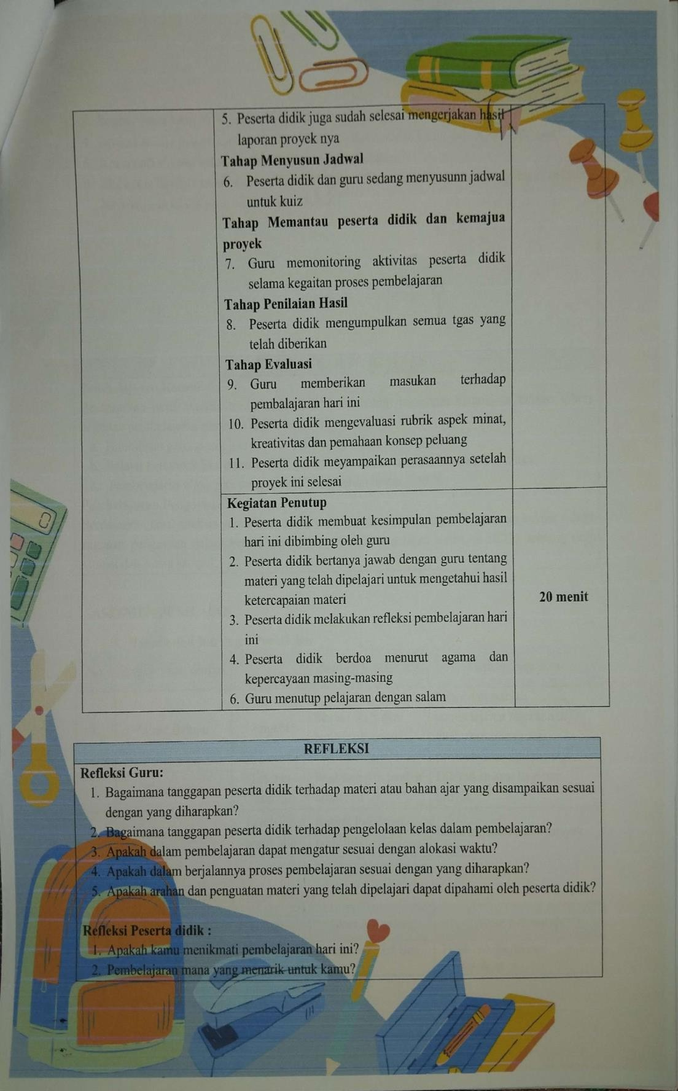

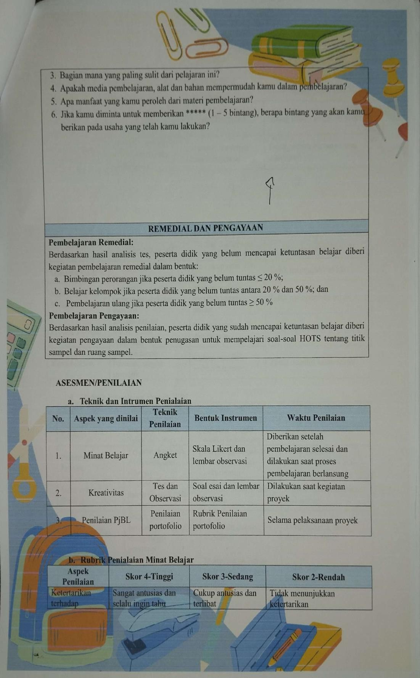

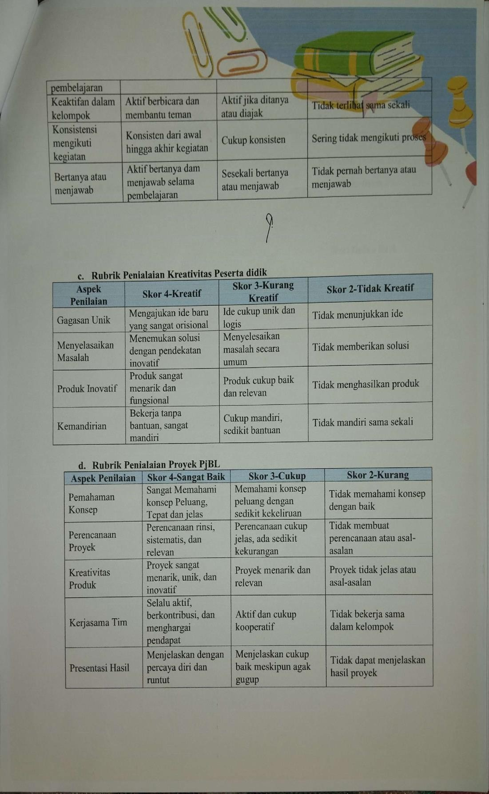

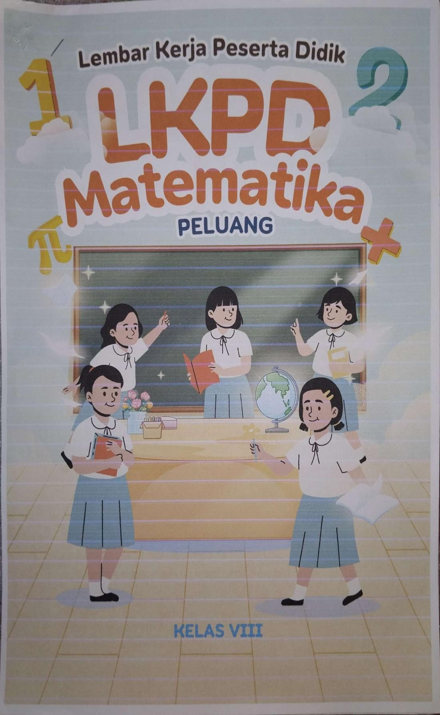
Lampiran 15 LKPD

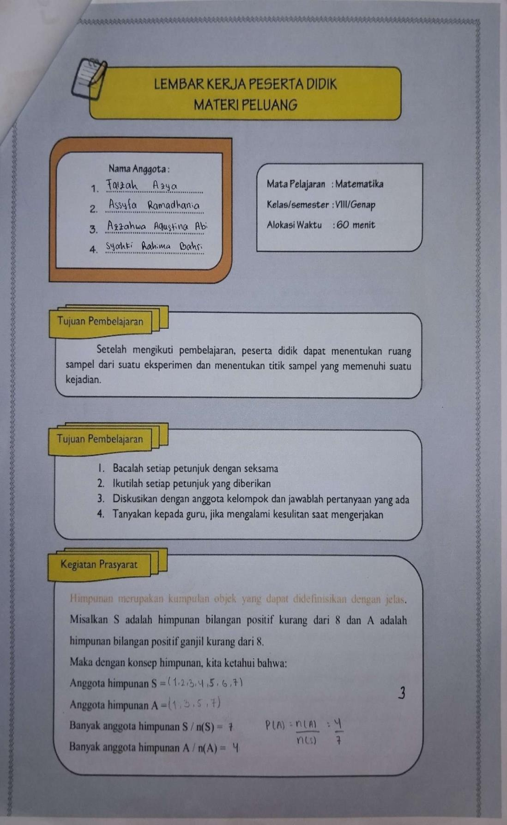

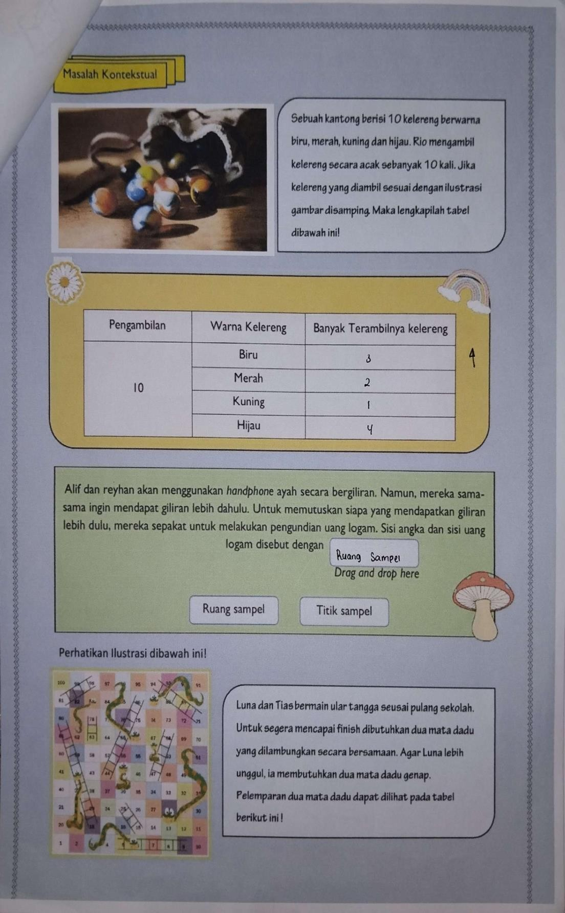

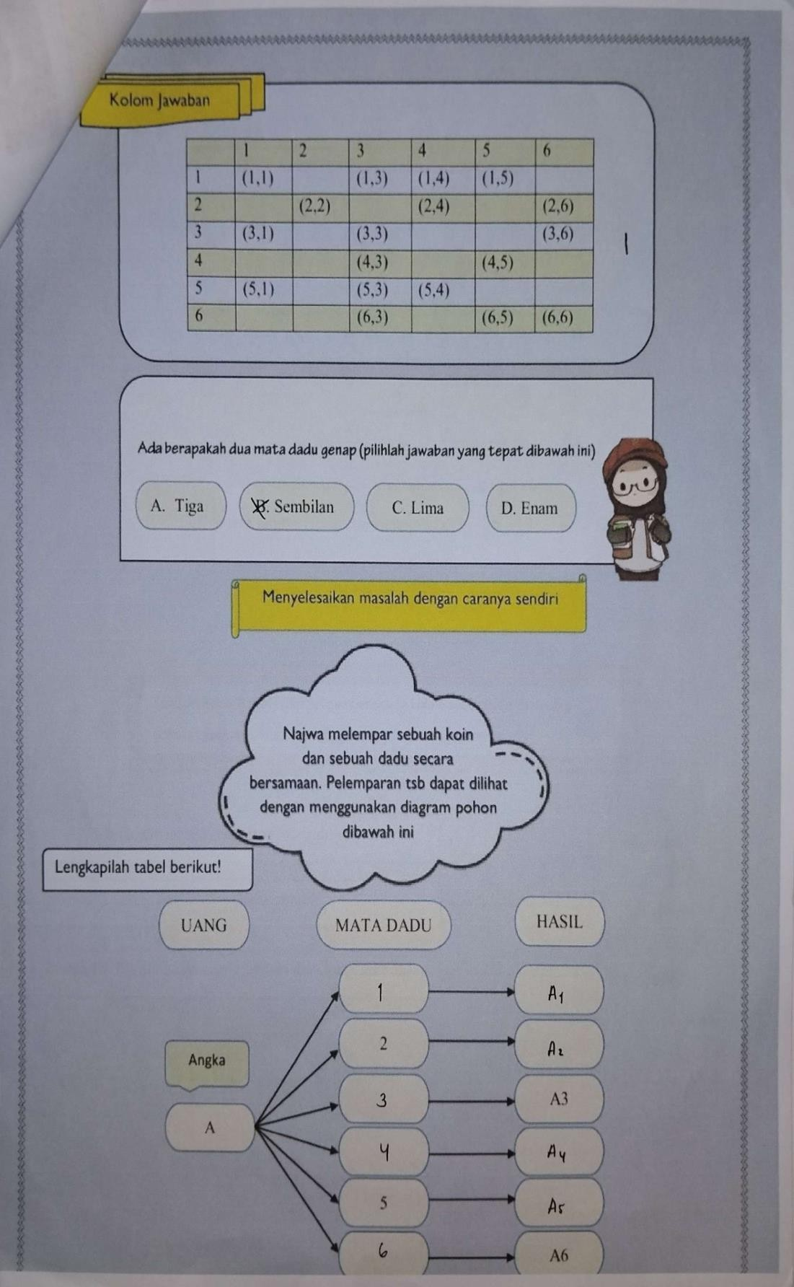

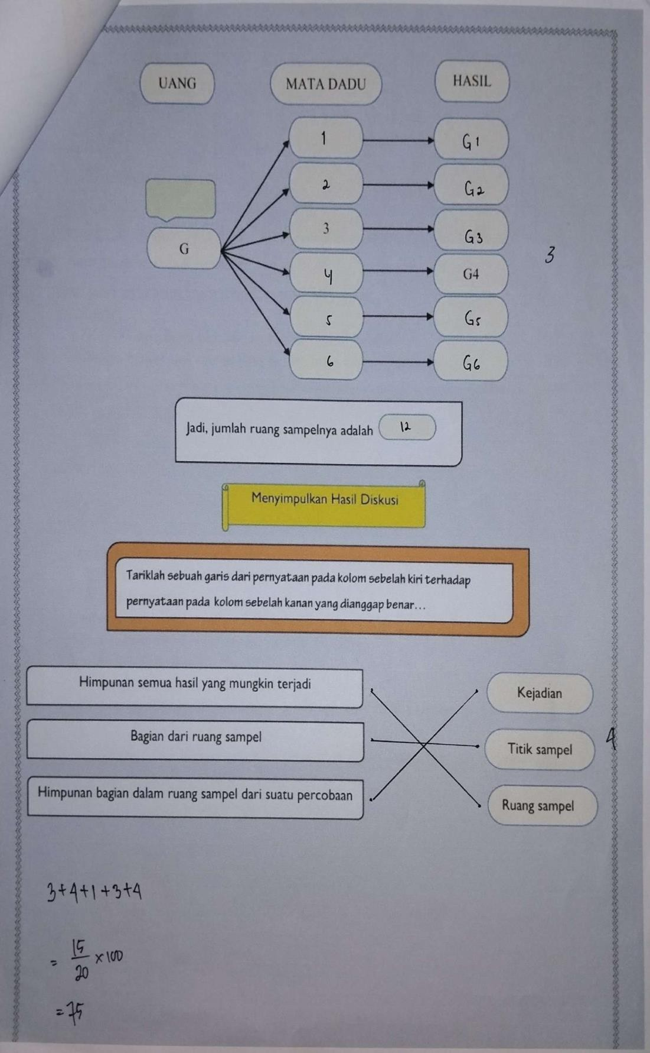

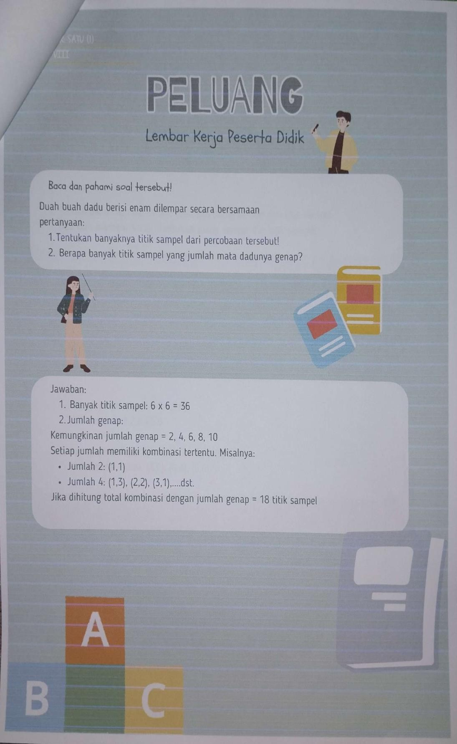

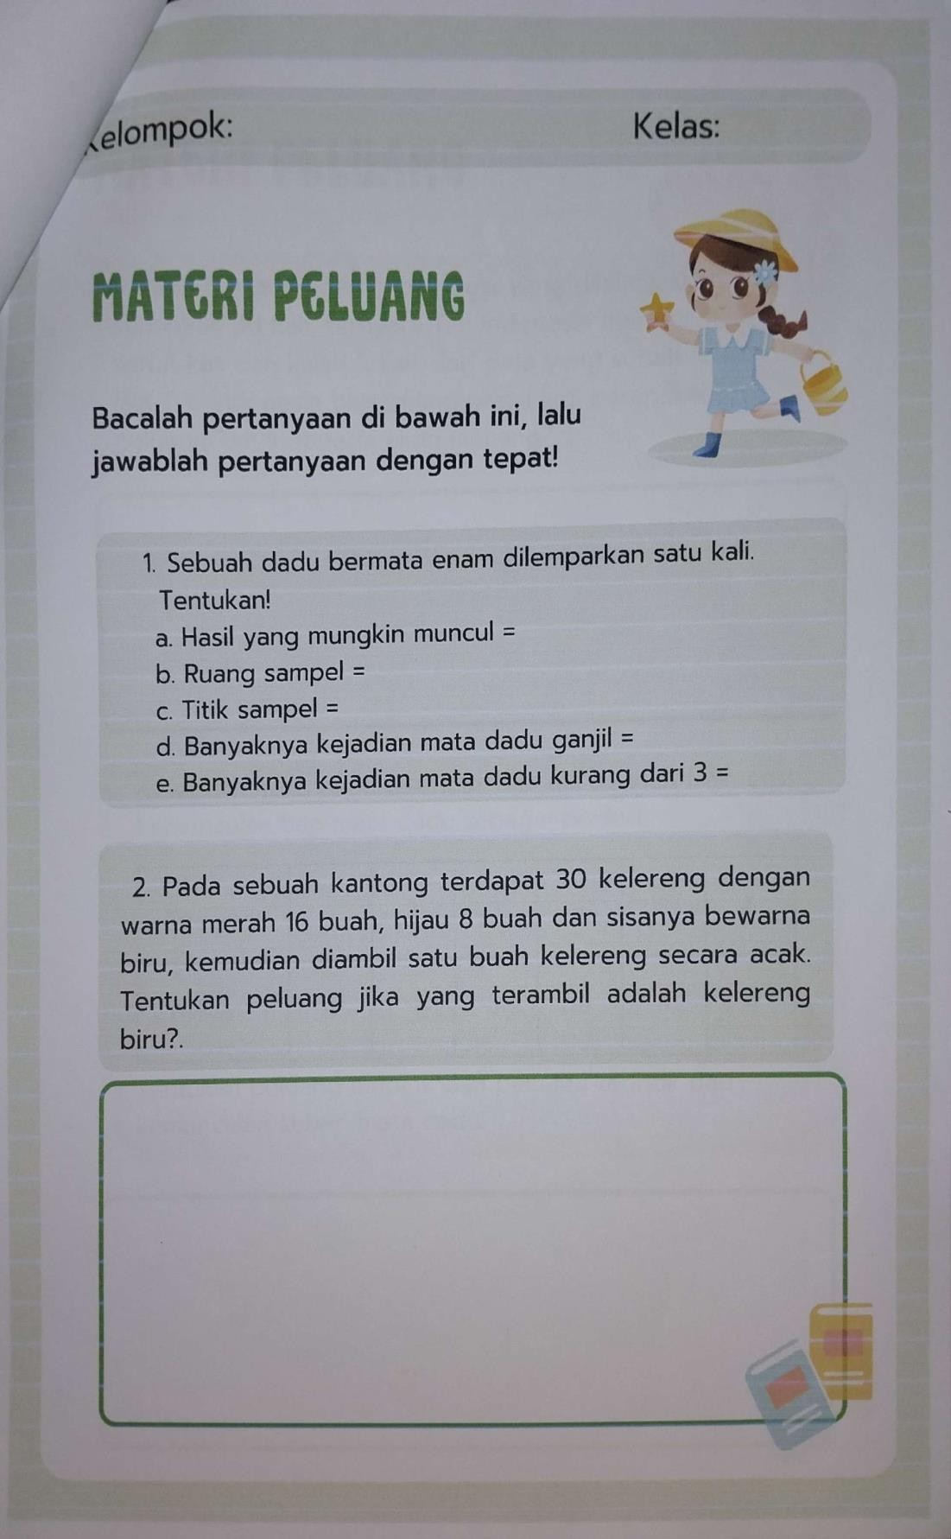

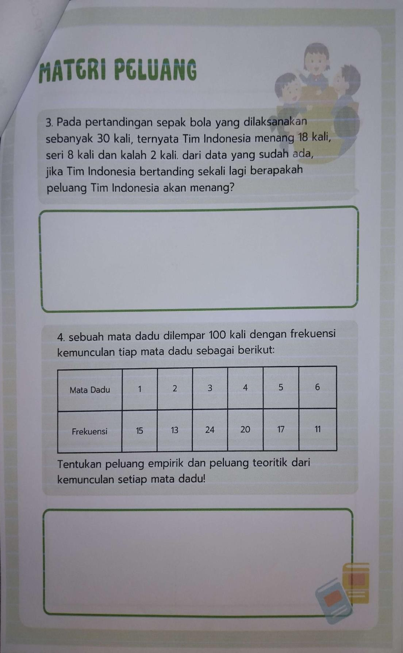

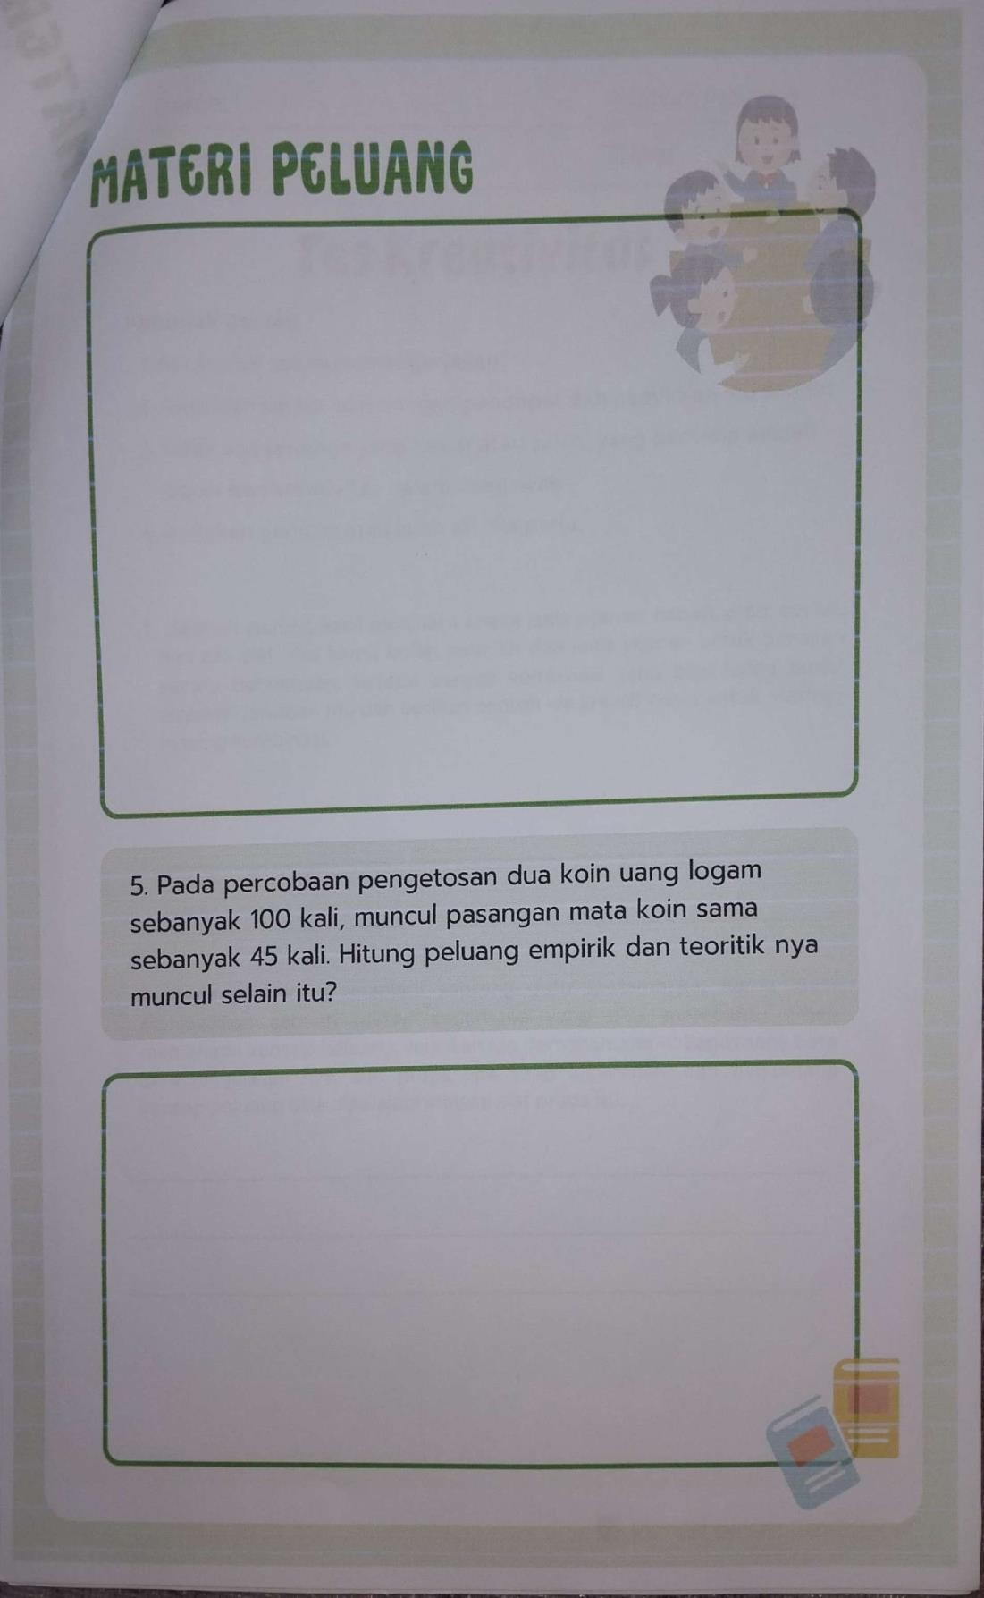

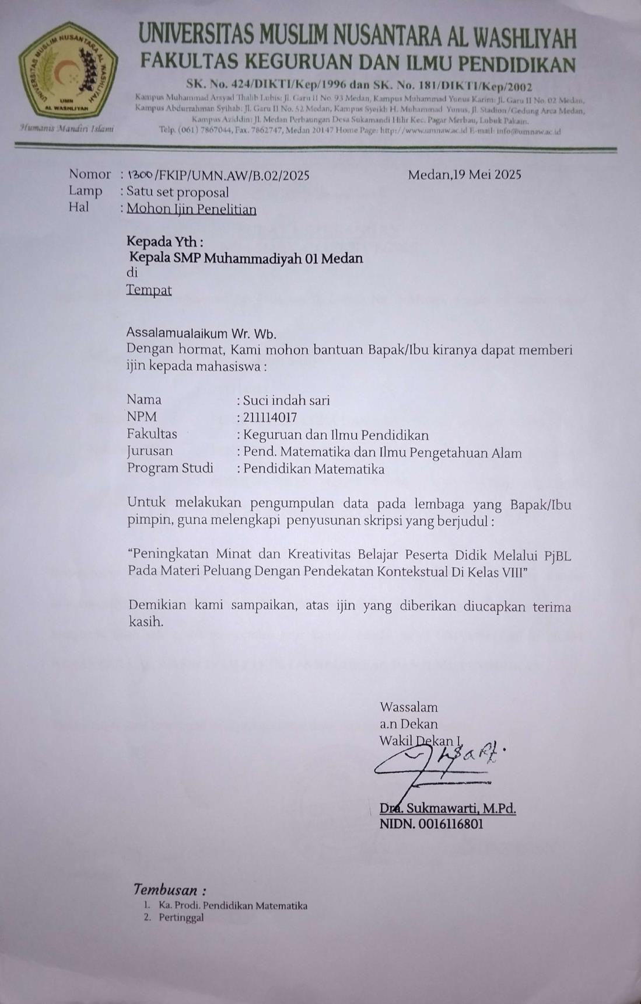
Lampiran 16 Surat Izin Penelitian

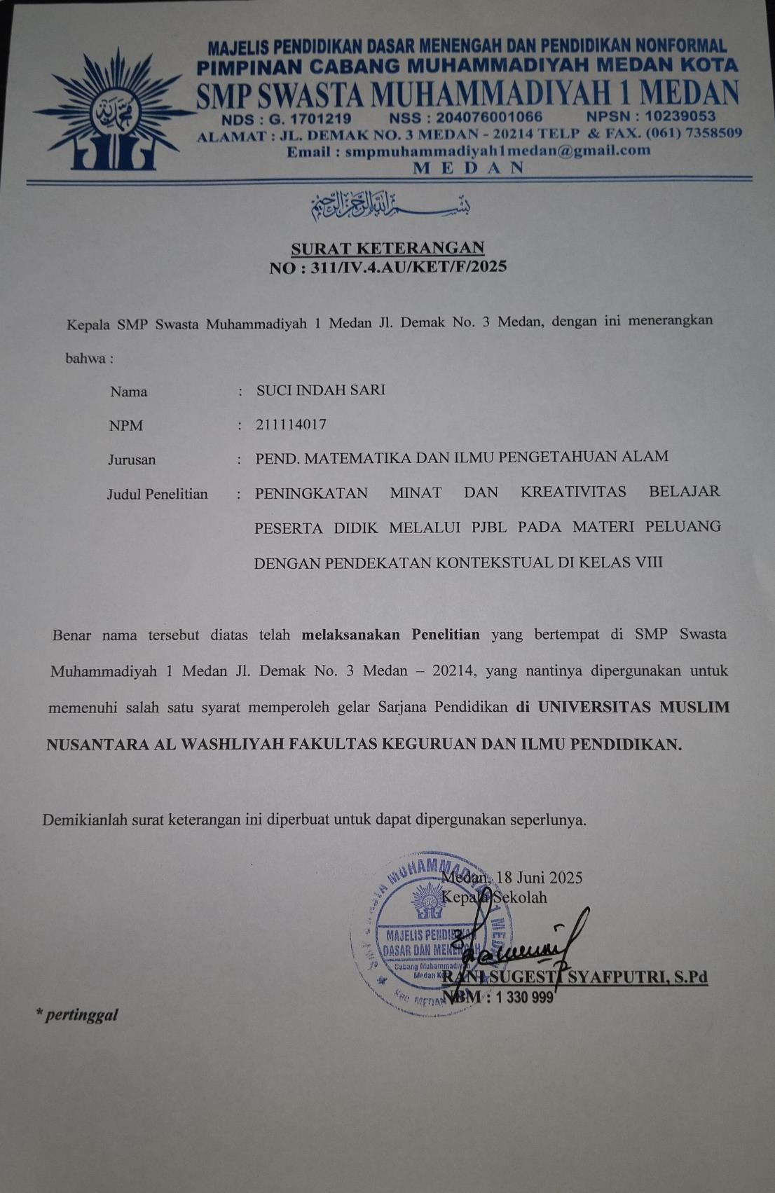

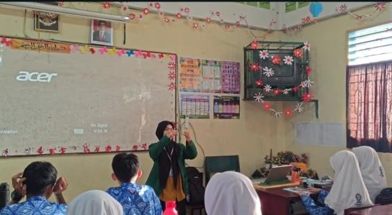
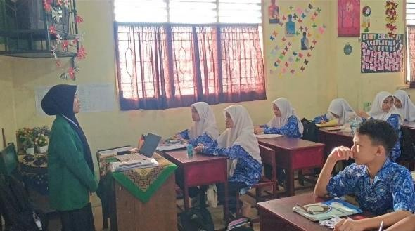

Pertemuan 1 Pertemuan 2
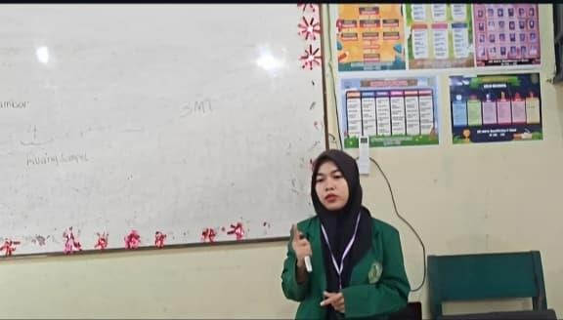
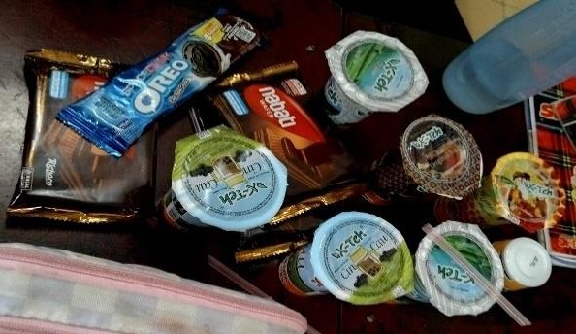
Pertemuan 3 Hasil pembelian kelompok 7
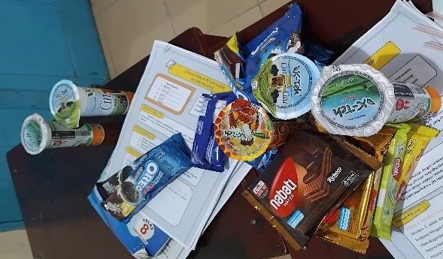
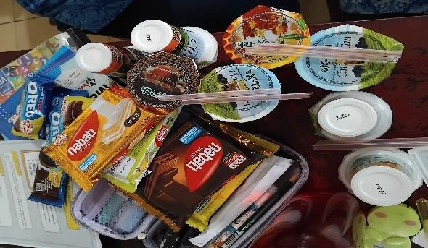
Hasil pembelian kelompok 5 Hasil pembelian kelompok 6
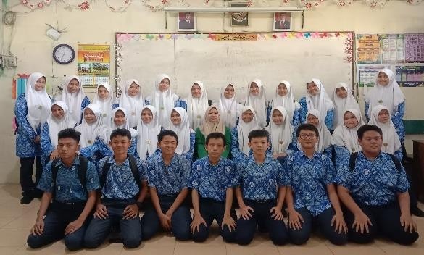
Kegiatan pada tanggal 11 juni 2025
